西安建筑科技大学硕士学位论文
软弱地层下穿隧道盾构施工对过水箱涵变形的影响分析
专业：建筑与土木工程
硕士生：高烁杰
指导教师：霍润科 教授
摘 要
近年来，我国城市地下空间发展突飞猛进，新一轮城市轨道交通建设也在井然有序地进行，盾构法因施工质量高、对地面交通影响小等优点在地铁修建中得到普遍应用。软弱地层内隧道下穿盾构施工会引发较大地表沉降，也将影响隧道周边建（构）筑物，致使盾构施工难度和风险增大，随之引发一系列工程安全问题。论文以天津地铁6 号线景荔道站～天津大学北洋园校区站盾构区间工程为依托，综合采用理论分析、数值模拟和现场监测的方法，较为系统地分析了软弱地层内盾构隧道下穿施工引发过水箱涵变形的影响。论文主要研究工作和成果为：
（1）分析了盾构法引起地层扰动的影响因素，划分了盾构施工地层扰动区，确定了过水箱涵变形控制指标，计算得到了过水箱涵截面最大容许挠度，基于Winkler 地基模型理论，采用有限差分法得到了盾构开挖引起单桩竖向位移和水平位移方程。
（2）采用Midas-GTS 软件模拟了盾构隧道下穿过水箱涵的施工过程，研究了盾构施工对地表、过水箱涵及桩基的影响规律。研究表明，隧道右线和左线轴线上方地表变形曲线随盾构推进至不同施工阶段由“S”型转变为“Ω”型，过水箱涵竖向变形曲线从“V”型逐渐过渡到“W”型，双线隧道施工完成后各桩基竖向变形均达到最大，桩顶位置受上部箱涵整体沉降影响发生不同程度变形，桩身中下部受盾构施工影响发生竖直向上的变形，桩基最大水平位移位于桩身中部附近。
（3）研究了盾构注浆加固措施对过水箱涵和桩基变形的影响规律，确定了最优加固断面形式，对比分析了不同注浆加固范围和注浆参数对箱涵和桩基变形的控制效果。研究表明，全断面加固对箱涵沉降的控制效果优于上半周180°加固和下半周180°加固，不同注浆加固范围可一定程度地减小箱涵竖向变形和桩基变形，为更好地控制箱涵和桩基变形，选取横向和纵向分别为3m 和30m 的注浆加固范围更为合理。


西安建筑科技大学硕士学位论文
（4）统计盾构下穿期间地表监测断面及过水箱涵测点数据，对比分析了现场
监测数据与数值模拟结果，结果表明，二者所反映出的变形规律具有较好的一致性，
验证了通过数值模拟分析盾构注浆控制过水箱涵变形的方法是可行的，可为实际
施工提供一定的借鉴和参考。
关键词：隧道工程；盾构法；下穿施工；过水箱涵；数值模拟
基金项目：国家自然科学基金（41172237）；中国博士后科学基金资助项目
（2020M673525）


西安建筑科技大学硕士学位论文
Analysis of the influence of shield construction through tunnels
in weak strata on the deformation of the water tank culvert
Specialty: Architecture and Civil Engineering
Candidate: Gao Shuojie
Instructor: Prof. Huo Runke
Abstract
In recent years, with the rapid development of urban underground space in China, a new round of urban rail transit construction is also carried out in an orderly manner. Shield method has been widely used in subway construction due to its high construction quality and small impact on ground traffic. Tunnel undercrossing shield construction in soft strata will cause large surface subsidence, and will also affect the surrounding buildings ( structures ) of the tunnel, which will increase the difficulty and risk of shield construction, and then cause a series of engineering safety problems. Based on the shield interval project from Jinglidao Station of Tianjin Metro Line 6 to Beiyangyuan Campus Station of Tianjin University, this paper systematically analyzes the influence of shield tunnel undercrossing construction on the deformation of water box culvert in soft strata by using the methods of theoretical analysis, numerical simulation and field monitoring.The main research work and achievements of this paper are as follows : (1) The influencing factors of stratum disturbance caused by shield method are analyzed, and the stratum disturbance area of shield construction is divided. The deformation control index of water tank culvert is determined, and the maximum allowable deflection of water tank culvert section is calculated. Based on the Winkler foundation model theory, the vertical displacement and horizontal displacement equations of single pile caused by shield excavation are obtained by using the finite difference method.
(2) Midas-GTS software was used to simulate the construction process of shield tunnel passing through the water tank culvert, and the influence law of shield construction


西安建筑科技大学硕士学位论文
on surface, water tank culvert and pile foundation was studied. The research shows that the surface deformation curves above the axis of the right line and the left line of the tunnel change from ‘ S ’ type to ‘ Ω ’ type with the shield advancing to different construction stages. The vertical deformation curve of the water tank culvert gradually transits from ‘ V ’ type to ‘ W ’ type. After the completion of the double-line tunnel construction, the vertical deformation of each pile foundation reaches the maximum. The top position of the pile is affected by the overall settlement of the upper box culvert to different degrees of deformation. The middle and lower parts of the pile are affected by the shield construction and the vertical upward deformation occurs. The maximum horizontal displacement of the pile foundation is near the middle of the pile.
(3) The influence of shield grouting reinforcement measures on the deformation of water tank culvert and pile foundation was studied, and the optimal reinforcement section was determined. The control effects of different grouting reinforcement ranges and grouting parameters on the deformation of box culvert and pile foundation were compared and analyzed. The results show that the control effect of full-section reinforcement on the settlement of box culvert is better than that of 180 ° reinforcement in the first half and 180 ° reinforcement in the second half. Different grouting reinforcement ranges can reduce the vertical deformation of box culvert and the deformation of pile foundation to a certain extent. In order to better control the deformation of box culvert and pile foundation, it is more reasonable to select the grouting reinforcement ranges of 3 m and 30 m in transverse and longitudinal directions.
(4) The data of the surface monitoring section and the measuring point of the water tank culvert during the shield tunneling are counted, and the field monitoring data and the numerical simulation results are compared and analyzed. The results show that the deformation law reflected by the two is consistent. It is verified that the method of controlling the deformation of the water tank culvert by shield grouting through numerical simulation is feasible, which can provide some reference for the actual construction.
Keywords: | tunneling, | shield | method,underpass | construction,water | tank
culvert,numerical simulation
Fund project: National Natural Science Foundation of China (41172237)；China Postdoctoral Science Foundation(2020M673525)


目录
1 绪论 ......................................................................................................... 1 1.1 研究背景及意义 ............................................................................... 1 1.2 国内外研究现状 ............................................................................... 2 1.2.1 盾构施工引起地表变形研究 ..................................................... 2 1.2.2 盾构施工对箱涵及桩基变形影响研究 .................................... 4 1.2.3 盾构注浆措施对箱涵及桩基变形影响研究 ............................ 5 1.3 主要研究内容及技术路线 .............................................................. 7 1.3.1 研究内容 ..................................................................................... 7 1.3.2 技术路线 ..................................................................................... 8 2 盾构下穿施工对过水箱涵变形影响的理论分析 ................................ 9 2.1 盾构施工引起地层扰动分析 .......................................................... 9 2.1.1 盾构施工引起地层扰动 ............................................................. 9 2.1.2 盾构施工地层扰动影响因素 ................................................... 10 2.1.3 盾构施工地层扰动分区 ........................................................... 11 2.2 盾构下穿施工对箱涵变形的影响 ................................................ 13 2.2.1 盾构下穿施工对箱涵竖向变形的影响 .................................. 13 2.2.2 过水箱涵截面最大容许挠度计算 ........................................... 14 2.3 盾构下穿施工对桩基变形的影响 ................................................ 15 2.3.1 盾构下穿施工对桩基竖向变形的影响 .................................. 16 2.3.2 盾构下穿施工对桩基水平变形的影响 .................................. 18 2.4 本章小结 ......................................................................................... 20 3 盾构隧道下穿过水箱涵施工过程数值模拟 ...................................... 21 3.1 工程概况 ......................................................................................... 21 3.1.1 天津地铁 6 号线工程概况 ..................................................... 21 3.1.2 工程地质条件 ........................................................................... 22 3.1.3 水文地质条件 ........................................................................... 23 3.1.4 盾构隧道与过水箱涵的位置关系 ........................................... 23 3.2 计算模型建立 ................................................................................. 24 3.2.1 模型计算假定 ........................................................................... 24 3.2.2 本构模型选取 ........................................................................... 24 3.2.3 模型建立 ................................................................................... 26 3.2.4 模型计算参数选取 ................................................................... 27 3.2.5 盾构隧道施工模拟过程 ........................................................... 29 3.3 盾构下穿施工过程数值模拟分析 ................................................ 31


3.3.1 盾构下穿施工对地表变形的影响 ........................................... 31 3.3.2 盾构下穿施工对箱涵竖向变形的影响 .................................. 34 3.3.3 盾构下穿施工对桩基变形的影响 ........................................... 36 3.4 本章小结 ......................................................................................... 41 4 盾构隧道注浆加固措施对过水箱涵变形的影响分析 ...................... 43 4.1 盾构隧道注浆概述 ......................................................................... 43 4.1.1 注浆作用 ................................................................................... 43 4.1.2 注浆方式 ................................................................................... 44 4.2 注浆加固断面形式对过水箱涵变形的影响分析 ........................ 45 4.2.1 注浆加固断面形式选取 ........................................................... 45 4.2.2 注浆加固断面形式对箱涵竖向变形的影响分析 .................. 46 4.2.3 注浆加固断面形式对桩基变形的影响分析 .......................... 48 4.3 注浆加固范围对过水箱涵变形的影响分析 ................................ 52 4.3.1 注浆加固范围选取 ................................................................... 52 4.3.2 注浆加固范围对箱涵竖向变形的影响分析 .......................... 53 4.3.3 注浆加固范围对桩基变形的影响分析 .................................. 54 4.4 盾构施工注浆参数对过水箱涵变形的影响分析 ........................ 56 4.4.1 浆液弹性模量 ........................................................................... 56 4.4.2 注浆压力 ................................................................................... 58 4.4.3 注浆填充率 ............................................................................... 59 4.5 本章小结 ......................................................................................... 61 5 盾构隧道下穿过水箱涵注浆施工工艺与现场监测 .......................... 63 5.1 盾构注浆施工工艺 ......................................................................... 63 5.1.1 注浆管设计参数 ....................................................................... 63 5.1.2 注浆施工流程及保证措施 ....................................................... 64 5.2 监测方案设计 ................................................................................. 64 5.2.1 监测点布设要求 ....................................................................... 64 5.2.2 监测点布置 ............................................................................... 65 5.2.3 监测频率、控制值及预警值 ................................................... 66 5.3 监测数据分析 ................................................................................. 67 5.3.1 地表沉降分析 ........................................................................... 67 5.3.2 过水箱涵变形分析 ................................................................... 69 5.3.3 实测数据与模拟结果对比分析 ............................................... 70 5.4 本章小结 ......................................................................................... 71 6 结论与展望........................................................................................... 73 6.1 结论 ................................................................................................. 73 6.2 展望 ................................................................................................. 74参考文献 ................................................................................................... 75


西安建筑科技大学硕士学位论文
1 绪论
1.1 研究背景及意义
随着我国城市化步伐加快，大中城市人口的大规模增长造成城市交通堵塞问题更加严重，重庆、北京、哈尔滨和西安等城市拥堵指数不断增长[1]。这些城市拥堵问题为地下轨道交通建设带来了一个高速发展的新机遇，轨道交通拥有间隔短速度快，载客流量大，快捷方便和低能耗等优点，承担了大量城市居民输送任务，有效缓解了地面交通拥堵问题。
截至2021 年底，中国共有50 个城市开通城市轨道交通，运营线路总长度9192.62km，其中地铁运营线路7253.73km，占比78.9%；其它城轨交通运营线路1938.89km，占比21.1 %，2021 年当年新增洛阳、嘉兴、绍兴、文山州和芜湖5 个城轨交通运营城市，新增城轨交通运营线路长度1222.92km[2]。天津市2021 年建成两条运营线路延伸段，共计33.79 km。
为了最大效率地利用城市地下空间，新建隧道不可避免地穿越各类地下建（构）筑物，盾构隧道近接问题也不断增多。隧道洞周土体受盾构施工扰动发生位移并影响到近接结构，引发结构产生附加应力和位移，如果控制不当可能会对其产生不良影响，严重时可能引发结构沉降、倾斜甚至破坏。如2007 年南京地铁施工不当致使天然气管道开裂爆炸事故，2009 年深圳地铁三号线发生路面大面积塌陷事故，2010 年北京地铁八号线西三旗站坍塌事故及2018 年佛山轨道交通2 号线路面坍塌事故。此类事故发生多是由施工组织管理不规范、专项施工方案不完善、监控量测不及时和施工保护措施不到位等引起。
盾构施工对过水箱涵产生的影响取决于多方面因素，如区间地层条件、地下水分布情况、盾构开挖掘进、管片拼装及盾构注浆等。在盾构下穿过水箱涵施工中，合理地预测盾构施工引起的地层位移、箱涵变形和桩基变形，并根据工程实际情况采取合理的盾构注浆加固措施是非常重要的。论文将针对天津软土地区地层特性，分析地铁盾构下穿施工对过水箱涵和桩基产生的影响，总结盾构施工各阶段及不同注浆加固措施对过水箱涵和桩基的变形规律，优化盾构注浆施工参数，尽量减小盾构施工对其的不利影响，这对盾构隧道下穿过水箱涵期间的安全施工具有重要的工程意义。
1


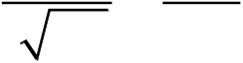
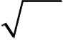
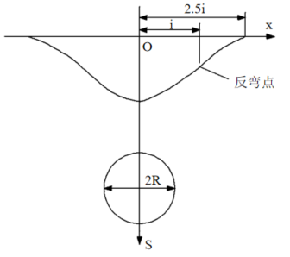
西安建筑科技大学硕士学位论文
1.2 国内外研究现状
1.2.1 盾构施工引起地表变形研究
R.B.Peck[3]统计了大量隧道施工引起地面沉降的监测数据，分析认为隧道开挖
在不排水的条件下地面沉降曲线与正态分布曲线相似，并提出地面横向沉降预测
公式：
图1.1 地表沉降横向沉降槽
S x ( ) |  |  |  |  |  |  |  |  |  | = | δmax |  |  | exp | ⎛ | − | x | 2 | ⎞  ⎟  ⎠ | （1-1）
 |  |  |  |  |  |  |  |  |  |  |  |  |  |  | ⎝ |  | 2 i | 2
δmax |  |  |  |  |  |  |  |  |  | = |  | i | V i |  | ≈ | V i |  |  |  | （1-2）
 |  |  |  |  |  |  |  |  |  |  |  |  | 2π |  |  | 2.5 i
式中：x 为距隧道轴线横向水平距离；( ) S x 为x 处的地表沉降值；iV 为单位长
度的地层损失； |  |  |  |  |  |  |  | δmax | 为地表沉降最大值；i 为地表沉降槽宽度系数，
i = | H +R |  |  |  |  |  | ，其中H 为隧道埋深；R 为隧道半径；ϕ为土体内摩擦角。
 | 2πtg | ⎛ | 45 o | - | φ | ⎞
 |  | ⎜⎝ |  |  | 2 | ⎟⎠
Attewell 等[4]和Rankin[5]结合实测数据与已有结论提出沉降槽宽度计算公式：
s | = | s max |  | exp |  | ⎡ | − | y | 2 | ⎤ | （1-3）
 |  |  |  |  |  | ⎢⎣ | 2 i |  | 2 | ⎥  ⎦
式中：s 为地面任一点的沉降值； |  |  | s max |  | 为地面沉降最大值，位于沉降曲线对称
中心上（对应于隧道轴线）；y 为沉降曲线中心到所计算点的距离；i 为沉降曲线
对称中心到曲线拐点的距离。
2


西安建筑科技大学硕士学位论文
O’Reilly 和New[6]结合施工资料与现场数据，得出沉降槽宽度和隧道深度之间存在以下线性关系：
i | = | Kz 0 | （1-4）
式中：K 称为沉降槽宽度参数。K 值受不同地质条件影响，一般情况下，对于砂土和碎石K 值在0.2～0.3 之间；硬黏土的K 值约为0.4～0.5；而对于粉质黏土的K 值则可高达0.7。
Sagaseta[7]将土层假设为均匀弹性半无限体，利用源汇法计算了隧道开挖中的地层损失，得到了地层沉降计算公式。Bobet[8]采用解析法，利用应变相容方程和连续方程计算了浅埋隧道开挖对地层产生的瞬时位移。侯学渊和廖少明[9]提出盾构施工引起的地层变形可由弹塑性理论和固结理论进行求解，并对不同阶段的地层位移分别提出了预测公式。白海卫[10]采用随机介质理论分析了隧道埋深和地层条件等因素对地层沉降的影响，基于弹性地基梁理论分别结合随机介质理论得到了地层沉降曲线和高斯曲线模式的地层沉降曲线。张志国等[11]采用复变函数法并引入隧道洞周非均匀收敛变形模式，提出了地下水位变化情况下盾构开挖引起地层与隧道衬砌变形的计算方法。
王建秀等[12]利用经验—解析法对超大直径盾构施工进行了研究，分析了盾构开挖各阶段的地面沉降规律，与实测数据相互验证得出了盾构开挖引起的地面沉降最大值位于隧道中轴线位置。韩文君等[13]统计并分析了盾构施工参数和地表沉降数据，研究了双线盾构隧道开挖引起地面沉降的规律，结果表明，盾构机再次推进对累计地面沉降影响较大，且双线隧道施工完成后地面最大沉降值位于两隧道中心线附近。
房倩等[14]自主研发设计了一套盾构隧道施工室内物理试验装置，结合试验监测数据，研究了砂土地层内盾构施工对地层的影响规律，表明了土体扰动范围受隧道埋深影响，埋深较土拱形成深度大时沉降槽宽度增量减小，与砂土特性也有密切关联，地表沉降槽宽度与砂土粒径呈正比关系。Choi 和Lee 等[15]结合隧道土体变形和裂缝情况，并通过大量试验研究，分析了双孔隧道的截面大小及土压力对地层沉降的影响，得出了两隧道中心间距越大，地层沉降随之减小，隧道周围土体越稳定。
Rowe 和Lee[16]结合隧道掌子面变形、施工机具性能及衬砌等因素构建了不同地层损失率的函数，以反映隧道顶部位移和地层变形，运用有限元方法和实际经验
3


西安建筑科技大学硕士学位论文
的相互关联，分析并预测了地层变形规律。张印涛[17]采用二维有限元法模拟了盾构推进开挖、壁后注浆及管片拼装等施工工序，研究了盾构施工对土体受力和地层变形的影响规律，分析了地质条件、隧道埋深和注浆参数等与隧道结构应力分布和变形的相互关系。李娴等[18]建立数值模型模拟了双孔隧道开挖过程，采用中心点法引入叠加系数修正Peck 公式，得出了双线隧道开挖地表沉降的预测公式，更为精准地预测了地表沉降，根据随机变量特征分析表明了盾构施工前采取相应措施可减小地层损失。
1.2.2 盾构施工对箱涵及桩基变形影响研究
钟晟[19]建立了盾构施工下穿公路箱涵的三维模型，结合现场监测数据分析了盾构施工对公路箱涵的扰动影响，得出左线盾构施工影响范围在三倍隧道直径内，双线施工完成后，两隧道中间出现沉降叠加影响区。陈潋[20]对盾构下穿铁路箱涵的施工过程进行了模拟，分析了盾构下穿对铁路箱涵的影响，总结了盾构穿越过程中箱涵位移及应力分布等规律。王先明等[21]利用有限元软件对武汉地铁二兴区间盾构隧道斜穿铁路框架箱涵进行施工模拟，分析了盾构先行线及后行线施工对地表及箱涵结构影响，得出了地表沉降受盾构先行线影响较后行线大，并与Peck 公式预测的地表沉降进行对比验证。
王国波等[22]结合工程实际，建立了隧道与邻近框架结构相互作用体系的二维数值模型，分析了盾构隧道施工对框架结构加速度和变形的影响，框架结构影响了体系的振型分布特性。方程诚[23]采用数值模拟的方法研究了双线盾构隧道下穿某五层框架结构造成地表、基础、框架结构变形与内力变化。石洪涛[24]构建了双线隧道盾构下穿六层框架结构建筑物的数值模型，分析了隧道位置及施工顺序改变对框架结构的影响，研究了盾构开挖过程对框架结构建筑物变形和受力的影响规律，提出了双线盾构隧道下穿框架结构建筑物合理施工位置和顺序。邓亮[25]采用Plaxis软件建立了地铁盾构区间隧道下穿车间框架结构的二维分析模型，分析了单侧及两侧开挖引起地层及结构变形的影响，结果表明，控制地层损失率可减小地表变形，框架结构最大沉降与地层损失率成正比关系，建筑物在双线隧道开挖后整体倾斜率较小。
Yoo Chuangsik [26]建立了隧道三维有限元模型，研究了隧道、桥梁及其基础的相互作用，研究表明，桩基位于隧道上方，隧道施工对其影响较大，两者间距相对较远后，桩顶所受荷载会增大，得出了隧道开挖对桩基扰动程度与桩基距隧道的竖
4


西安建筑科技大学硕士学位论文
向距离和隧道直径的比值呈反比。H.Mroueh[27]采用两阶段法分析了软土地层中隧道开挖对周围建筑物的影响，得出了忽略结构刚度情况下其内力计算结果偏大，不考虑结构自重会降低隧道开挖对周围土层和建筑物的影响。Jongpradist 等[28]采用三维有限元方法分析了隧道开挖对承受荷载桩基的影响，以隧道开挖引起桩基变
形和内力为依据，对不同埋深的隧道划分了不同影响范围区域，当桩基距离隧道一
至三倍隧道洞经时沉降较大，当桩端位置比隧道轴线一倍洞径较小时弯矩最大。 夏群山[29]根据铁路框构桥现状检测结果修正盾构施工仿真模型，采集列车荷
载下结构特性参数，结合框构桥主要性能指标分析了盾构下穿施工对既有桥梁的影响，评估了高速铁路框构桥运营安全性。晏成[30]结合天津地铁3 号线下穿国铁陈塘庄支线工程，采用连续介质模型模拟了盾构两次下穿既有框架桥的施工过程，
分析了盾构施工对铁路框架桥的影响，得出了地表沉降和箱涵结构变形规律及附
加荷载作用下控制截面的内力。
1.2.3 盾构注浆措施对箱涵及桩基变形影响研究
Cai D G 等[31]为研究隧道壁后注浆过程，设计了由模型箱、注浆系统、浆液制备装置、数据处理系统组成的模型试验系统。试验前对水泥浆特性进行测试，分别
对三种不同级配的砂样地层进行牛顿流体、宾汉姆流体和幂律流体的壁后注浆室
内试验。结果表明，在盾构隧道壁后注浆过程中，水灰比对浆液流速和渗透扩散时
间有较大影响。
Suwansawat 和Einstein[32]通过对软弱地层中双线隧道开挖监测数据的研究，发现土舱压力、渗透系数和注浆程度等因素对地表最大沉降和沉降槽宽度有较大影
响，并且双圆隧道横断面沉降曲线并不对称，最大沉降出现位置不位于两隧道中线处。Xiuyuan S[33]通过分析富水砂卵石地层盾构施工延迟沉降机理，提出了隧道深孔定点充填注浆技术，有效解决了砂卵石中盾构施工延迟沉降间距问题，减小了盾构施工风险。黄合理[34]结合北京地铁7 号线某区间地铁隧道施工实例，采取经验分析与数值模拟的研究方法对既有车站地表沉降进行分析，得出了地铁隧道在下穿既有车站时，采用深孔注浆、小导管注浆的方式可有效控制地表沉降。马相峰[35]
等依托盾构下穿铁路路基工程，研究了盾构施工对路基的变形规律，得出了盾构下
穿施工扰动后路基位移沉降曲线呈台阶状，采用钢花管注浆措施可有效减小盾构
施工引发的路基沉降。
张迪等[36]以杭州环城北路隧道下穿沪杭铁路三孔连续框架桥为工程背景，模
5


西安建筑科技大学硕士学位论文
拟了铁路框架桥下土体不加固与加固两种工况，分析了盾构下穿施工引起铁路框架桥的沉降及应力变化，结果表明，土体加固后可有效地减少盾构掘进造成的地层损失。张金伟[37]以北京地铁下穿既有框架桥为例，分析了盾构土舱压力、注浆压力等不同盾构掘进参数对既有框架桥的影响，得出合理设置盾构参数可有效减小箱涵位移。申兴柱等[38]采用三维数值计算方法模拟了武汉地铁3 号线盾构隧道不同埋深下穿箱涵结构施工过程，分析了盾构开挖步对铁路箱涵结构变形及地表沉降的影响，探讨了隧道埋深和开挖类型对既有铁路箱涵结构的影响，得出了对地层采用注浆加固方式可有效控制箱涵沉降。
李谷阳等[39]采用有限差分软件模拟了北京地铁8 号线盾构区间隧道下穿铁路桥施工过程，分析了盾构穿越砂卵石地层对洞周土体、孔隙水压及桥梁结构变形的影响，结果表明，采取多种注浆组合方式可减小地表沉降，提出了确保桥梁运行安全的施工措施与监控量测方案。张秀山等[40]以济南市轨道交通R1 线王府庄站—大杨庄站区间盾构隧道在富水卵石层内下穿京台高速公路桥梁为工程依托，对比分析了有无注浆两种工况下桥墩变形情况，采取同步注浆和补强注浆等施工精细化技术措施可以有效减小盾构施工对桥梁结构的扰动。
康志辉[41]以南宁地铁4 号线为工程背景，采用钢花管对边墙底部衬砌背后进行注浆加固，并提出了基于强度折减系数法的地铁盾构隧道近接下穿既有铁路隧道加固范围优化设计方法，表明了加固圈厚度系数和长度系数与铁路隧道系统综合安全系数呈幂函数关系。何志辉[42]探讨了隧道邻近建筑物不同建筑结构形式、桩基形式下采取何种预加固措施对减小地表沉降变形更有效，并研究了富水砂层地层中实施不同角度和深度的静压注浆施工可行性，以多角度试验注浆方式得到了相关地层静压注浆施工设备的适用性极限。杨建烽等[43]根据现场实测数据建立了盾构隧道下穿既有结构的计算模型，研究了既有结构在新建隧道盾构下穿过程中施工沉降控制方法与既有结构沉降变化之间的关系，表明了盾构下穿结构物沉降控制需结合控制土舱压力、掘进速度、同步注浆和二次注浆等措施。
盾构施工不仅会引发地层变形，还对隧道近接结构产生一定扰动，如果防护措施不合理，有可能造成一系列工程事故。因此，为保证既有结构正常使用并尽量减小盾构施工对其不利影响，在隧道盾构施工过程中，选取合理的注浆加固方案十分关键。前人大多以工程特定下穿情况研究盾构施工对既有结构的影响，对实际工程优化分析较少，本文将系统地研究盾构下穿施工对过水箱涵的变形影响，优化盾构注浆加固措施。
6


西安建筑科技大学硕士学位论文
1.3 主要研究内容及技术路线
1.3.1 研究内容
论文以天津地铁6 号线景荔道站~天津大学北洋园校区站盾构区间工程为依托，结合天津软土地区地层特性，依据该区间盾构隧道开挖专项施工方案和监控量测方案，以不危及过水箱涵正常安全使用为原则，采用理论分析、数值模拟和现场监测相结合的方法，分析软弱地层下穿隧道盾构施工对既有过水箱涵的影响，总结盾构注浆加固措施对箱涵变形和桩基变形的影响规律。主要研究内容为：
（1）收集国内外相关文献和资料，归纳盾构施工引起地层变形和对近接结构变形的影响规律，确定研究思路和技术路线，探究盾构施工引发地层扰动的影响因素，分析盾构施工对过水箱涵和桩基的影响规律。
（2）根据盾构下穿过水箱涵专项施工方案，采用有限元软件Midas-GTS 对盾构下穿过水箱涵施工过程进行数值模拟，分析计算结果，得到盾构下穿施工对地表沉降、过水箱涵变形和桩基变形的影响规律。
（3）建立三维有限元模型，研究不同注浆加固断面形式下盾构施工对过水箱涵的影响规律，通过选取不同注浆参数，分析注浆加固范围、注浆压力及注浆填充率等因素下盾构施工对箱涵和桩基变形的影响规律。
（4）结合现场监测方案，将实测数据与数值模拟结果进行对比分析，验证模型的合理性，提出经济有效的盾构注浆保证措施，降低施工成本，优化施工工序，减小施工风险，提高工程效益。
7


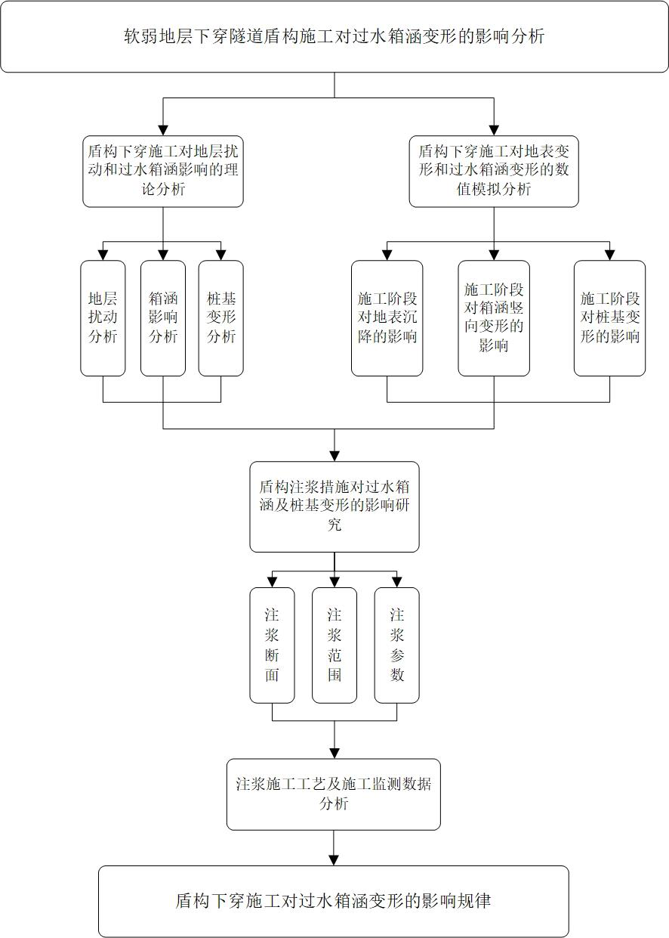
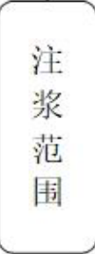
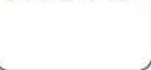
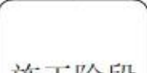
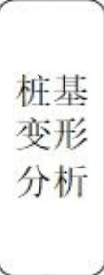
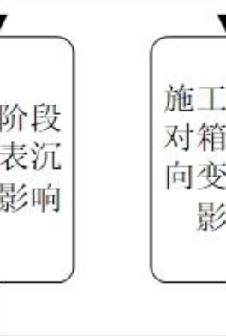
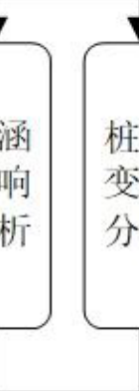
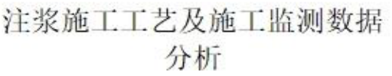
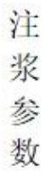
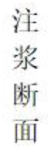
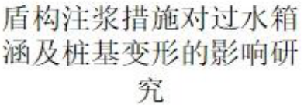
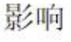
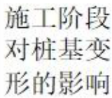
西安建筑科技大学硕士学位论文
1.3.2 技术路线
本文的技术路线如图1.2 所示。
图1.2 技术路线图
8


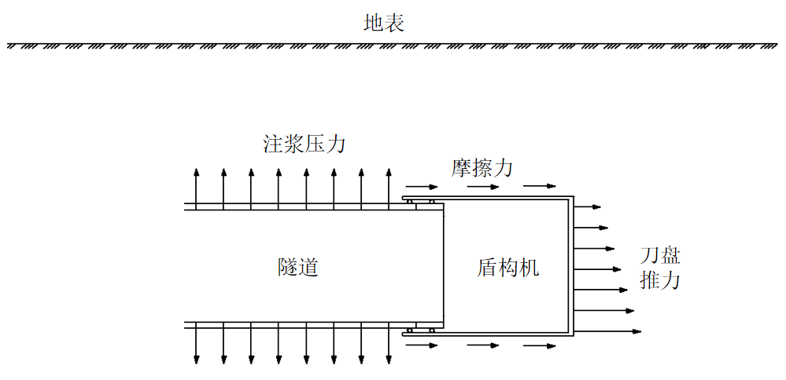
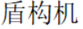
西安建筑科技大学硕士学位论文
2 盾构下穿施工对过水箱涵变形影响的理论分析
大中城市修建地铁隧道的方法主要有明挖法、浅埋暗挖法和盾构法，三种方法各有利弊，可以根据不同地质水文条件和现场施工场地择优选用[44]。修建地铁隧道时，无论采用哪种施工技术，都不可避免对地层和周边建（构）筑物产生一定的施工扰动，土体产生位移引起地层发生沉降或隆起。当地层变形累积到一定程度，会影响隧道周边环境，导致既有建（构）筑物发生变形，严重时会丧失其正常使用功能，从而带来较大安全性风险。因此，研究盾构隧道下穿施工引起地层变形和盾构施工对周边既有建（构）筑物的影响具有重要的意义。
2.1 盾构施工引起地层扰动分析
2.1.1 盾构施工引起地层扰动
盾构隧道施工前，原始地层中存在一定的初始应力场。当盾构机在软土地层中推进切割土体、拼装管片和盾构注浆时，会对其周围土体产生挤压和摩擦等作用，其影响程度与隧道埋深和盾构直径有一定的关联[45]，如图2.1 所示。盾构开挖导致地层中原始应力的平衡状态被打破，土体经历加载和卸载等一系列应力路径后，土体应力重分布并达到新的平衡状态，新建隧道结构和衬砌的应力、应变也随之发生变化。一般而言，城市地铁隧道以两隧道平行近接布置为主，当两条隧道中心间距减小时，隧道周围土应力增加，导致土体应力重分布，隧道之间的相互作用在一定范围内，随中心间距减小影响越显著，当两隧道中心间距足够大时，两隧道相互影响消失[46]。
图2.1 盾构推进过程土体受力示意图
9


西安建筑科技大学硕士学位论文
2.1.2 盾构施工地层扰动影响因素
盾构隧道施工对地层扰动不仅与盾构区间内工程地质及水文地质有关，还受隧道埋深、开挖面尺寸和盾构施工工艺等因素影响，下面对土压平衡式盾构机施工引发地层扰动的影响因素进行分析。
（1）工程地质和水文地质
地层扰动与隧道所处地层条件密切相关，各土层的力学性质及透水性等差异较大，导致盾构施工对地层扰动的程度有所不同。若地质条件较好，盾构施工对地层变形的影响程度较小，当地层条件较差且地下水位较高时，盾构施工时扰动周围土体，形成超孔隙水压力区，当盾构离开该区域后，超孔隙水消散，地层产生沉降。地下水位下降时，地层的有效应力增加，产生固结变形；地下水位的上升会使地表土体发生回弹，盾构隧道结构也会出现相应的上升位移，并且位移值会随着水位的上升逐渐增大，同时隧道发生的结构变形也随之增大[47]。
（2）隧道埋深及开挖面尺寸
地层在近隧道处受盾构影响较大，远离隧道处较小，其扰动程度随着地层与隧道净距增大呈现出逐渐衰减的趋势。仅考虑隧道不同埋深对地层扰动的影响时，随着隧道埋深增大，地表沉降槽宽度也同时增大，地表最大沉降量会相对减少。在隧道穿越地层条件不变的前提下，隧道开挖面尺寸增大，引起隧道单位长度内地层变形越大，最大地表沉降也随之增大，最大地表沉降随隧道埋深与开挖面尺寸的比值增大而减小。
（3）盾构施工工艺
1）土舱压力
以粉质黏土层与粉砂层为主的黏性土地基中，由于盾构机刀盘切割出土体的强度一般比原地基强度低，且软土地基的主动土压力和静止土压力之差较小，盾构土舱必须具有一定的压力方可与开挖面的土压力与水压力之和相平衡。盾构推进施工过程中，开挖面前方土体因盾构顶推力而受到挤压作用力，相应土体产生挤压扰动。当盾构的顶推力大于开挖面上的水土压力，开挖面后方地表沉降变形减小，前方地层隆起不断增加，地表发生隆起变形；反之，开挖面及周围部分土体会发生向盾构侧的位移，导致原始地层产生松动，引发地层损失增大，造成地表沉降[48]。
2）盾壳与土体间的摩擦力
盾构施工时，盾壳与周围土体产生摩擦力，盾构机周围土体受到较大的剪切力，对盾构机首部和尾部的土体扰动较明显。当开挖面发生失稳、非直线段开挖以及盾
10


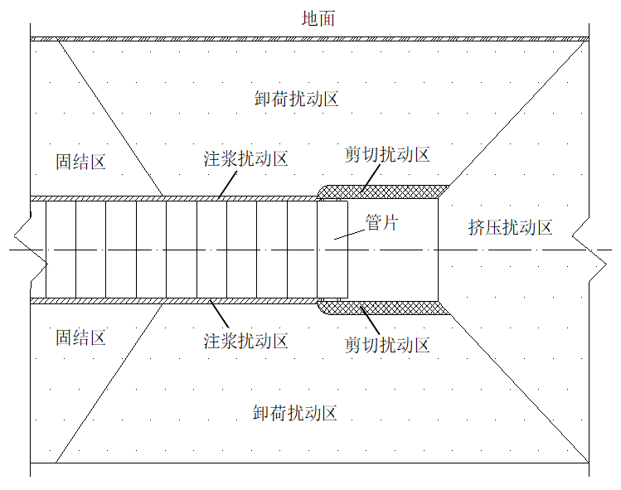
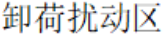
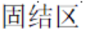
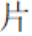


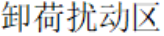

西安建筑科技大学硕士学位论文
构机姿态调整时，会产生土体超挖的情况，造成周围土体扰动，其扰动程度与盾构区间内地层土体的物理力学性能和隧道位置及埋深有关。
3）盾尾空隙及注浆
盾构机脱离盾尾后，会产生一部分施工空隙，周围土体在短时间内几乎处在无支护的受力状态下，致使土体向空隙方向发生位移，引发土体产生较大变形，最后导致地表发生沉降。由于盾壳厚度和管片拼装影响，盾构开挖外径与管片之间也会出现不均匀的施工空隙，导致周围部分土体在盾构施工的扰动下发生局部变形，为防止此现象需要及时在管片后进行注浆。注浆过程中，如果注浆不及时或注浆压力不合理，会对地层变形产生较明显的影响，严重时会对近接建（构）筑物带来安全风险。若每环注浆量不充足，在隧道建成使用后的长时间内，其结构有可能发生较大沉降。
2.1.3 盾构施工地层扰动分区
（1）沿盾构开挖方向的地层扰动分区
盾构下穿施工过程中，地层内各个点的应力路径均会发生不同程度的变化，其变化程度受土体物理力学性质、盾构机所处位置和刀盘直径等影响。根据相同的应力路径可以对地层进行划分，确定相同特征的地层范围，并结合盾构区域内土体本身的特性，评价土体因盾构隧道开挖产生扰动的强弱程度。按盾构推进的方向进行地层扰动分区，如图2.2 所示。
图2.2 沿盾构开挖方向的地层扰动分区
11


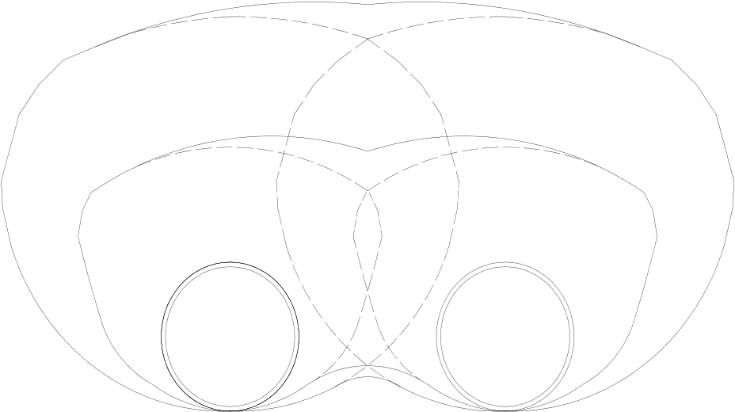
西安建筑科技大学硕士学位论文
盾构隧道下穿施工对地层的扰动可分为：挤压扰动区、卸荷扰动区、剪切扰动区、注浆扰动区和固结区。推进过程中，当开挖面的总推力比开挖面前方的水土压力小，前方土体处于卸载状态，并向盾构开挖面进行移动，导致地层损失增大引发地表沉降；开挖面的总推力比开挖面前方的水土压力大时，会引起土体挤密，使土体前移，引发地表隆起[49]。为减少对开挖面前方土体的扰动，应尽量保持支护压力略大于水土压力。盾构开挖后，土体受到施工扰动后空隙中的水与气体会不断排除，导致土体的应力状态再次发生改变，其有效应力增大，造成土体的再固结沉降。以天津地铁1 号线2010 ~ 2014 年的后期沉降为例，上行线累计沉降值最大达到51.8mm，平均沉降值为21.5mm；下行线累计沉降量最大达到50mm，平均沉降值为21.4mm[50]。可以看出，软土地层中盾构施工对土体的扰动影响显著，受扰动的地层后期的固结沉降较为明显。
（2）垂直于盾构开挖方向的地层扰动分区
假设隧道开挖的地层中没有任何建（构）筑物，不考虑土层不同的力学性能且隧道具有足够埋深的情况下，按照垂直于盾构开挖的方向对地层扰动进行分区，按图2.3 所示可分为三个区域：Ⅰ区（强扰动区）——双线隧道外壁与破裂面之间的范围，该区域土体受到盾构施工的影响最大，产生明显的塑性变形，若没有相应的支护措施，地层会产生明显的变形；Ⅱ区（弱扰动区）——双线隧道破裂面与双线隧道开挖影响区之间的范围内，地层受到盾构施工产生扰动，发生弹性变形；Ⅲ区（无扰动区）——土体距隧道开挖区域较远，盾构开挖过程中，区域内的土体不受施工影响。
地面
Ⅲ区
Ⅱ区
Ⅰ区
隧道1 隧道2
图2.3 垂直于盾构开挖方向的地层扰动分区
12


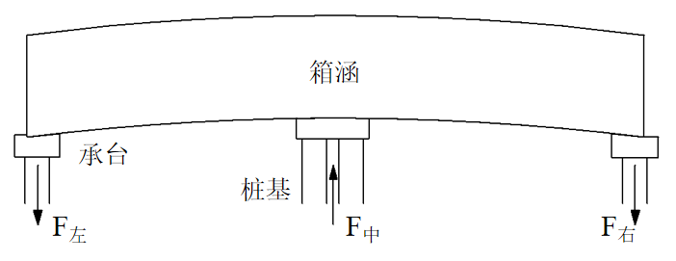
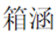
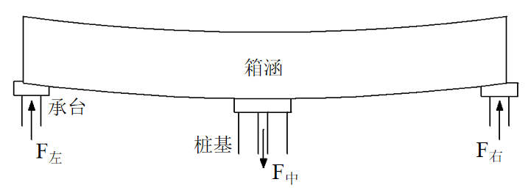
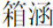
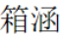
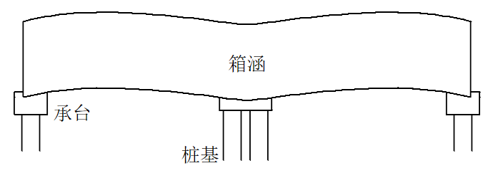
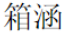
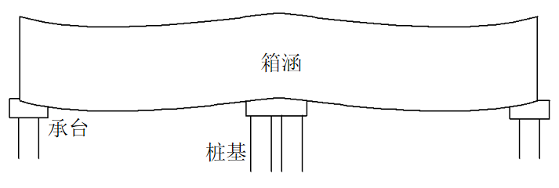
西安建筑科技大学硕士学位论文
2.2 盾构下穿施工对箱涵变形的影响
2.2.1 盾构下穿施工对箱涵竖向变形的影响
本盾构区间地层内土体多为软土，整体性差且抗变形能力弱，盾构隧道下穿施工时，箱涵周围土体发生扰动变形，土体位移不仅影响箱涵变形，也会对近接桩基产生影响，进而引起土体-桩基-箱涵的相互作用，箱涵结构在土体、隧道、桩基与承台共同作用下可能发生不同程度变形，如下图2.4 所示。
（a）正曲率变形（b）负曲率变形
（c）曲率不规则变形（d）曲率不规则变形
图2.4 箱涵结构变形示意图
由图2.4 可以看出，当中间承台与桩基共同作用方向相对两侧不一致时，箱涵可能发生正曲率变形和负曲率变形，如图2.4（a）和图2.4（b）；若三组承台与桩基的共同作用相对不规律时，箱涵将发生不同程度的不规则变形，如图2.4（c）和图2.4（d）。
过水箱涵本身整体性较好，刚度大，抗变形能力强，若盾构施工引发箱涵产生整体均匀的沉降，其不会影响箱涵的内力变化，箱涵也不产生附加应力。因此，盾构引起箱涵均匀的竖向变形对其内力没有影响，但为保证盾构隧道下穿施工时过水箱涵的正常工作状态，仍需通过一定的施工技术手段对箱涵整体沉降进行控制，保证过水箱涵结构的安全性和稳定性，也可避免由箱涵变形过大对上方道路和周边环境造成的不利影响。
盾构施工对过水箱涵变形并非受单一因素影响，而是由内部因素和多种外部因素共同引起的。因此，为了保证箱涵结构安全性及稳定性与地面行车舒适性等，合理控制过水箱涵的竖向变形十分关键。
13


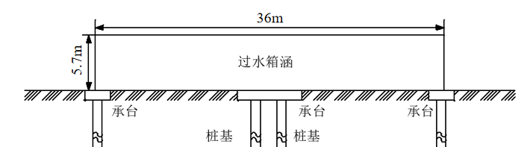
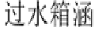
西安建筑科技大学硕士学位论文
2.2.2 过水箱涵截面最大容许挠度计算
盾构下穿过程中，过水箱涵结构变形过大会导致结构本身出现裂缝，从而引发渗漏水等一系列问题，也会对箱涵周围环境产生不利影响。因此，盾构隧道施工中应尽量减小对过水箱涵的影响，以控制箱涵结构变形。参考国内外学者对盾构隧道开挖引发箱涵变形的研究，本文以箱涵截面最大容许挠度作为过水箱涵竖向变形的控制指标。
截面挠度作为评判箱涵变形的重要参数，是判断箱涵安全性的重要依据，挠度反映的是结构的竖向刚度。盾构下穿施工中，盾构上方的箱涵会受周围土体位移和既有桩基与承台共同作用影响，且土体位移可对箱涵底部产生直接影响。如果箱涵竖向变形控制在一定的范围内，可认为是安全的；当变形超出了一定限值，则会危害过水箱涵安全。当结构因变形过大，结构开始出现裂缝，即可认为结构开始损坏，其自身裂缝一般由挠曲引起，如果挠曲变形不超过限值就不会产生裂缝，即不能超过混凝土的抗拉极限应变值[51]。
图2.5 过水箱涵结构示意图
过水箱涵结构如图2.5 所示，施工前可认为箱涵与地层土体均处于平衡状态，过水箱涵仅承受上部压力，计算时可简化为两个受均布荷载作用的矩形截面简支
梁进行分析，取一个简支梁建立混凝土抗拉极限ε与梁截面最大挠度 | ωmax | 的关系。
由胡克定律可知，
ε= | σ | （2-1）
 | E
横截面上梁的正应力为：
σ= | M | max | y | （2-2）
 |  | I
均布荷载作用下简支梁的最大弯矩和最大挠度分别为：
M |  | = | 1 | ql | 2 | （2-3）
 | max |  | 8
14


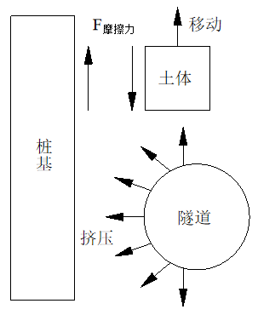
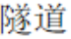
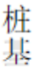
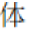
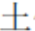
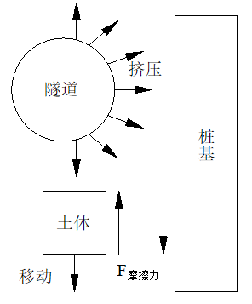
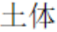
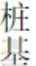

西安建筑科技大学硕士学位论文
ω | = | 5 | ql | 4 | （2-4）
max |  | 384 | EI
综合上式（2-1）~（2-4）可得材料抗拉应变容许值下的最大容许挠度：
ω | = | 5 ql | 4 | = | 5 l | 2ε |  | （2-5）
max |  | 384 | EI |  | 24 |  | h
从式（2-5）中可以看出，截面最大容许挠度只与梁的跨度、梁高及材料有关，
与梁所受的力没有关联，因此可以得出，在梁的尺寸确定的情况下，只需确定材料
的极限拉伸应变ε，即可算出梁截面的最大容许挠度[52]。
根据王铁梦在《工程结构裂缝控制》[53]中介绍，在材料优良、养生得当且降温
缓慢时，ε可取2.0 10−4。为保证过水箱涵的安全，本文将适当下调极限抗拉应变，
ε可取1.0 10−4，取箱涵截面高度为5.7m，箱涵长度一半为18m。根据上式（2-5）
可计算得到过水箱涵截面的最大容许挠度为：
ω | = | 5 l | 2ε |  | = | 5 18 2 | × | 1.0 10 | −4 | ≈ | 0.0012 m | = | 1.2 mm
max |  | 24 |  | h |  | 24 5.7
2.3 盾构下穿施工对桩基变形的影响
地铁盾构隧道近接桩基施工时，隧道结构、地层土体、桩基与既有结构物上部
结构等四部分处于共同作用体系，在各部分相互影响下最后共同达到平衡状态。隧
道-土体-桩基相互作用如图2.6 所示。
（a）桩基相对土体向下移动（b）桩基相对土体向上移动
图2.6 隧道-土体-桩基相互作用
盾构机推进会对周边土体产生扰动，地层中原有的平衡状态被打破，施工引起
周围土体变形传递到近接桩基上，桩基周围的应力场也随之改变，桩侧和桩底的承
载能力可能会降低，桩身也会发生变形。盾构施工过程中，随着刀盘接近桩基，盾
15


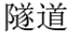
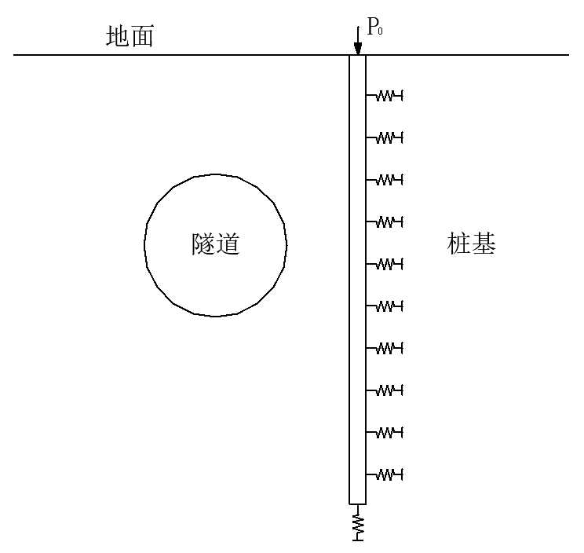
西安建筑科技大学硕士学位论文
构施工对桩基内力与变形的影响逐渐增大，当盾构机距桩基净距最小时达到最不利状态。盾构通过桩基继续向前推进，对桩基的影响会逐渐降低，推进至一定范围后，桩基将达到新的平衡状态而保持稳定。
2.3.1 盾构下穿施工对桩基竖向变形的影响
盾构隧道施工引起地层竖向变形主要有两种，一种是因开挖掘进造成地层扰动和地层损失，土体产生固结作用或次固结作用而引发地层沉降，另一种是因土舱压力、盾构机姿态调整、同步注浆与二次注浆等施工因素造成的地层隆起。当桩周土体相对桩基向上移动时，土体产生向下的摩擦力，桩基产生正摩阻力，桩侧摩阻力增强；当桩周土体相对桩基向下移动时，土体产生向上的摩擦力，桩基会产生负摩阻力，削弱了桩基侧摩阻力，导致桩基沉降增大。
桩基与盾构隧道埋深和影响长度决定了近接等级，同等条件下近接等级越高，隧道施工对桩基影响越大；反之，桩基相对隧道的影响长度减小，所受影响随之减小，达到一定距离后，盾构施工对桩基的影响可以忽略不计[54]。
基于Winkler 地基模型的理论，假定土体与桩基紧密接触且土体与桩基之间不发生相对位移，桩基与土体的相互作用计算简图如图2.7 所示。
图2.7 桩基竖向位移计算简图
根据Winkler 的假设，桩侧土体可以简化为分布均匀的弹簧[55-56]，则桩侧土体弹簧刚度为：
 | k |  | = |  |  | 2π |  |  |  |  | G | （2-6）
式中： |  | z |  | ln | ( | d | m | − | d | ) | s
 | zk 为桩侧土体弹簧刚度； |  |  | d 为受荷桩体的最大影响半径；d 为桩基半m
16


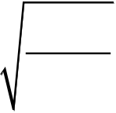
西安建筑科技大学硕士学位论文
径； | G 为土体剪切模量。s
桩端土体也可简化为弹簧，桩端土体弹簧刚度为：
 | k | = | dE b |  | ⎛ | 1 0.65 | d | ⎞ | （2-7）
式中： | b |  | 1 | −νb | ⎝ |  | h b | ⎟  ⎠
 | E 、b ν分别为桩端土体弹性模量、泊松比；b |  |  |  |  |  |  |  | bh 为桩基到基岩的深度。
当隧道施工时，在盾构开挖影响下桩身的沉降位移控制方程为：
d W 2  dz  （）p  2  z  − |  |  |  |  |  | λ2 |  | [ W（）（）p z−S p z ] = | 0 | （2-8）
式中：W | p | ( ) z 为盾构开挖引起桩基在深度z 处的竖向位移； |  |  |  |  |  |  |  | S | p | ( ) z 为盾构开挖
引起土体竖向位移；λ= |  |  | k | z | ，其中 |  | E 为桩基弹性模量；p A 为桩基横截面面积。
 |  |  | E A p p
隧道开挖引起的土体竖向位移的计算采用Loganthan[57]基于非等量径向土体
移动模式提出的估算隧道开挖引起的土体自由场竖向位移解析解，即
S |  | = | R | 2 | ⎧⎪ |  |  | H |  |  | − |  | z |  |  | 2 | + |  | ( | 3 | − |  | 4μ)( |  |  |  | H |  | + |  |  | z |  | ) | − |  |  | −1.38 |  |  |  | x |  | 2 |  | 0.69
 | p |  |  |  | ⎨⎪⎩ | x | 2 | + | ( | H |  |  | − | z | ) |  |  |  |  | x |  | 2 | + |  | ( | H | + | z |  | ) |  | 2 |  | g |  | exp | ⎡⎢ |  |  |  |  |  |  |  | − |  | z | 2 | ⎤⎥ | （2-9）
 |  |  |  |  |  |  |  |  |  |  |  |  |  |  |  |  |  |  |  | + |  | z |  |  |  |  |  |  |  |  |  |  |  |  | 2
 |  |  |  |  |  |  |  | 2 [ z x |  |  |  |  |  | 2 | − |  | ( | H |  |  |  |  | ) | 2 | ] 4⎫  ⎬  ⎪⎭ |  | Rg |  |  |  | +
 |  |  |  |  |  |  |  | [ |  |  |  | x | 2 | + | ( | H |  | + |  | z | ) | 2 | ] 2 |  |  |  | 4 |  |  | R |  |  | 2 |  |  |  | ⎢⎣ | ( | R | + | H |  | ) | 2 |  | H | 2 |  | ⎥⎦
距离；z 为垂直向距离，由地表向下为正；g 为等效地层损失参数；μ为土体泊松
对于分层地基，桩侧土体的竖向弹簧刚度并不相同，可以采用有限差分法，将
桩长L 划分为n 份，每份长度为h ，在桩顶和桩底各设一个虚拟节点1−和n+ ，对
其节点竖向位移运行泰勒级数进行展开，可得一阶和二阶中心差分公式为：
dW |  |  |  | p | = |  | W |  | p i | + − |  |  | W | p i , -1
dx |  |  |  |  |  |  |  |  |  | 2 | h |  |  | + | W | p i , -1 | （2-10）
d W 2 |  | p | = | W |  | p i |  | +− |  | 2 W |  |  | p i |  |  |  | （2-11）
dx | 2 |  |  | h |  |  |  |  |  |  |  | 2
将式（2-11）代入式（2-8）可得：
W | p i | −1 | − | ( | 2 | + | λi 2 | h | 2 | ) | W | p i | + | W | p i | + 1 | = −λi 2 | h S 2 | p i | （2-12）
17


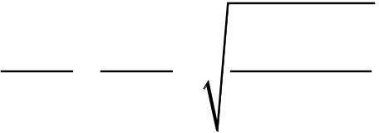
西安建筑科技大学硕士学位论文
在节点0 处，其边界条件为 |  |  |  |  |  |  |  |  |  |  | P |  |  | ( ) |  |  |  |  | = |  |  | P 0 |  |  | ，其差分表达式为： |  |  |  |  |  |  |  |  |  |  |  |  |  |  |  | （2-13）
W |  |  |  |  |  |  |  |  |  |  |  | p | ,1 |  | − |  |  |  | W |  |  | p | , 1 |  |  | = − |  |  | 2 |  | hP 0
 |  |  |  |  |  |  |  |  |  |  |  |  |  |  |  |  |  |  |  |  |  |  |  |  |  |  |  |  | E A p p |  |  |  |  |  |  |  |  |  |  |  | （2-14）  （2-15）
W |  |  | p | , 1−− |  |  | ( | 2 |  | + |  | λ0 2 |  |  |  | h |  | 2 |  | ) | W |  |  | p | ,0 | + |  | W |  | p | ,1 | = −λ0 2 |  |  |  | h S 2 |  | p | ,0
W |  | p n |  |  | + 1 | − | W |  | p n |  |  | −1 |  |  | = − |  |  |  |  | 2 |  |  | hk b |  |  |  | ⎡⎣W |  |  | p | ( ) |  |  | − | S | p | ( ) |  |  | ⎤⎦
 |  |  |  |  |  |  |  |  |  |  |  |  |  |  |  |  |  |  |  | E A p p |  |  |  |  |  |  |  |  |  |  |  |  |  |  |  |  |  |  |  |  | （2-16）
W | p n |  |  | −1 |  | − | ( | 2 | + |  |  | λn 2 |  |  | h |  | 2 |  | ) | W |  |  | p n |  |  | + |  | W | p n |  |  | + 1 | = −λn 2 |  |  |  | h S 2 |  | p n
由式（2-14）与（2-16）联立可得：
2 W |  |  | ⎡  + −⎢ | ( | 2 | + | λ2 |  | 2 | ) | − | 2 | hk b | ⎤⎥ | W |  | = −⎛  λ2 | h | 2 | − | 2 hk b | ⎞⎟ | S |  | （2-17）
 | p n | −1 | ⎢⎣ |  |  |  | n |  |  |  |  | E A p p |  | ⎥⎦ |  | p n | ⎜ ⎝ n |  |  |  | E A p p | ⎟⎠ |  | p n
土体的竖向刚度矩阵为：
式中： | [ |  |  |  |  |  | K t | t] | ⎧  ⎪  ⎪  ⎪= ⎨⎪  ⎪  ⎪⎩ | k t | ,0 | k t | ,1 |  |  |  |  |  |  |  | k t n | ⎫⎪⎪⎪⎬⎪⎪⎪⎭ | 12 2 ( d ) 4 | E s | ， | （2-18）
 |  |  |  |  |  |  |  |  |  |  |  |  |  | k t |  |  | ,( | n | −1)
 | K |  | = − | kh | 4 | ，其中地基反力系数 |  |  |  |  |  |  |  |  | k | = | 0.65 |  |  | ⎛⎜⎝ | E s⎞  1−ν⎟⎠ |  |  |  |  | E 为土体
 |  | ,t i |  | G s |  |  |  |  |  |  |  |  |  |  |  |  | d |  |  |  |  |  | E I p | p |  | s
弹性模量； | PI 为桩基截面惯性矩；ν为土体泊松比。
综合上式可得分层地基中隧道开挖引起的近接单桩竖向位移为：
式中：{W | p | } | {W |  |  | p | } | = | [ | K | pz | ]−1 | ( [ |  | K |  | t | ] | { | S | p | }{ | F z | } | ) | （2-19）
 |  |  | 为桩身节点竖向位移；[ |  |  |  |  |  |  |  |  |  |  | K |  | pz |  | ] | 为桩身竖向刚度矩阵；[ |  |  |  |  |  |  |  |  |  | K 为土体竖t
向刚度矩阵；{ |  |  | p | } | 为隧道开挖引起的土体自由场位移；{ |  |  |  |  |  |  |  |  |  |  |  |  |  |  |  |  |  |  |  |  | zF | } | 为桩身竖向外荷载。
 |  | S
2.3.2 盾构下穿施工对桩基水平变形的影响
盾构隧道近接桩基施工过程中，盾构开挖出土、管片拼装与同步注浆等施工工序都会引起地层水平变形，桩周土体也会发生相对位移，因桩基一般为钢筋混凝土结构，其强度和刚度都远比地层土体大，一定程度上可以减小桩侧土体的水平变形。
18


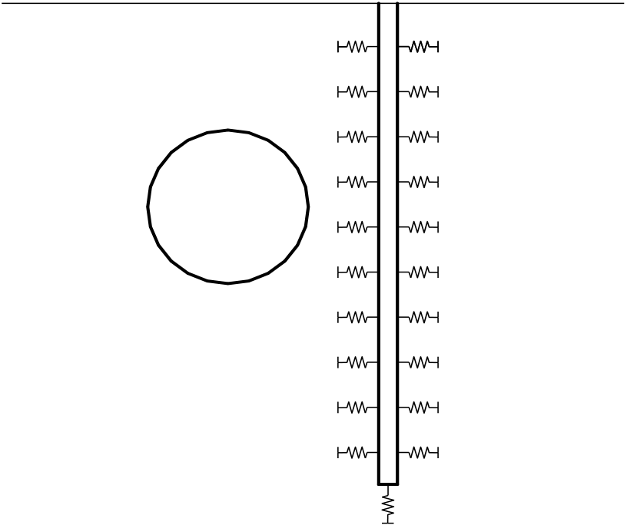
西安建筑科技大学硕士学位论文
由于桩基与隧道间的土体受到盾构挤压作用和注浆压密作用，其位移相对桩基另一侧土体较大，导致桩基两侧土压力失去原有平衡，桩基内力分布会发生相应改变，桩身发生弯曲变形，严重时会导致桩基失稳进而遭到破坏，失去原有的承载能力。桩基水平位移计算简图如图2.8 所示。
M0
地面 | 隧道 | Q0 |  | 桩基
图2.8 桩基水平位移计算简图
根据弹性地基梁计算公式可得土体水平位移对桩身影响的水平控制方程：
式中： | W m | d W 4  dz  （）m  4 z + | 4λ2 | [W（）m z − | S（）m z] |  | = | 0 | （2-20）
 |  | ( ) z 为盾构开挖引起的桩基水平位移； |  |  |  | S | m | ( ) z 为土体水平位移。
水平影响的差分表达式为：
W m i | − | 2 | − | 4 W m i | −1 | + | 6 W m i |  |  |  |  | + | 4λi 4 |  |  | h W 4  m i |  |  |  | − |  | 4 W m i |  |  | + 1 |  | + | W m i |  |  |  | + | 2 |  | = | 4λi 4 | h W 4  m i | （2-21）
 |  |  |  | W m |  |  |  |  |  |  |  |  |  |  |  |  |  | ,0 | = | 0 |  |  |  |  |  |  | ⎞  ⎟ |  | h | 2 |  |  |  |  |  |  |  | （2-22）
 |  |  |  | −W m |  |  |  |  |  |  |  |  |  |  |  | , 1 |  | + | W m |  | ,1 | = | 0 |  |  |  |  |  |  |  |  |  |  |  |  |  |  | （2-23）
 |  |  |  | W |  |  |  |  | , 1 |  | − | 2 W m |  |  | ,0 |  | + | W m |  | ,1 | ⎛  = ⎜⎜⎝ |  | M |  |  | p
 |  |  |  |  |  |  |  |  |  |  |  |  |  |  |  |  |  |  |  |  |  |  |  |  |  |  |  |  |  |  |  |  |  |  |  |  |  | （2-24）
 |  |  |  | m |  |  |  |  |  |  |  |  |  |  |  |  |  |  |  |  |  |  | E I p |  |  |  | ⎟  ⎠ |  |  |  |  | ⎞⎟⎟⎠ |  | h | 3
 |  |  |  | −W m |  | , 2 |  | + |  | 2 W m |  |  | , 1 | − |  | 2 W m |  |  |  | + | W m |  | ,2 | ⎛  = ⎜⎜⎝ |  |  | 2 Q 0 |  |  |  |  |  |  |  |  |  |  | （2-25）
 |  |  |  |  |  |  |  |  |  |  |  |  |  |  |  |  |  |  | ,1 |  |  |  |  |  |  |  | E I p |  |  |  | p
19


西安建筑科技大学硕士学位论文
隧道开挖引起的土体水平向自由位移也采用Loganthan 解析解：
S |  | = | - | R x 2 | ⎧⎪ |  |  |  |  | 1 |  |  |  |  |  |  |  | + | x |  | 3 |  |  | − |  | 4μ |  |  |  |  |  | − |  |  | −1.38 |  |  |  | x | 2 |  |  | 0.69
 | m |  |  |  | ⎨⎪⎩ | x | 2 | + | ( | H |  | − |  |  | z | ) | 2 |  |  |  | 2 | + | ( |  | H |  | + |  | z | ) | 2 |  |  | ⎡⎢ |  |  |  |  |  |  |  | − |  |  | z | 2 | ⎤⎥ | （2-26）
 |  |  |  |  |  |  |  |  |  |  |  |  |  |  |  |  | + | z | ) |  |  |  |  |  |  |  |  |  |  |  |  | 2 | exp
 |  |  |  |  |  |  |  |  |  | 4 |  | z H ( |  |  |  |  |  |  |  |  | ] 2 | ⎫⎪  ⎬  ⎪⎭ |  | 4 |  | Rg |  | + |  |  | g
 |  |  |  |  |  |  |  | [ | x | 2 | + |  | ( | H |  |  | + | z | ) | 2 |  |  |  |  |  | 4 |  | R |  | 2 |  |  |  | ⎢⎣ | ( | R | + | H | ) |  | 2 |  | H | 2 |  |  | ⎥⎦
土体的水平刚度矩阵为：
式中： | K | m i | = | 2 | [ | K | m | ] | ⎧  ⎪  ⎪  ⎪= ⎨⎪  ⎪  ⎪⎩ | k | m | ,0 | k | m | ,1 |  |  |  | k | m n | ⎫  ⎪  ⎪⎪  ⎬  ⎪  ⎪  ⎪⎭ | （2-27）
 |  |  |  |  | k dh zi | 。 |  |  |  |  |  |  |  |  |  | k | m n | −1)
综合上式可得分层地基中隧道开挖引起的近接单桩水平位移为：
{ W m } = [ K pm ]−1 ( [ K m ]{ S m } { F m } ) （2-28）
式中：{ W m }为桩身水平向位移列向量；[ K pm ]为桩基水平向刚度矩阵；[ K m ]为
土体水平向刚度矩阵；{ S m }为土体水平向自由位移；{ F m }为桩基水平向外荷载。
2.4 本章小结
本章主要研究了盾构隧道下穿施工过程对地层扰动和过水箱涵的影响，划分
了盾构施工地层扰动区；确定了过水箱涵变形控制指标，计算了箱涵截面最大容许
挠度；基于Winkler 地基模型的理论分析了盾构施工对近接桩基的变形影响，主要
结论为：
（1）分析了盾构施工引起地层扰动的因素，按盾构推进方向将地层扰动区分
为挤压扰动区、卸荷扰动区、剪切扰动区、注浆扰动区和固结区五个区域；按垂直
于盾构方向分为强扰动区、弱扰动区和无扰动区。
（2）分析了盾构隧道施工对过水箱涵竖向变形的影响，以箱涵截面最大容许
挠度作为过水箱涵竖向变形的控制指标；把过水箱涵简化为两个受均布荷载作用
的矩形截面简支梁，得到箱涵截面最大容许挠度仅与梁跨、梁高和材料极限拉应变
值有关。基于Winkler 地基模型的理论，采用有限差分法得到了盾构隧道开挖引起
近接单桩竖向位移和水平位移的方程。
20


西安建筑科技大学硕士学位论文
3 盾构隧道下穿过水箱涵施工过程数值模拟
3.1 工程概况
3.1.1 天津地铁6 号线工程概况
天津地铁6 号线北起东丽区南孙庄，南至津南区梅林路，线路全长56.13km，其中地下线路54.63km，地上线路1.5km；全线共有48 个地铁车站，地下车站47个和高架站1 个，其中换乘站8 个，肿瘤医院站与天津宾馆站为连续换乘车站，此区间内为上下行并行隧道，地铁运行线路独立并不共线，实现了与5 号线进行同台换乘。全线工程分为一、二期分别进行建设，一期工程（南孙庄站~梅林路站）于2018 年4 月全线贯通，全长41.79km，共38 个地铁车站；二期工程（梅林路站~咸水沽西站）全长14.34km，共9 个地铁车站，地铁线路走向图如图3.1 所示。
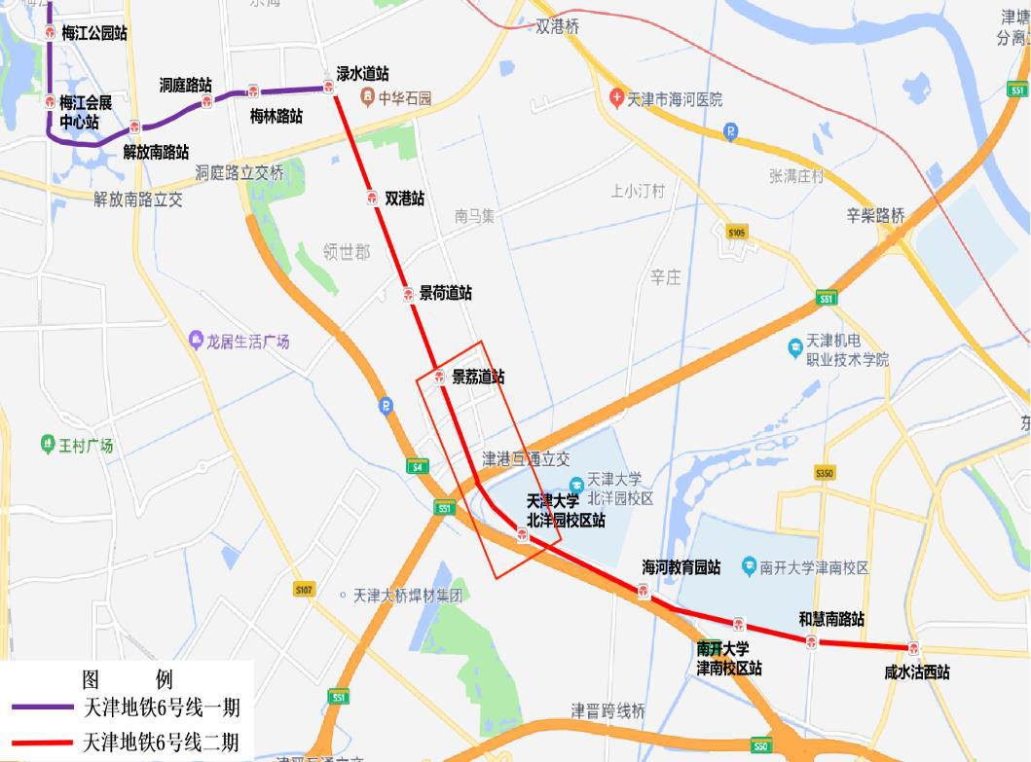
图3.1 天津地铁6 号线二期线路图
本文依托的工程为天津地铁6 号线二期工程（梅林路站~咸水沽西站），根据工程实际情况，景荔道站~天津大学北洋园校区站区间内采用盾构法施工，并将其区间划分为两个盾构区间分别进行施工，此区间内设置一处区间风井用于盾构机的接收与始发，本文选取景荔道站~区间风井盾构区间作为研究对象。
本区间右线线路总长1693.256m，左线线路总长1687.931m，盾构机自景荔道
21


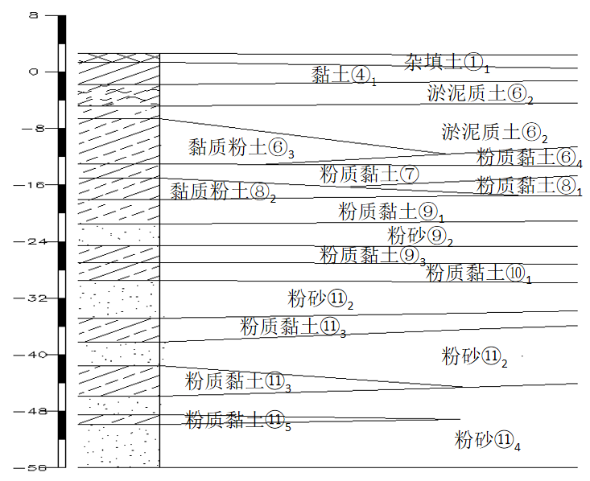
西安建筑科技大学硕士学位论文
站向区间风井掘进，在区间风井进行接收并吊出地面。盾构隧道设计为单线单洞圆
形隧道，隧道外径为6.6m，内径为5.9m，区间左右线平行布置，隧道间距14.6m～
19.7m，隧道埋深9.8m ~20.2m。
3.1.2 工程地质条件
根据工程地质勘察报告，可以将区间内地层划分为9 个主层。各土层主要呈
层状分布，局部分布的亚层多为透镜体状或条带状分布。典型地质剖面图如图3.2
所示，主要土层特征分述如表3.1 所示。
图3.2 典型地质剖面图
表3.1 主要土层特征表
编号 | 土层名称 | 层底标高（m） | 土层特性
①1 | 杂填土 | -6.73~2.21 | 以建筑垃圾为主，夹碎砖（石）块。
 | 黏土 |  | 含云母、有机物、贝壳，中-高压缩性。
④1 |  | -3.30~0.24
⑥2 | 淤泥质土 |  | 含云母、有机物、贝壳，高压缩性。
 |  | -8.90~-1.37
⑥3 | 黏质粉土 | -9.61~-2.98 | 含铁质、云母，中-高压缩性。
⑥4 | 粉质黏土 | -12.89~-5.17 | 含云母、贝壳，中压缩性，分布广泛。
⑦ | 粉质黏土 |  | 含有机物、腐植物，中-高压缩性。
 |  | -15.14~-11.64
⑧2 | 黏质粉土 |  | 含云母、铁质，中-低压缩性。
 |  | -24.85~-16.67
⑨2 | 粉砂 | -34.06~-21.55 | 含铁质、石英、长石，中-低压缩性。
⑩2 | 粉砂 |  | 黄灰色，饱和，密实，中压缩性。
 |  | -33.41~-29.24
22


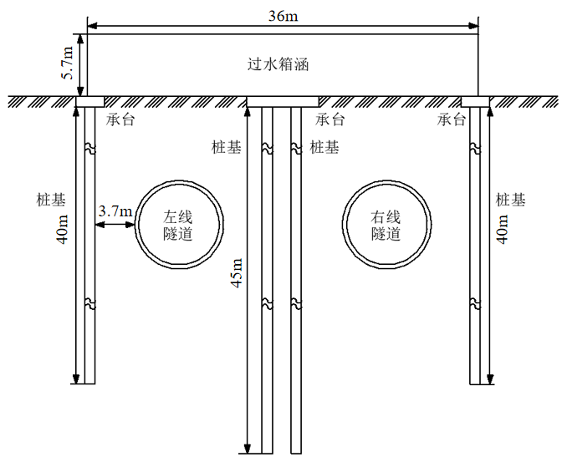


西安建筑科技大学硕士学位论文
3.1.3 水文地质条件
本区间内浅层地下水类型主要为第四系孔隙潜水及第一承压水、第二承压水。
（1）潜水
上部潜水较浅，稳定水位埋深1.70m ~ 2.70m，含水层水平、垂直向渗透性差异较大，当局部地段夹有粉砂薄层时，其渗透性相应增大。受大气降水和地表水渗入及河水补给影响，地下水具有明显的丰、枯水期变化，丰水期水位上升，枯水期水位下降，主要含水介质颗粒较细，水力坡度小，地下水径流十分缓慢。排泄方式主要有蒸发、人工开采和下渗补给下部承压水。
（2）承压水
由于本区间长度较大，地下水及地层分布两端差异较大。盾构区间起始端第一承压含水层主要赋存于⑧2 黏质粉土、⑧21 砂质粉土和⑧23 粉砂层中；第二承压含水层主要赋存于⑩1 粉质黏土和⑩2 粉砂层中，其间夹有多层粘性土相对隔水层。随着里程增加，区间终点端第一承压含水层主要赋存于⑧2 黏质粉土、⑨2 粉砂、⑩2粉砂层中；第二承压含水层主要赋存于⑪2 粉砂、⑪3 粉质黏土、⑪4 粉砂层中，其间夹有多层黏性土相对隔水层，但是各含水层间有一定的水力联系。
3.1.4 盾构隧道与过水箱涵的位置关系
景荔道站~区间风井盾构区间隧道左右线在DK41+082.000-DK41+115.000 范围下穿过水箱涵，过水箱涵为C40 钢筋混凝土三孔箱涵，长36m，宽17.5m，高5.7m，顶板、底板及侧壁厚均为0.5m。箱涵桩基为C30 钻孔灌注桩，两侧桩长40m，中间桩长45m，桩径均为1.2m。隧道埋深19.4m，隧道间距18.5m，隧道结构外缘与桩基的最小水平净距为3.7m，盾构隧道与过水箱涵位置关系如图3.3 所示。
图3.3 盾构隧道与过水箱涵位置关系立面图
23


西安建筑科技大学硕士学位论文
3.2 计算模型建立
3.2.1 模型计算假定
盾构隧道施工是一个连续掘进的动态过程，随着盾构机不断地向前推进，掌子面附近土体的初始应力状态开始发生改变，盾构机顶进、拼装管片与加固注浆等均会引起周围地层土体扰动而产生变形。由于实际施工过程的复杂性与不确定性，本文在应用数值模拟方法对隧道实际施工进行模拟时，考虑主要因素对实际工况进行简化：
（1）假定地层均为弹塑性体，各层土体的性质均视为单一，在模型盾构推进前，初始地应力处于平衡，假设土体只受到自重应力的作用；
（2）假定管片拼装施工完成后，管片之间不存在块与块之间连接间隙和每环管片之间拼装间隙；
（3）不考虑因盾构机姿态调整而引起超挖或者欠挖土体的因素，注浆压力径向直接作用在土层上，且管片的强度能承受巨大的注浆压力不会破坏，连接管片之间的螺栓也不会剪断；
（4）假定注浆浆液为不可压缩的均质各向同性流体，不考虑浆液与地层孔隙水之间的相互渗透，浆液沿注浆环均匀流动。
3.2.2 本构模型选取
在Midas-GTS 中，Mohr-Coulomb 模型是按照理想弹塑性来定义的，在数值模拟中，该模型所需工程材料的物理力学特性较少，一般均可通过常规土工试验获得，并可以应用到岩土材料中，多数岩土非线性分析的结果较为可靠，因此被很多工程应用[59]。
在1773 年库伦（Coulomb）根据对砂土的试验，总结了土的破坏现象和影响因素，提出了土的强度理论的表达式：
τn = c +σn tanϕ（3-1）
式中：τ为极限抗剪强度；c 为土的粘聚力；ϕ为土的内摩擦角；n σ为受剪面n
上的法向压应力。
莫尔（Mohr）认为材料发生破坏除了取决于该点的剪应力，还与该点正应力相关，并根据强度破坏时极限应力状态的多个应力圆得到了与应力圆相切的包络曲线，如图3.4 所示。
24


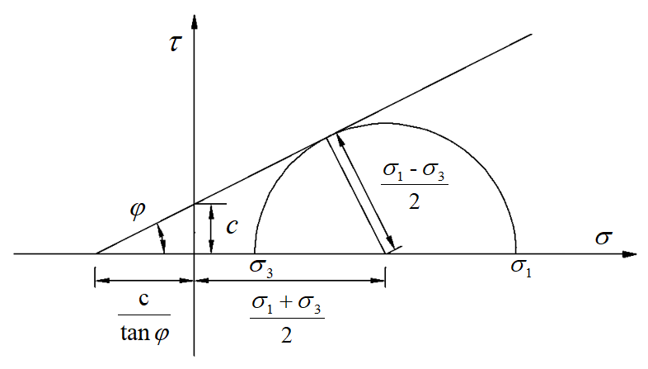
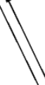
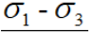
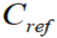
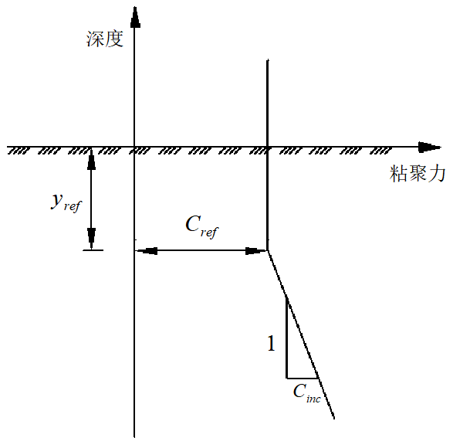
西安建筑科技大学硕士学位论文
图3.4 莫尔—库伦屈服条件图
在静水压力不大的情况下进行简化得到表达平面应力状态的莫尔—库伦屈服函数，该直线方程表达式为：
σσ1 3 | = | σ1 | + | σ3 | sinϕ+ | c | cosϕ | （3-2）
2 |  |  | 2
在Midas-GTS 中，根据上述的强度准则，土的粘聚力通常被定义为不排水状态下土体的剪切强度，在定义粘聚力时，程序会按照设定值计算土的抗拉强度[60]。土体强度特性与深度和围压也有密切的关联，土体粘聚力随高度变化而改变，如图3.5 所示。如果粘聚力变化量为0 时，粘聚力则为常量；如果粘聚力变化量不为0，粘聚力可按照下述方程进行计算：
单元积分点的位置； | y | ref | C |  | = |  |  | C ref |  | + | ( | y ref | − | y C ) inc | ( | y | ≤ | y | ref | ) | （3-3）
 |  |  | C | = |  |  | C |  | ref |  |  |  |  |  | ( | y | > | y ref |  | ) | （3-4）
 |  |  | 为 | C |  | ref |  |  | 的测量深度。
图3.5 粘聚力变化概念图
25


西安建筑科技大学硕士学位论文
3.2.3 模型建立
本文模型选取范围位于景荔道站~区间风井盾构区间内，根据圣维南原理并依据隧道下穿情况与现场施工进度计划，模型的整体尺寸为66 m×93 m×60 m（纵向×横向×高度），整体模型单元共计314624 个，节点共计133117 个。盾构隧道外径为6.6m，内径为5.9m，左右线隧道间距18.5m，隧道埋深为19.4m。为了更好地分析盾构施工对过水箱涵和桩基变形的影响，对模型里的3D 实体单元与2D板单元进行分组，一共分为4 组：开挖区域、注浆区域、盾壳单元和管片单元。本模型中，地层土体、开挖区域、注浆区域、过水箱涵和桩基采用3D 单元模型，盾壳及管片等采用板单元模型，其中盾壳厚50mm，管片厚度为350mm。设定边界条件约束模型四周水平位移，约束模型底部竖向位移，模型顶部为自由。
模型划分网格数量不仅与数值计算精度相关，也跟工程施工实际情况有关，合
理划分网格和适量增加单元体数量，能够提升模型计算结果的可靠性和精确性，模型整体网格划分如图3.6 所示。隧道下穿过水箱涵的位置关系如图3.7 所示，模型中x 方向是垂直于隧道开挖方向，y 方向是双线隧道开挖方向，z 方向为重力方向。
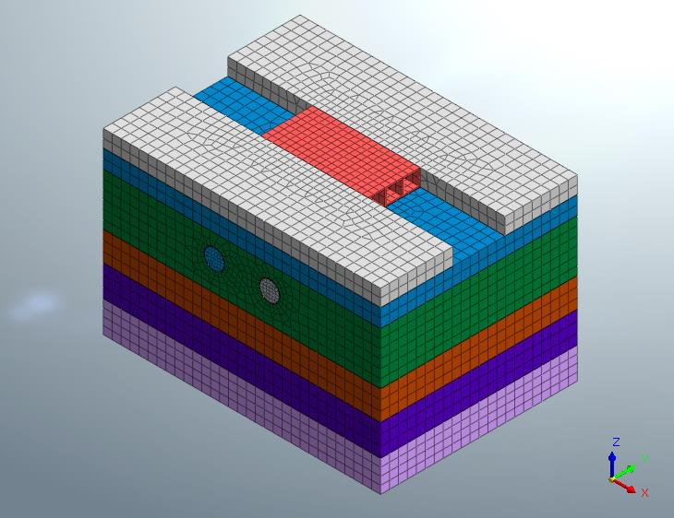
图3.6 模型整体网格图
26


西安建筑科技大学硕士学位论文
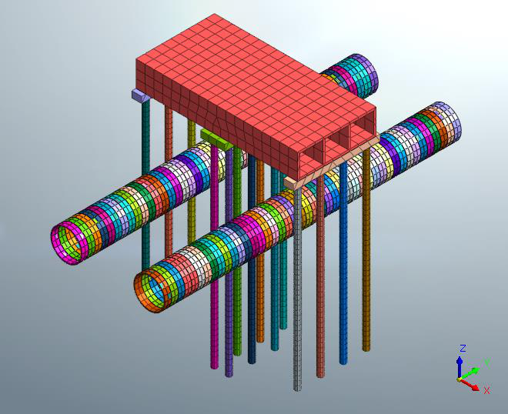
图3.7 盾构隧道与过水箱涵的位置关系
3.2.4 模型计算参数选取
（1）土层及主要材料物理参数的选取
根据《天津地铁6 号线工程（梅林路站~咸水沽西站）岩土工程详细勘察报告》，
地层土体自上而下主要为黏土、黏质粉土、粉质黏土与粉砂，选取土体物理力学参
数如表3.2 所示，模型中各构件的材料物理参数如表3.3 所示。
表3.2 土体物理力学参数表
土层 | 土层名称 | 容重 | 压缩模量 | 粘聚力 | 内摩擦角 | 泊松比
 |  | （kN/m3） | （MPa） | （kPa） | （°）
④1 | 黏土 | 19 | 5 | 15 | 12 | 0.41
⑥3 | 黏质粉土
 |  | 20 | 6 | 11 | 27 | 0.34
⑦ | 粉质黏土
 |  | 20.2 | 7 | 13 | 18 | 0.36
⑧2 | 黏质粉土 | 20.7 | 10 | 14 | 24 | 0.33
⑨2 | 粉砂
 |  | 20.1 | 15 | 6 | 31 | 0.3
⑩2 | 粉砂
 |  | 20.4 | 13 | 5 | 32 | 0.3
27


西安建筑科技大学硕士学位论文
表3.3 各构件材料物理参数表
编号 | 构件名称 | 重度 | 弹性模量 | 泊松比
 |  | （kN/m3） | （MPa）
1 | 盾壳 | 78.5 | 2.06×105 | 0.3
2 | 管片 | 25 | 3.45×104 | 0.2
 | 注浆 |  | 2×104
3 |  | 22 |  | 0.2
4 | 箱涵 | 24 | 3.25×104 | 0.2
5 | 承台 | 24 | 3×104 | 0.2
6 | 桩基 | 24 | 3×104 | 0.2
（2）盾构施工参数的选取
1）土舱压力
土压平衡式盾构机的盾构原理就是通过土舱内装满土体后产生的压力来平衡刀盘前方水压力与土压力，从而保证开挖面稳定，减少对周围地层土体扰动[60]。设定土舱压力一般依据掘进面前方土体的水土压力之和，土舱压力取值是否合适，关乎盾构机能否正常掘进，土舱压力过小会造成地层变形增大，反之会造成地表隆起，在实际施工中也会根据施工所处的不同环境和条件等不断调整土舱压力。下面以水土压平衡来计算确定盾构机的土舱压力：
式中： | P 0 | = | P c | + | P w | + | P | ′ | = | ∑ | K | iγi | z i | + | ∑ | γw | z iωi | + | p | ′ | （3-5）
 | 0P 为土舱压力； |  |  |  |  |  |  |  |  |  |  |  |  |  |  | P 为开挖面的水压力；P′为预w
 |  |  |  | cP 为开挖面的土压力；
本文重点研究盾构下穿施工对箱涵结构和桩基变形的影响，预留压力设定为箱涵重力施加到开挖面的压力值，综合本标段各层土体的物理力学参数并按上式（3-5）进行计算，得到开挖面水土压力值约为175kPa，盾构土舱压力取值一般略大于理论水土压力值，故土舱压力值取为200kPa。
2）同步注浆
盾构机推进开挖后，盾构机外径与管片之间存在不均的环形拼装空隙，会引发地层变形，为了对其进行有效控制，需要在盾构机盾尾进行同步注浆施工。本工程
28


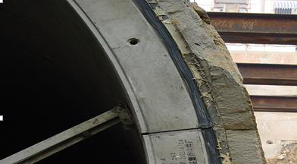
西安建筑科技大学硕士学位论文
中，盾构机配套的注浆系统为两台液压驱动注浆泵，其型号为KSP 12，注浆材料选用普通水泥砂浆，每台泵的最大注浆量为12m3/h。盾尾整体进入正常土层后，即可进行盾构同步注浆，注浆速度应与掘进速度相匹配，注浆量也应满足要求。注浆过程中应对注浆效果进行检查，保证注浆质量，减小地表沉降。同步注浆的施工中，注浆压力和注浆扩散范围等受周围土层和环境影响，注浆压力选取不合理或注浆填充率不足都会对地表变形或隧道管片结构带来不利影响。掘进过程中地层和施工条件的改变会导致同步注浆出现不充分的情况时，应及时通过二次注浆补足。根据盾构试验段的实测数据和现场同步注浆的效果，参考相关文献资料，确定本次同步注浆的注浆压力为250kPa。
图3.8 盾构试验段注浆效果图
3.2.5 盾构隧道施工模拟过程
为分析盾构下穿施工对地层及过水箱涵变形影响，以此进一步达到盾构注浆加固及方案优化的目的，本次模拟依照工程专项施工方案，按实际施工顺序分步进行施工。盾构机盾壳长度为7.5m，盾构施工循环开挖进尺为1.5m，先进行右线隧道施工，随后进行左线隧道施工，如图3.9 所示。本次模拟共计103 步序，第1 步序为初始应力场分析，右线施工为第2-52 步序，左线施工为第53-103 步序。
第1 步序时，激活区间范围内全部地层、过水箱涵结构、自重以及边界条件，并将位移进行清零，以此模拟盾构施工前地层初始应力状态。盾构隧道施工步设置以右线说明：
右线开挖第一环即右线施工1 时，激活右线盾壳1 和右线土舱压力1，钝化右线开挖1 及右线注浆1。
29


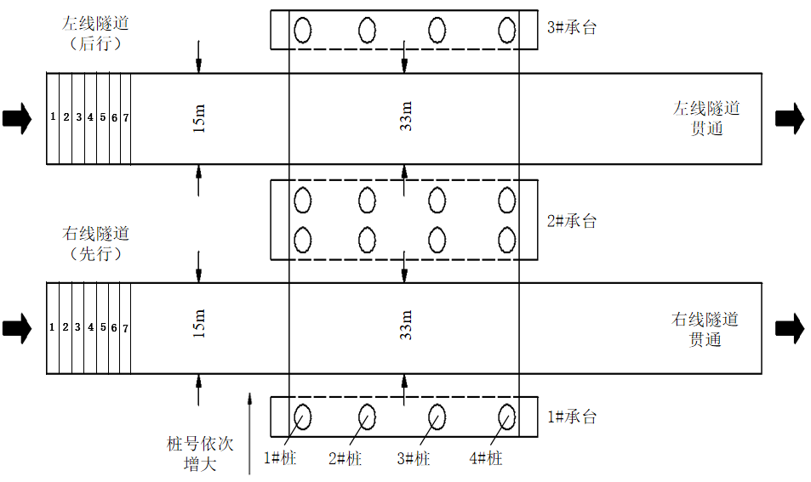
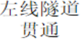
西安建筑科技大学硕士学位论文
右线施工2 时，激活右线盾壳2 和右线土舱压力2，钝化右线开挖2、右线注浆2 和右线土舱压力1。依次重复步骤直至盾壳完全进入地层。
右线施工6 时，右线第一环开始管片拼装并进行盾构同步注浆，此时激活右线盾壳6、右线土舱压力6、右线管片1、右线注浆1、右线注浆压力1 及边界条件土/注浆1，钝化右线开挖6、右线注浆6、右线盾壳1 和右线土舱压力5。
右线施工7 时，激活右线盾壳7、右线土舱压力7、右线管片2、右线注浆2、右线注浆压力2 及边界条件土/注浆2，钝化右线开挖7、右线注浆7、右线盾壳2、右线土舱压力6 及右线注浆压力1。之后重复步骤直至右线贯通，左线隧道盾构施工步骤与右线相同。
图3.9 盾构施工流程示意图
为了方便研究盾构施工对过水箱涵和桩基变形的影响，本文对施工步骤进行汇总，整体划分了盾构施工流程，选出关键性施工阶段，盾构施工阶段划分见表3.4。
表3.4 盾构施工阶段划分表
施工阶段 | 隧道开挖面距过水箱涵的位置
第一施工阶段  第二施工阶段  第三施工阶段  第四施工阶段  第五施工阶段  第六施工阶段 | 隧道右线掘进开挖15m 临近过水箱涵  隧道右线开挖33m 到达过水箱涵纵向中心线隧道右线贯通  隧道左线掘进开挖15m 临近过水箱涵  隧道左线开挖33m 到达过水箱涵纵向中心线隧道左线贯通



30


西安建筑科技大学硕士学位论文
3.3 盾构下穿施工过程数值模拟分析
3.3.1 盾构下穿施工对地表变形的影响
（1）横向地表变形分析
根据本次模拟所确定的六个施工阶段，当盾构机依次推进至各施工阶段时地
层变形如图3.10 所示。

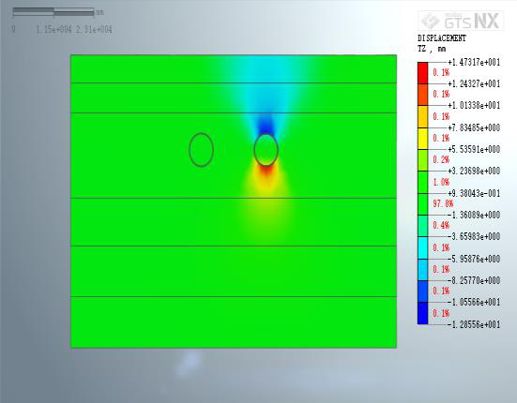
（a）第一阶段地层竖向位移云图
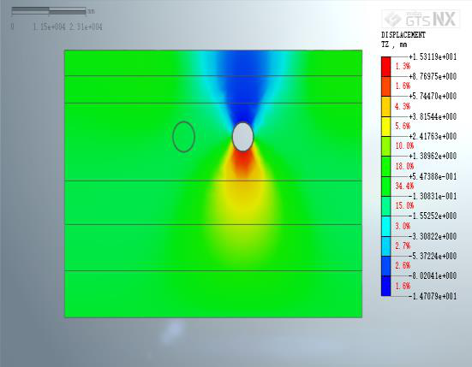
（c）第三阶段地层竖向位移云图
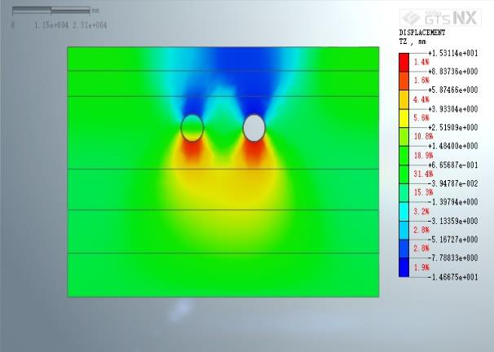
（e）第五阶段地层竖向位移云图

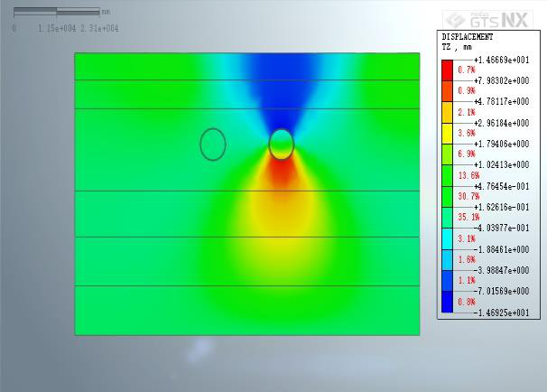
（b）第二阶段地层竖向位移云图
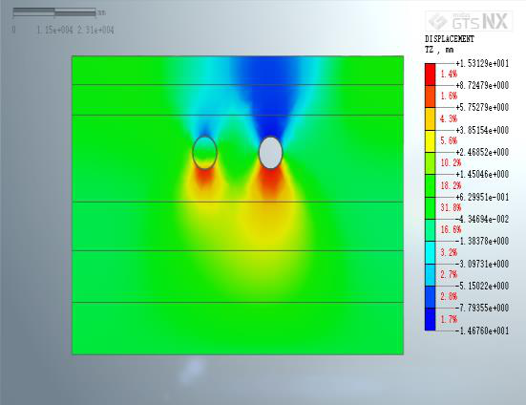
（d）第四阶段地层竖向位移云图
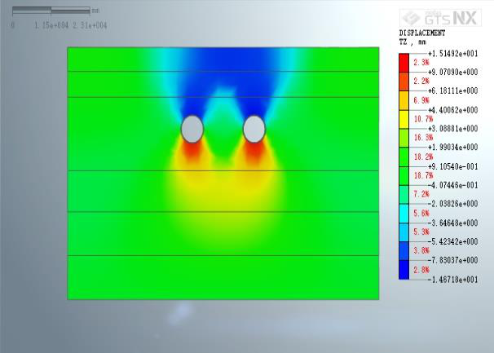
（f）第六阶段地层竖向位移云图

图3.10 各施工阶段地层竖向位移云图
31


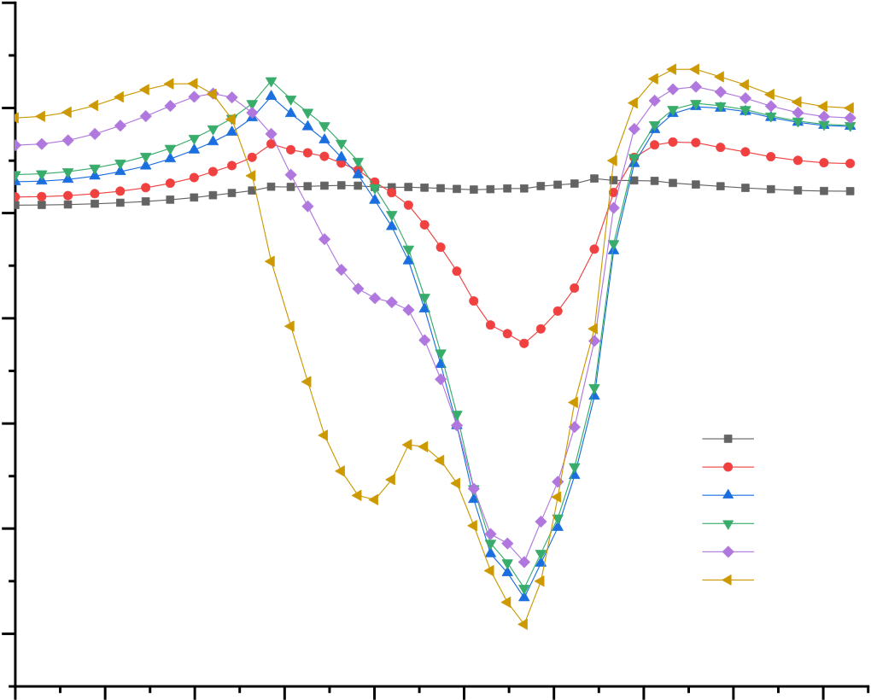
西安建筑科技大学硕士学位论文
图3.10 为盾构各施工阶段地层竖向位移云图，可以看出，盾构机推进并穿过地层时，因盾构外径与管片结构之间存在空隙，隧道拱顶失去土体支撑，导致拱顶位置产生沉降，隧道拱底由于盾构机切割土体，初始土压力消失，拱底土体发生隆起，并且地表沉降值随着盾构机向前掘进逐渐增大。右线隧道开挖至15m 时，隧道拱底隆起值为8.68mm，拱顶沉降值为6.41mm；在双线隧道盾构施工完成后，隧道拱底隆起值与拱顶沉降值达到最大，分别为15.15mm 和14.67mm。
为了研究箱涵下部及箱涵两侧由盾构隧道施工引起的地表变形规律，提取箱涵垂直于隧道开挖方向的中心截面即模型Y=33m 沿X 方向的截面，分析不同施工阶段的地表变形，如图3.11 所示：
2
1
地表竖向位移 (mm) | 0 | 第一阶段
 | -1
 | -2
 |  | 第二阶段
第三阶段
-3 | 第四阶段  第五阶段
第六阶段-4
0 | 10 | 20 | 30 | 40 | 50 | 60 | 70 | 80 | 90
地表监测点距轴线距离 (m)
图3.11 各施工阶段横向地表位移图
由图3.11 可以看出：
第一阶段，盾构机刚进入土体且未到达箱涵位置，对箱涵周围土体的影响并不明显，右线隧道的轴线上方地层微隆起，这是由盾构机刀盘对土体的挤压作用所致，随着盾构机推进，地表开始发生沉降变形。
第二阶段，右线盾构机刀盘首次到达箱涵中心位置，由于盾构机还未完全脱离箱涵范围，地表沉降较小，右线隧道轴线上方地表沉降最大，最大值为1.24mm。
因箱涵结构刚度较大，箱涵两侧土体因箱涵沉降而发生向上的位移，地表产生较小隆起，隆起最大值为0.67mm，箱涵左侧土体因距离盾构开挖面相对较远，箱涵左侧沉降也较小，故左侧地表隆起小于右侧。
第三阶段，盾构机第一次穿过箱涵且隧道右线贯通，地表沉降随着开挖距离的
32


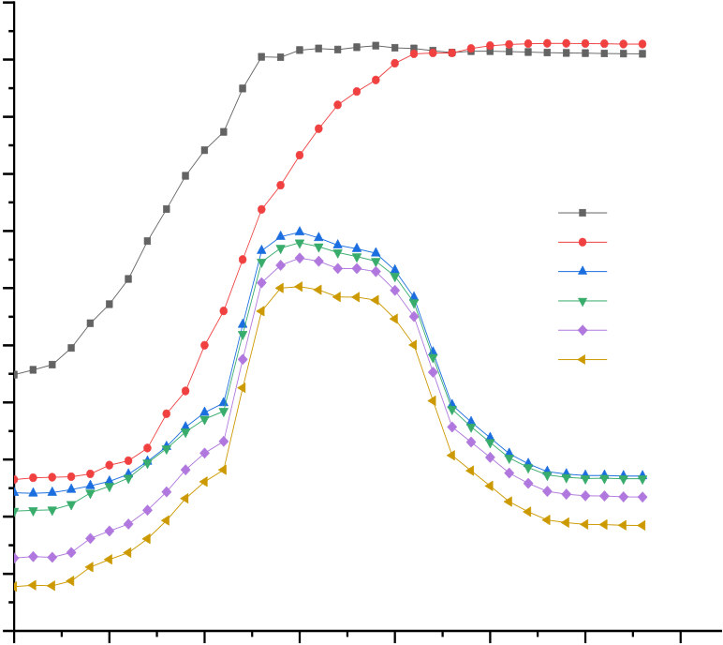
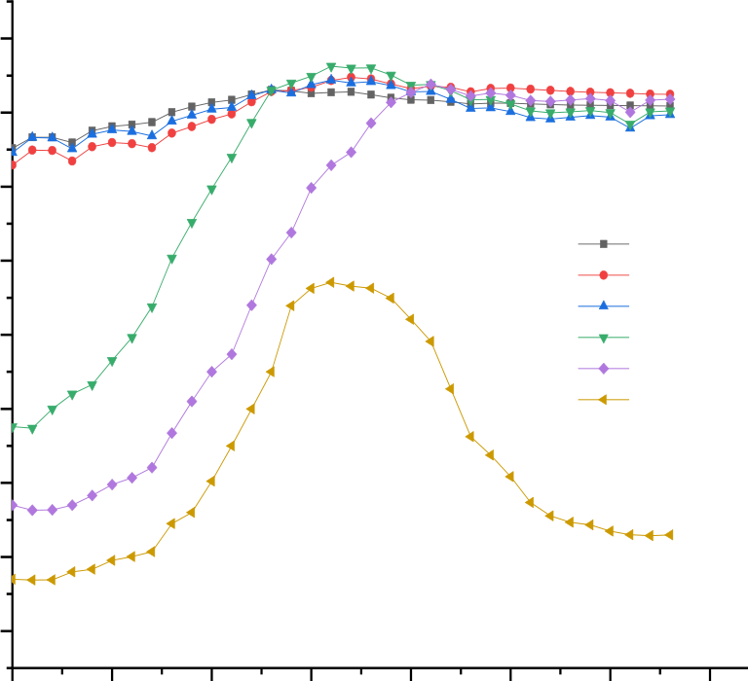
西安建筑科技大学硕士学位论文
增大而增加，地表沉降最大值为3.66mm，箱涵沉降随之增大，箱涵右侧地表隆起较明显。
第四阶段，由于左线盾构机未推进至箱涵的位置，对地表变形影响不明显，整体趋势与第三阶段相同，箱涵左侧地表因盾构机刀盘的挤压作用，其隆起值比第三阶段稍大，但对箱涵右侧地表影响较小。
第五阶段，当盾构机再次推进至箱涵下方，箱涵左侧地表开始发生明显沉降，由于左线盾构机位于箱涵下方，地表最大沉降仍然位于隧道右线轴线上方，但因刀盘挤压和桩基共同作用，最大沉降值较第四阶段减小了0.3mm。盾构施工对箱涵左侧地表的影响范围开始扩大，箱涵右侧地表因箱涵整体沉降增大，地表隆起进一步增大。
第六阶段，双线隧道贯通后，箱涵左下方地表沉降达到最大，沉降值为3.91mm。箱涵受承台和桩基的作用，隧道中心位置地表沉降曲线出现反拱形状。箱涵两侧地表均发生隆起，右侧隆起比左侧较大，右侧隆起最大值为1.37mm，说明右线隧道施工对整个地层的应力有一定的影响。左线隧道施工后，中间地表沉降和两侧地表隆起均有所增大，但地表最大沉降值仍然位于右线隧道轴线上方，故在盾构掘进施工时，控制先行隧道的盾构施工参数尤为重要。
（2）纵向地表变形分析
为进一步研究盾构施工对纵向地表变形的影响，分别沿隧道右线轴线和左线轴线处截面的地表竖向位移进行分析，如图3.12 所示。
1 |  |  |  |  |  |  |  | 1 | 第一阶段
0 |  |  |  |  |  |  |  | 0
-1
-2 |  |  |  |  |  |  |  | -1
地表竖向位移 (mm)  -3  -4  -5  -6 | 第一阶段  第二阶段  第三阶段  第四阶段  第五阶段  第六阶段 |  |  |  |  |  |  | 地表竖向位移 (mm)  -2  -3  -4
 |  |  |  |  |  |  |  |  | 第二阶段
 |  |  |  |  |  |  |  |  | 第三阶段
 |  |  |  |  |  |  |  |  | 第四阶段
 |  |  |  |  |  |  |  |  | 第五阶段
 |  |  |  |  |  |  |  |  | 第六阶段
 |  |  |  |  |  |  |  | -5 | 0 | 10 | 20 | 30 | 40 | 50 | 60 | 70
-7
-8 |  |  |  |  |  |  |  | -6
-9
 |  |  |  |  |  |  |  | -7
-10
0 | 10 | 20 | 30 | 40 | 50 | 60 | 70
隧道右线轴线 (m) |  |  |  |  |  |  |  |  | 隧道左线轴线 (m)
（a）隧道右线轴线上方地表竖向位移图 |  |  |  |  |  |  |  |  | （b）隧道左线轴线上方地表竖向位移
图3.12 各施工阶段纵向地表位移图
33


西安建筑科技大学硕士学位论文
图3.12（a）为盾构隧道开挖各施工阶段右线轴线上方地表沿开挖方向的竖向位移图，可以看出，盾构机从右线隧道始发，在第一阶段和第二阶段，沿右线轴线的地表沉降逐渐增大，沉降曲线呈现为“S”型。第三阶段盾构机穿出箱涵且右线隧道贯通，位于箱涵位置的地表沉降较第二阶段有所减小，沉降曲线呈现出“Ω”型。随后左线隧道开始施工，沿右线隧道轴线上的地表沉降曲线形态大致相同，但不同阶段对应的最大地表沉降值有不同程度增加，右线轴线上方始发位置处最大地表沉降值进一步增大，且施工完成后达到最大，最大沉降值为9.22mm。
图3.12（b）为盾构隧道开挖各施工阶段左线轴线上方地表沿开挖方向的竖向位移图，从图中可以看出，右线隧道进行施工时，因左线轴线上方地表较扰动区域较远，盾构施工对地表变形影响较小。左线隧道开始施工时，地表开始发生沉降，随盾构逐步推进且左线盾构机还未下穿箱涵时，箱涵上方地表因盾构机的挤压作用出现较小隆起，此时地表变形曲线呈“S”型。盾构穿越箱涵且左线贯通后，左线轴线上方地表沉降明显增大，地表变形曲线呈“Ω”型，且地表沉降最大值位于左线盾构机始发位置，最大沉降值为6.30mm。由于右线盾构机先行施工已对地层产生扰动，左线盾构推进时，隧道左线轴线上方的地表最大沉降值比右线较小。
3.3.2 盾构下穿施工对箱涵竖向变形的影响
双线隧道盾构施工时过水箱涵会发生不同程度的竖向变形，为研究过水箱涵在盾构施工不同阶段的竖向变形规律，现提取各施工阶段的箱涵竖向位移云图进行分析，如图3.13 所示。



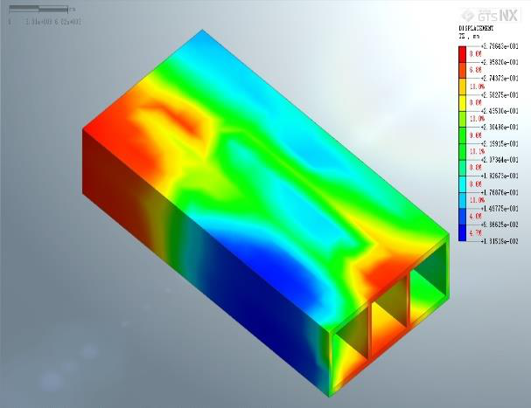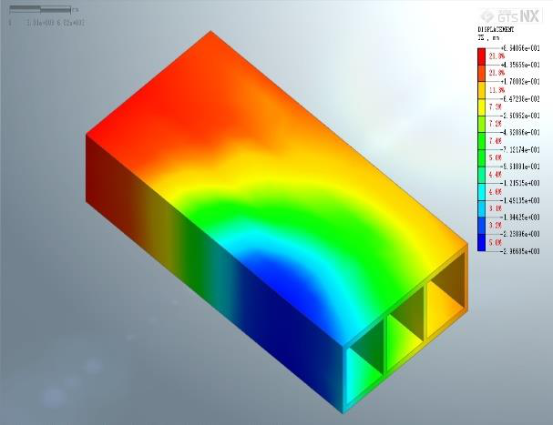
（a）第一阶段箱涵竖向位移云图 （b）第二阶段箱涵竖向位移云图
34


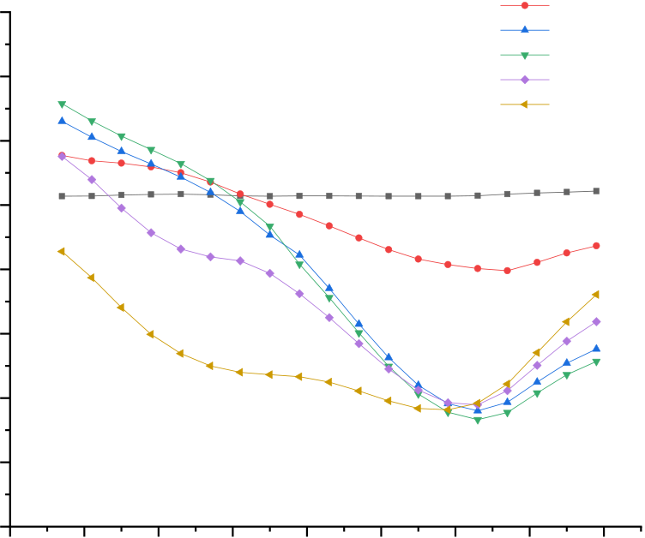
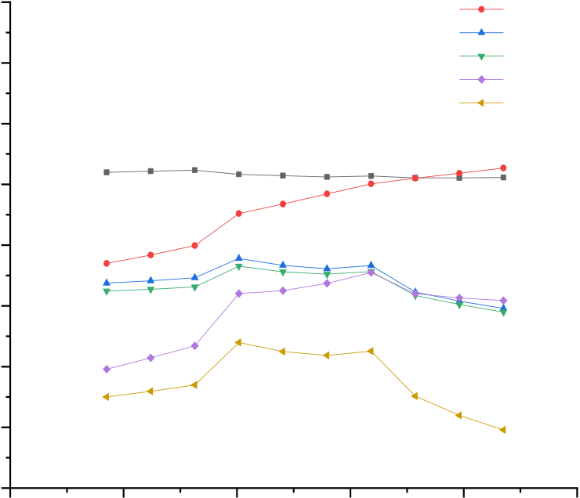
西安建筑科技大学硕士学位论文

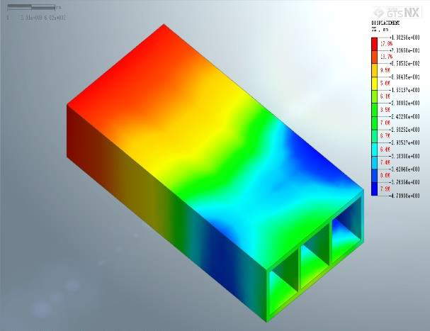
（c）第三阶段箱涵竖向位移云图
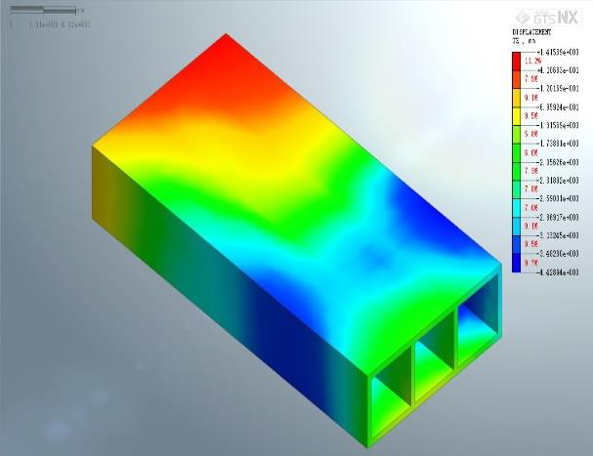
（e）第五阶段箱涵竖向位移云图

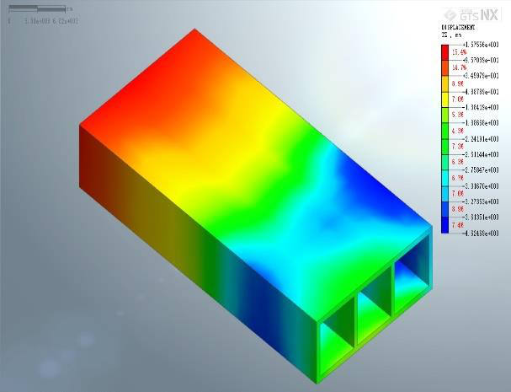
（d）第四阶段箱涵竖向位移云图
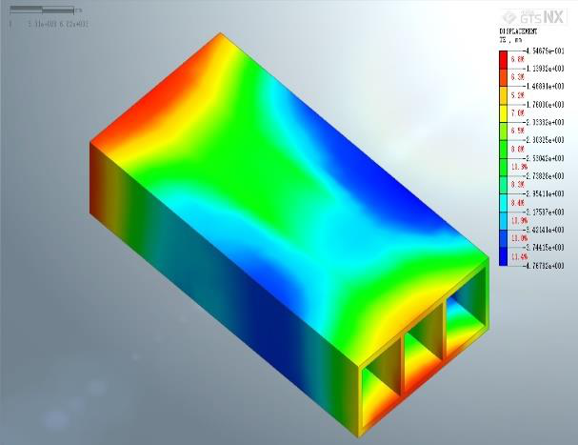
（f）第六阶段箱涵竖向位移云图

图3.13 各施工阶段箱涵竖向位移云图
分别提取不同盾构施工阶段下的箱涵中心横纵断面的箱涵竖向位移值绘制于图3.14 中。
箱涵竖向位移 (mm) | 3 | 25 | 30 | 35 | 40 | 45 | 50 | 55 | 60 | 第一阶段 | 箱涵竖向位移 (mm) | 3 | 20 | 25 | 30 | 35 | 40 | 第一阶段
 |  |  |  |  |  |  |  |  |  | 第二阶段 |  |  |  |  |  |  |  | 第二阶段
 |  |  |  |  |  |  |  |  |  | 第三阶段 |  |  |  |  |  |  |  | 第三阶段
 | 2 |  |  |  |  |  |  |  |  | 第四阶段 |  | 2 |  |  |  |  |  | 第四阶段
 |  |  |  |  |  |  |  |  |  | 第五阶段 |  |  |  |  |  |  |  | 第五阶段
 | 1 |  |  |  |  |  |  |  |  | 第六阶段 |  | 1 |  |  |  |  |  | 第六阶段
 | 0 |  |  |  |  |  |  |  |  | 65 |  | 0 |  |  |  |  |  | 45
 |  |  |  |  |  |  |  |  |  |  |  | -1
 | -1
 |  |  |  |  |  |  |  |  |  |  |  | -2
 | -2
 | -3 |  |  |  |  |  |  |  |  |  |  | -3
 | -4 |  |  |  |  |  |  |  |  |  |  | -4
 | -5 |  |  |  |  |  |  |  |  |  |  | -5
 |  |  | 箱涵纵断面 (m) |  |  |  |  |  |  |  |  |  |  | 箱涵横断面 (m)
 |  |  | （a）箱涵纵断面竖向位移图 |  |  |  |  |  |  |  |  |  |  | （b）箱涵横断面竖向位移图
图3.14 各施工阶段箱涵竖向位移图
35


西安建筑科技大学硕士学位论文
由图3.13~图3.14 可以看出：
第一阶段，右线盾构机始发掘进但盾构机刀盘未到达箱涵位置，箱涵竖向位移受盾构影响较小。
第二阶段，盾构机逐渐接近箱涵且刀盘位于箱涵正下方位置时，盾构施工引起箱涵周围土体扰动发生变形，箱涵右侧开始发生沉降，最大沉降值为1.02mm。因承台和桩基作用致使箱涵沉降由右线轴线向左逐渐减小，右线盾构机后方箱涵发生较小的沉降变形。在盾构机前上方，箱涵由于盾构挤压作用发生隆起变形，箱涵纵断面的竖向变形曲线呈现出“V”型。
第三阶段，右线隧道贯通后，箱涵右侧发生较大沉降变形，最大沉降值位于右线轴线上方，最大沉降值为3.20mm。盾构对箱涵左侧影响较小，但由于箱涵整体性较好，箱涵左侧发生较小的隆起变形，箱涵沉降由右线轴线向箱涵右端逐渐减小。
箱涵沿横断面的沉降值相差较小，但盾构对箱涵前后两侧的土体扰动变形比中间大，故箱涵中间沉降值比两侧略小。
第四阶段，左线隧道开始施工，左线盾构机未到达箱涵位置时，盾构对箱涵沉降的影响不明显，但盾构施工再次扰动箱涵周围土体，箱涵纵断面最大沉降值与横断面最大沉降值比第三阶段均有所增加。
第五阶段，左线盾构机到达箱涵下方，箱涵左侧开始出现沉降变形，由于盾构机刀盘挤压箱涵前上方土体，盾构机前上方箱涵沉降值比盾构机后方较小，箱涵右侧最大沉降值减小了0.1mm，箱涵整体沉降进一步增大。
第六阶段，双线隧道贯通后，箱涵纵断面的竖向变形曲线呈现出“W”型。由于箱涵自身整体刚度较大，在承台和桩基的作用下，箱涵纵断面最大沉降向左侧略有偏移且有所减小，最大沉降值为3.18mm，位于中间与两侧承台上方的沉降值均比两隧道轴线处沉降值较小，箱涵横断面的竖向变形曲线呈现出“M”型。盾构施工后箱涵整体发生沉降，盾构对箱涵前后两侧的土体扰动较大，对中间承台和其下方外侧桩基产生较大影响，致使箱涵前后两侧的沉降值比中间沉降值较大，箱涵横断面最大沉降值为4.04mm。
3.3.3 盾构下穿施工对桩基变形的影响
由于模型中桩基计算数据较多，为分析盾构开挖过程对桩基变形的影响，根据图3.9 中过水箱涵桩基编号，现仅列出盾构各施工阶段2#、6#、10#、14#桩基竖向位移图和沿X 方向水平位移图进行分析。
36


西安建筑科技大学硕士学位论文
（1）桩基竖向位移
下图3.15 为2#、6#、10#和14#桩基分别在各施工阶段的竖向位移图。
桩基埋深 (m) |  | -5 | 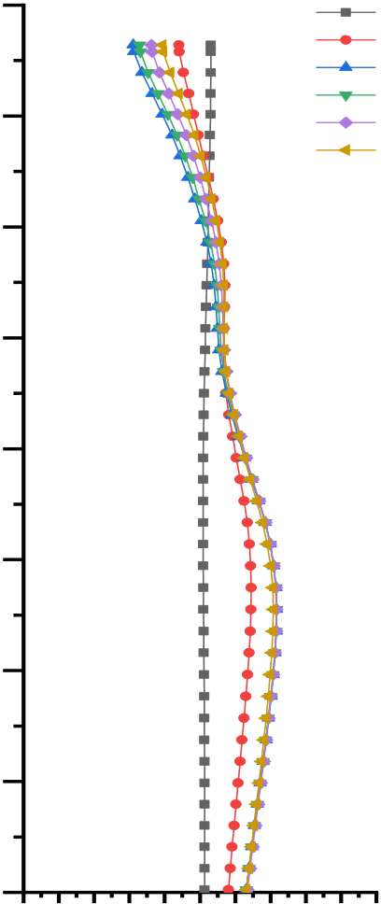  第一阶段  第二阶段  第三阶段  第四阶段  第五阶段  第六阶段 | 桩基埋深 (m) | -5-10-15-20-25-30-35-40-45-50 | 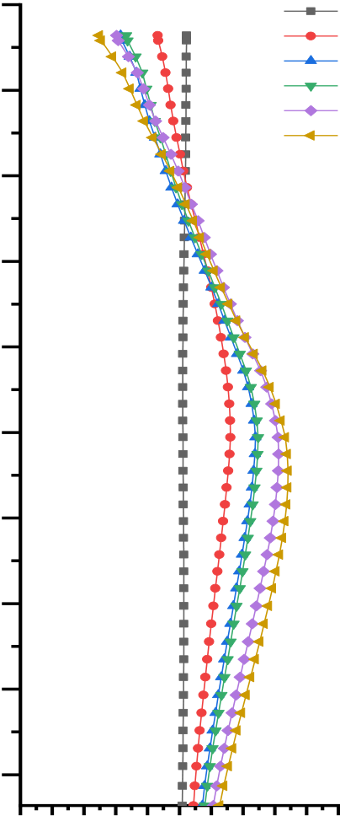  第一阶段  第二阶段  第三阶段  第四阶段  第五阶段  第六阶段
 |  | -10
 |  | -15
 |  | -20
 |  | -25
 |  | -30
 |  | -35
 |  | -40
 |  | -45
 |  |  | -5 -4 -3 -2 -1 0 1 2 3 4 5 | 桩基埋深 (m) | -5 -4 -3 -2 -1 0 1 2 3 4 5
2#桩基竖向位移 (mm) |  |  |  |  | 6#桩基竖向位移 (mm)
（a）2#桩基竖向位移图 |  |  |  |  | （b）6#桩基竖向位移图
桩基埋深 (m) | -5 |  | 第一阶段  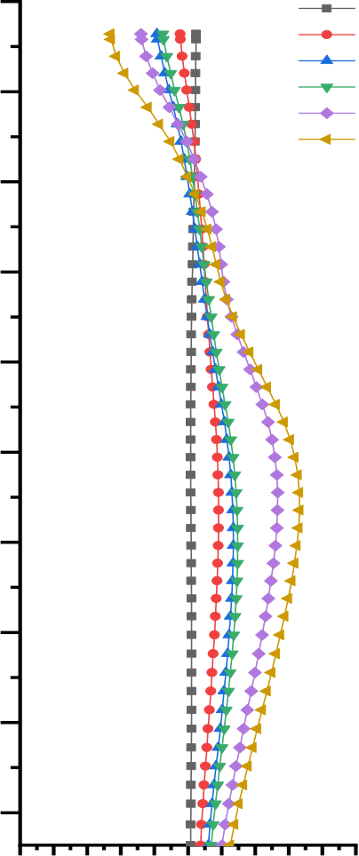  第二阶段  第三阶段  第四阶段  第五阶段  第六阶段 |  | -5  -10  -15  -20  -25  -30  -35  -40  -45 | 第一阶段  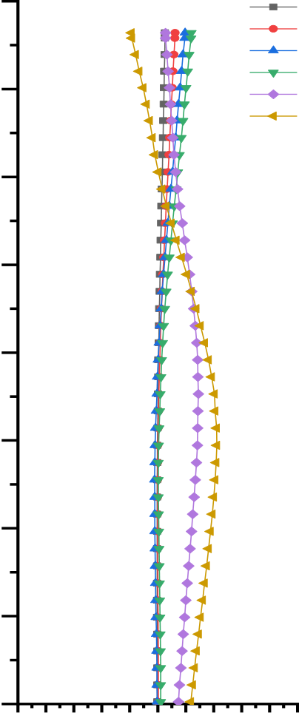  第二阶段  第三阶段  第四阶段  第五阶段  第六阶段  -5 -4 -3 -2 -1 0 1 2 3 4 5
 | -10
 | -15
 | -20
 | -25
 | -30
 | -35
 | -40
 | -45
 | -50
-5 -4 -3 -2 -1 0 1 2 3 4 5
10#桩基竖向位移 (mm) |  |  |  |  | 14#桩基竖向位移 (mm)
（c）10#桩基竖向位移图 |  |  |  |  | （d）14#桩基竖向位移图
图3.15 各施工阶段桩基竖向位移图
37


西安建筑科技大学硕士学位论文
由上图3.15 可以看出：
第一阶段，当右线盾构机始发并推进至Y=15m 的位置时，四个桩基竖向变形较小，说明此时桩基受盾构施工的影响较小。
第二阶段，随着盾构机逐步向前推进且盾构刀盘到达Y=33m 处，桩基进入盾构施工的扰动区，不同位置的四个桩基均发生大小形态不一的竖向位移，其中6#桩基桩身竖向位移相对较大，最大竖向位移值为1.60mm。
第三阶段，位于右线盾构机右侧的2#桩基竖向变形达到最大，最大竖向位移值为2.17mm，中间位置的6#桩基与10#桩基变形曲线和2#桩基基本相同，这3 个桩基最大竖向位移值较上一阶段有所增加，最大值出现在隧道水平轴线位置。由于
隧道开挖所造成的影响区域较大，承台对桩基变形的约束作用有限，箱涵整体发生向下的沉降变形，2#、6#、10#的桩顶均发生大小不一的沉降变形，2#桩桩顶的沉降最大，最大沉降值为1.9mm。
第四阶段，左线盾构机始发并未到达桩基影响范围，2#、6#、10#桩基的竖向变形规律基本与第三阶段相同，6#桩基最大竖向位移值为2.48mm，10#桩基最大竖向位移值为1.47mm。最左侧的14#桩基在右线隧道全线进行施工且左线施工的扰动区未到达桩基时，桩基竖向变形较小。
第五阶段，位于右侧的2#桩基中下部竖向变形较小，这是因为盾构施工扰动在地层传递过程中逐渐衰减所致，但由于在此阶段，箱涵整体最大沉降仍在增加，导致2#桩顶位置的沉降变形略有增大。左线盾构机刀盘推进至箱涵左侧下部，6#和10#桩基再次进入盾构施工的扰动区域，最大竖向位移值分别较第四阶段增加了0.66mm、1.21mm。14#桩基开始接近盾构扰动区，受盾构影响发生竖向位移，最大竖向位移值为1.42mm。
第六阶段，双线贯通后，6#、10#和14#桩基中下部竖向位移和桩顶沉降均达到最大值，分别为3.42mm、3.32mm、2.11mm 和2.52mm、2.31mm、0.94mm。
结果表明，桩身变形的主要原因是隧道开挖引起周围土体扰动，导致桩基周围
土体应力重分布，土体与桩体之间存在一定的相互作用。盾构近接桩基施工中，桩
基中部发生隆起变形，桩周土体相对桩基础向下移动，桩侧产生负摩阻力，隆起变
形大小也受隧道下方地层变形的影响，随着桩基埋深增大，桩基下部由于较盾构开
挖扰动区较远，受到的影响逐渐减小。桩顶位置处，由于箱涵重量较大且发生整体
沉降，桩周土体相对桩基础向上移动，桩侧正摩阻力的发挥得到加强。
假设箱涵整体重量由各桩共同承担，当右线盾构机开挖至过水箱涵纵断面中
38


西安建筑科技大学硕士学位论文
心位置时，选取右线盾构机刀盘右后侧2#桩基为例，采用2.3.1 节的理论通过计算机编程计算由盾构隧道施工引发桩基变形的竖向变形值，将数值模拟结果与理论计算结果进行对比如图3.16 所示。
桩基埋深 (m) | -5 | 理论计算结果  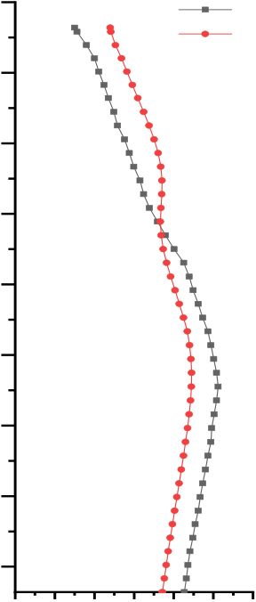  模拟计算结果  -3-2 -1 0 1 2 3
 | -10
 | -15
 | -20
 | -25
 | -30
 | -35
 | -40
 | -45
桩基竖向位移 (mm)
图3.16 理论与数值模拟结果对比
从图3.16 中可以看出，理论计算结果与模拟计算结果的变形规律基本相同，但由于理论计算中没有考虑群桩作用，理论计算的桩基竖向变形与数值模拟结果存在一定差异。
（2）桩基水平位移
下图3.17 为2#、6#、10#和14#桩基分别在各施工阶段的水平位移图。
桩基埋深 (m) | -5 | 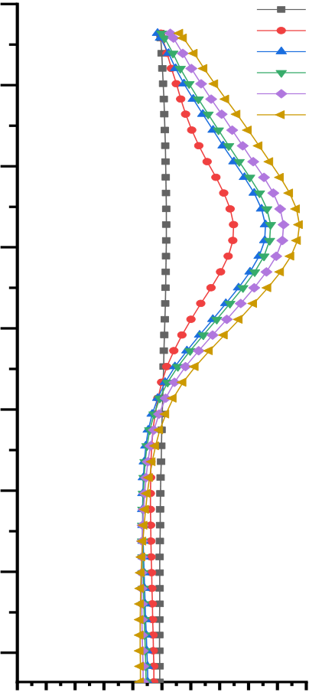  第一阶段  第二阶段  第三阶段  第四阶段  第五阶段  第六阶段 | 桩基埋深 (m) | -5 | 第一阶段  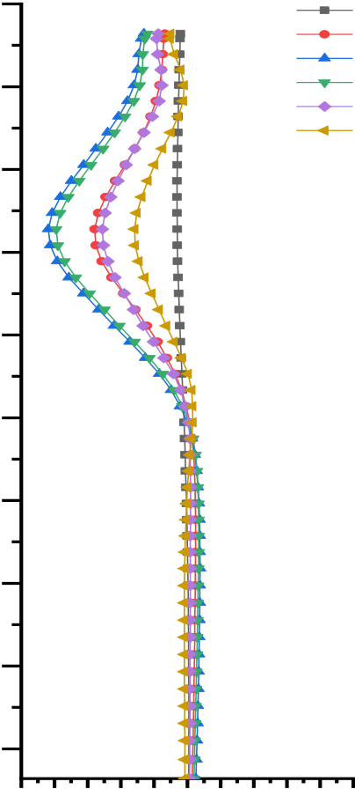  第二阶段  第三阶段  第四阶段  第五阶段  第六阶段
 | -10
 |  |  |  | -10
 | -15 |  |  | -15
 | -20 |  |  | -20
 | -25 |  |  | -25
 | -30 |  |  | -30
 | -35 |  |  | -35
 |  |  |  | -40
 | -40 |  |  | -45
 | -45 |  |  | -50
 |  | -5 -4 -3 -2 -1 0 1 2 3 4 5 |  |  | -5 -4 -3 -2 -1 0 1 2 3 4 5
 |  | 2#桩基水平位移 (mm) |  |  | 6#桩基水平位移 (mm)



（a）2#桩基水平位移图 （b）6#桩基水平位移图
39


西安建筑科技大学硕士学位论文
桩基埋深 (m) | -5 | 第一阶段  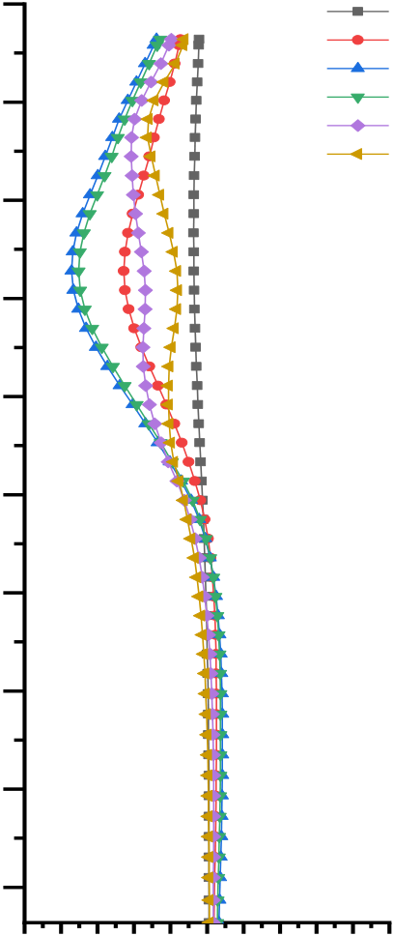  第二阶段  第三阶段  第四阶段  第五阶段  第六阶段 | 桩基埋深 (m) | -5 | 第一阶段  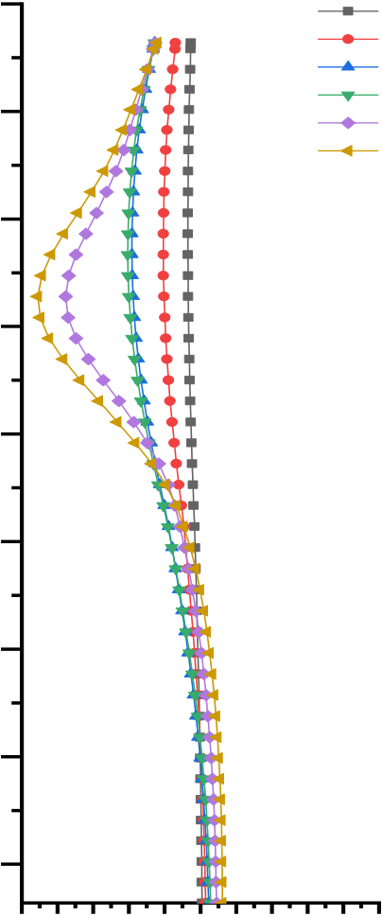  第二阶段  第三阶段  第四阶段  第五阶段  第六阶段
 | -10 |  |  | -10
 | -15 |  |  | -15
 | -20 |  |  | -20
 | -25 |  |  | -25
 | -30 |  |  | -30
 | -35 |  |  | -35
 | -40
 | -45 |  |  | -40
 | -50 |  |  | -45
 |  | -5 -4 -3 -2 -1 0 1 2 3 4 5 |  |  | -5 -4 -3 -2 -1 0 1 2 3 4 5

10#桩基水平位移 (mm)
（c）10#桩基水平位移图

14#桩基水平位移 (mm)
（d）14#桩基水平位移图

图3.17 各施工阶段桩基水平位移图
由上图3.17 可以看出：
盾构施工各阶段中，桩基顶部水平位移受到上部承台的约束，其变形较小，但随桩基埋深增大，桩基与隧道开挖面的净距不断减小，桩基的水平位移逐渐增大，在隧道水平轴线的附近达到峰值，随桩基埋深进一步增大，桩基开始逐渐远离隧道开挖的扰动区，呈现出水平位移减小的趋势。
第一阶段，右线隧道掘进至15m 时，各桩基水平变形基本上没有发生太大变化，水平变形曲线大体呈直线，说明此时盾构施工对桩基水平变形的影响较小。随着盾构机推进。
第二阶段，盾构施工逐渐开始挤压周围土体而引起桩身的水平位移，2#、6#和10#桩身处逐渐开始发生水平变形，且水平变形趋势大致相同，均发生背向隧道方向的水平位移，最大水平位移值分别为2.49mm、2.79mm 和2.28mm。14#桩基由于离盾构机的距离较远，受施工扰动较小，所以水平变形较小，最大水平位移值为1.04mm。
第三阶段，右线隧道贯通后，2#和14#桩基的水平位移进一步增大，较上阶段分别增加了1.10mm 和0.87mm。6#和10#桩基在此阶段达到水平位移的最大值，最大水平位移位于隧道水平轴线附近，其最大值分别为4.18mm 和3.71mm。
40


西安建筑科技大学硕士学位论文
第四阶段，左线盾构始发并推进至15m 时，4 个桩基的水平变形曲线形态与第三阶段基本相同，2#和14#桩基最大水平位移略微减小，6#和10#桩基的水平位移增长不明显。
第五阶段，左线盾构机开挖至33m，此时左线盾构机位于10#和14#桩基之间，盾构机距2#桩基距离较远，对其水平变形影响有所减小，最大水平位移值为4.21mm；此时14#桩基位于盾构强烈扰动区，桩身水平位移较上一阶段明显增加，最大值为3.77mm。10#桩基距离左线盾构机较近，其水平变形受到左线施工的扰动后，在隧道水平轴线处呈现出反弯形状。6#桩基的最大水平位移值开始减小，但由于与左线盾构开挖面较远，变形曲线形态没有发生较大变化。
第六阶段，双线隧道贯通后，10#桩基的水平变形曲线反弯程度有所增加，最大水平位移位于隧道水平轴线附近，最大值为1.63 mm。6#桩基水平位移继续减小，最大水平位移值为1.59mm。2#和14#桩身水平位移达到最大值，最大值位于隧道水平轴线处，分别为4.76 mm 和4.55 mm。
3.4 本章小结
本章以天津地铁6 号线景荔道站~区间风井盾构区间工程为依托，采用Midas-GTS 软件模拟了盾构隧道开挖过程，分析了地铁盾构隧道下穿施工各阶段对地表变形、过水箱涵及桩基变形的影响，主要结论为：
（1）根据盾构区间隧道下穿过水箱涵的工程概况，建立了盾构下穿过水箱涵的三维数值模型，按盾构机刀盘与箱涵的距离划分了六个施工阶段进行分析。由数
值模拟结果可知，沿箱涵纵断面中心线的地表沉降在第六施工阶段最大，最大沉降值为3.91mm，箱涵右侧地表隆起比左侧较大，最大隆起值为1.37mm。隧道右线轴线上方地表变形曲线随盾构推进由“S”型转变为“Ω”型，地表沉降最大值为9.22mm。隧道左线轴线上方地表变形曲线在第四施工阶段呈现为“S”型，第六施工阶段后呈现为“Ω”型，其地表沉降最大值为6.30mm。
（2）通过数值模型计算结果分析了盾构施工对过水箱涵的影响，结果表明，当右线隧道先行贯通后，过水箱涵纵断面竖向变形曲线出现“V”型，随着隧道施工的进行，左线隧道贯通即第六阶段后，过水箱涵竖向变形曲线呈现“W”型，即分别在两线隧道轴线上方位置各出现一个较大值，右线轴线比左线轴线对应的箱涵沉降变形较大，箱涵左侧出现较小隆起；箱涵横断面竖向变形曲线呈现为“M”
41


西安建筑科技大学硕士学位论文
型，箱涵前后侧沉降变形比中间位置处较大，双线隧道贯通后过水箱涵纵断面最大
沉降值为3.18mm，横断面最大沉降值为4.04mm。
（3）通过各施工阶段桩基竖向位移图可以看出，隧道施工完成后，不同位置
处桩基竖向变形均达到最大，受上部箱涵整体沉降影响，桩顶位置均发生不同程度
变形，桩基中下部受盾构施工影响发生竖直向上的变形，最大水平位移位于桩身中
部附近。随着盾构推进，2#和14#桩基水平位移逐渐增大，双线隧道贯通后水平位
移达到最大。由于左线施工二次扰动洞周土体，6#和10#桩基水平变形有所减小，
且10#桩基水平变形曲线在隧道水平轴线处出现反弯形状。
42


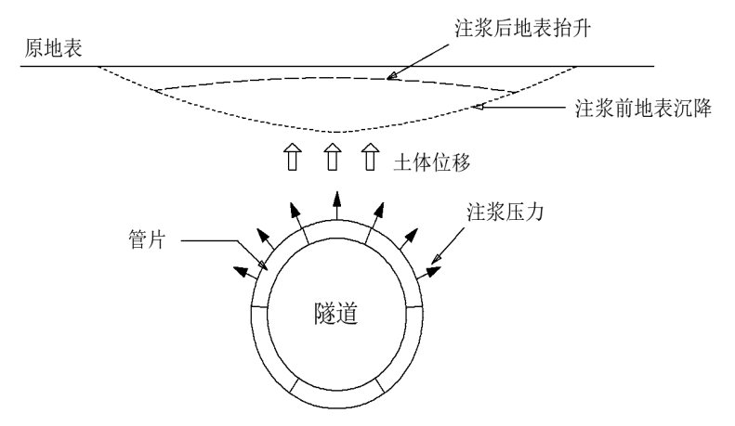
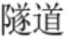
西安建筑科技大学硕士学位论文
4 盾构隧道注浆加固措施对过水箱涵变形的影响分析
城市地铁盾构隧道工程中，注浆技术因工艺简单、经济实用等优点被大量应用，也成为盾构隧道施工过程中重要的技术方法。本章重点研究盾构隧道注浆方案对既有结构变形的影响，分析盾构隧道施工中不同注浆断面形式、注浆范围及盾构施工注浆参数对过水箱涵和桩基变形的影响，并通过工程实际应用加以验证，为今后盾构注浆加固施工提供一定的指导作用。
4.1 盾构隧道注浆概述
4.1.1 注浆作用
随着设备和材料的不断进步，盾构注浆技术越发成熟，盾构注浆的作用一般有以下几点[61]：
（1）沉降控制
盾构施工过程中土体开挖引起应力释放及盾尾空隙的出现等都会引发地层损失，为防止施工带来地表过大沉降对既有建（构）筑物等产生危害，一般在盾构掘进后采用注浆技术进行浆液回填，提高地层的密实度和承载力，减少周围地层的应力释放，以此减小施工期间的地表沉降。如果盾构注浆参数选取不合理，有可能导致地表产生隆起，影响箱涵结构安全，如图4.1 所示。盾构施工过程中，应依据实时监测的地表变形数据来合理调整盾构机的注浆施工参数，以此确保施工安全。
图4.1 盾构注浆控制地表沉降示意图
43


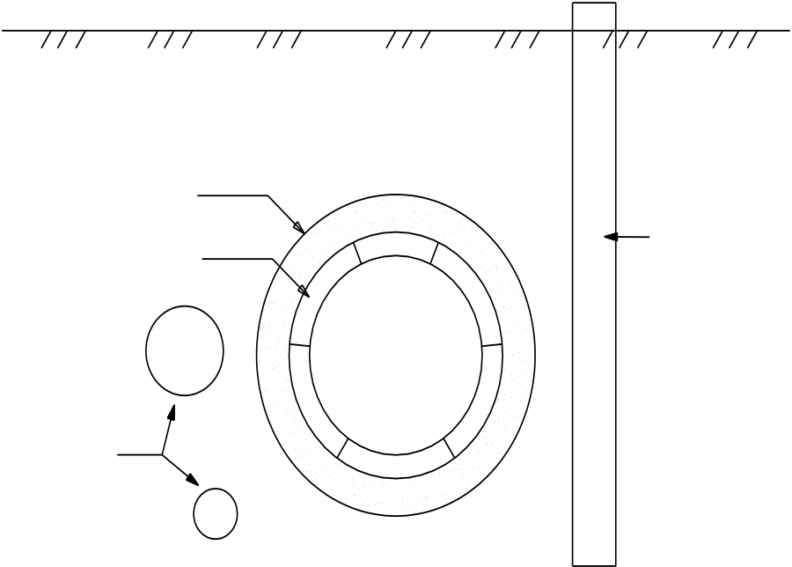
西安建筑科技大学硕士学位论文
（2）注浆加固
盾构隧道穿越地面建筑物、河流、桥梁及地下管线等情况，或盾构区间内存在淤泥、淤泥质土及粉细砂等不良地质情况下，采用注浆方法对其周围地层进行加固处理，如图4.2 所示。注浆加固可使相应范围内的土体整体性增强，确保施工顺利进行。盾构注浆既可减小盾构施工对周围建（构）筑物的不良影响，也可保护隧道结构本身，以满足地铁耐久性设计的要求。
地表
注浆体
管片 | 近接桩基
隧道
市政管线
图4.2 盾构注浆加固示意图
（3）隔水防渗
盾构区间位于富水或水文不良的地层内，特别是盾构隧道施工过程中，由于盾构推进速度较快或管片与土体间的空隙封堵不及时等原因，可能会在盾构刀盘或管片衬砌等位置出现漏水现象，合理采用盾构注浆技术可以有效地解决漏水等问题，硬化后的浆液具有一定的抗渗性能，可以在隧道管片外形成保护层来隔绝地下水。注浆也可防止地下水的渗透，减少或阻止涌水接近隧道，保护隧道结构不受地下水影响，以此增强隧道的抗渗性能。
4.1.2 注浆方式
按注浆时间先后顺序，注浆方式可分为预注浆和后注浆两种。预注浆是指在盾构隧道推进开挖前，预先进行隧道注浆加固，加固洞周土体以利于盾构施工的方法，根据施工场地的不同又可分为地面预注浆和工作面预注浆两种。后注浆是在盾构隧道施工时或施工完成后，通过注浆加固隧道本身或洞周土体的方法以改善隧道的抗渗性和强度。
按注浆过程，注浆方式可分为分段注浆和全孔注浆，其中分段注浆有分段前进式注浆和分段后退式注浆两种。前进式分段注浆施工工艺是在施工过程中，实施钻
44


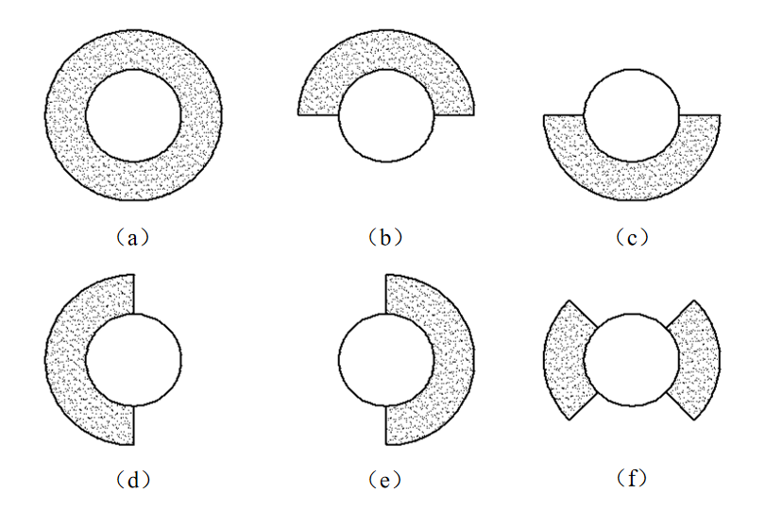
西安建筑科技大学硕士学位论文
一段注一段的钻注交替方式进行钻孔注浆施工，每次钻孔注浆分段长度一般为4m左右。分段后退式注浆是在一个注浆段内，先进行钻孔作业，然后在孔口位置设置止浆设备，随后进行注浆作业。
考虑盾构区间工程地质、水文地质及现场实际情况，工程采用分段前进式注浆方式，在盾构掘进施工到达相应加固区域即进行注浆加固施工，盾构注浆区域以箱涵纵断面中心线对应的隧道位置处为起点，依次向隧道前后两侧同步扩展。
4.2 注浆加固断面形式对过水箱涵变形的影响分析
4.2.1 注浆加固断面形式选取
盾构隧道穿越地层时，地下情况错综复杂，采用注浆加固处理应对不同情况时，常常根据隧道周边的实际情况选用不同的注浆断面形式，以达到较优的注浆加固效果。注浆加固形式一般包括全断面加固和非全断面加固两种，在非全断面加固中，可依据实际工况选择合理的截面形式。下面仅列举全断面加固和几种非全断面加固截面形式，如图4.3 所示。
图4.3 注浆加固断面形式图
如上图所示，图4.3（a）为全断面加固；图4.3（b）和图4.3（c）分别为上半周180°加固和下半周180°加固；图4.3（d）和图4.3（e）分别为左半周180°加固和右半周180°加固；图4.3（f）为腰部左右两侧90°加固。
根据盾构隧道与过水箱涵的位置关系，为更好地控制地表沉降，并尽量减小盾构施工对箱涵和桩基的扰动，控制过水箱涵和桩基变形，本文将选取全断面加固、上半周180°加固和下半周180°加固三种加固断面形式进行分析。
45


西安建筑科技大学硕士学位论文
4.2.2 注浆加固断面形式对箱涵竖向变形的影响分析
为研究盾构隧道不同注浆加固断面形式对既有过水箱涵的影响，现以横向范
围1m、纵向范围15m 的加固范围为例，分析不同注浆加固断面形式盾构下穿施工对箱涵竖向变形的影响规律。图4.4~图4.6 为双线贯通后三种注浆加固断面形式下过水箱涵竖向位移云图。
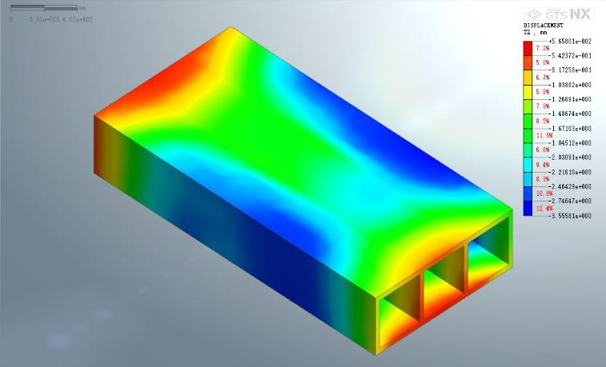
图4.4 全断面加固形式箱涵竖向位移云图
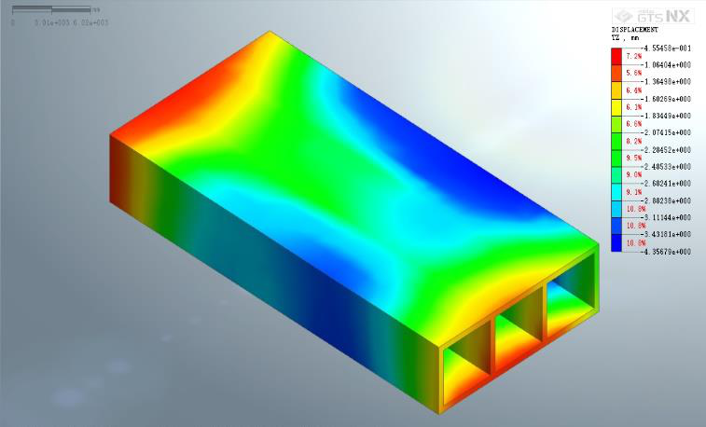
图4.5 上半周180°加固形式箱涵竖向位移云图
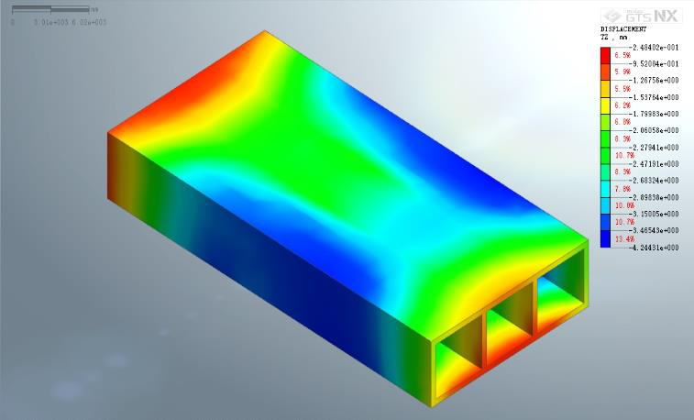
图4.6 下半周180°加固形式箱涵竖向位移云图
46


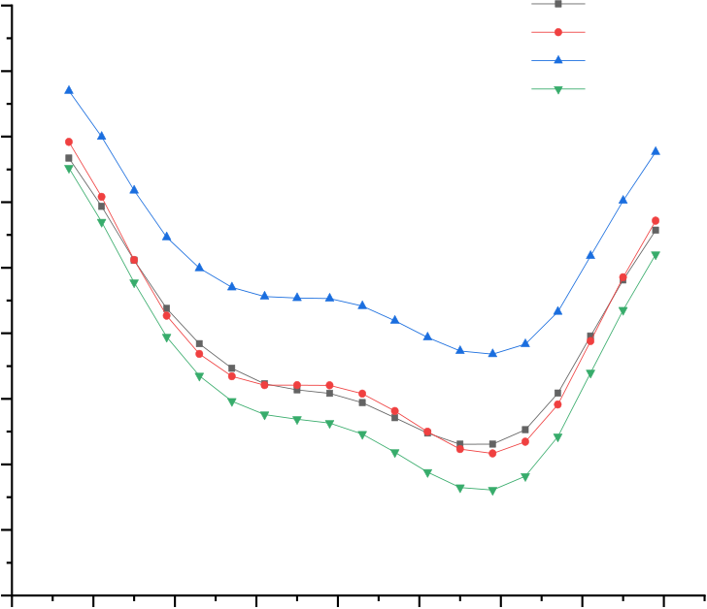
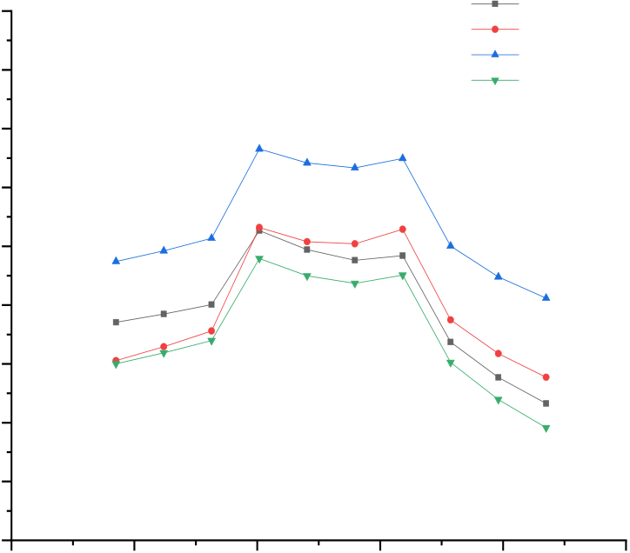
西安建筑科技大学硕士学位论文
提取双线贯通后三种注浆加固断面形式下的箱涵中心横纵断面的箱涵竖向位移值，如图4.7 所示。
箱涵竖向位移 (mm) | 0.5 | 25 | 30 | 35 | 40 | 45 | 50 | 55 | 上半周加固 |  | 箱涵竖向位移 (mm) | -0.5 | 20 | 25 | 30 | 35 | 40 | 上半周加固
 | 0.0 |  |  |  |  |  |  |  | 下半周加固 |  |  | -1.0 |  |  |  |  |  | 下半周加固
 |  |  |  |  |  |  |  |  | 全断面加固 |  |  |  |  |  |  |  |  | 全断面加固
 |  |  |  |  |  |  |  |  | 未采取加固 |  |  |  |  |  |  |  |  | 未采取加固
 | -0.5 |  |  |  |  |  |  |  | 60 | 65 |  | -1.5 |  |  |  |  |  | 45
 | -1.0 |  |  |  |  |  |  |  |  |  |  | -2.0
 | -1.5 |  |  |  |  |  |  |  |  |  |  | -2.5
 | -2.0 |  |  |  |  |  |  |  |  |  |  | -3.0
 | -2.5 |  |  |  |  |  |  |  |  |  |  | -3.5
 | -3.0 |  |  |  |  |  |  |  |  |  |  | -4.0
 | -3.5 |  |  |  |  |  |  |  |  |  |  | -4.5
 | -4.0 |  |  |  |  |  |  |  |  |  |  | -5.0
 |  |  | 箱涵纵断面 (m)
 |  |  |  |  |  |  |  |  |  |  |  |  |  | 箱涵横断面 (m)
 |  |  | （a）箱涵纵断面竖向位移图
 |  |  |  |  |  |  |  |  |  |  |  |  |  | （b）箱涵横断面竖向位移图
图4.7 不同注浆加固断面形式箱涵竖向位移图
从图4.7（a）可以看出，在三种不同注浆加固断面形式下，箱涵纵断面最大沉降值均位于右线隧道中心轴线的正上方，其竖向变形曲线与未进行加固的箱涵变形曲线形态较为相似，呈现为“W”型，从箱涵中心到两侧的竖向沉降呈现出先增大后逐渐减小的规律，箱涵左右两侧端点沉降均在1mm 内。采取全断面加固对箱涵纵断面竖向沉降的控制效果较好，箱涵沉降值的最大值为2.16mm，较未采取加固时最大沉降值减小1.03mm。其它加固断面形式下施工引起的箱涵沉降较全断面加固均有所增加，上半周180°加固与下半圆180°加固下箱涵最大沉降值分别为2.52mm 和2.30mm。
从图4.7（b）可以看出，在三种注浆加固断面形式下，箱涵横断面竖向变形曲线与未进行加固的箱涵横断面变形曲线形态较为相似，呈现为“M”型。箱涵中部沉降变形相对前后两侧较小，箱涵中心到两侧的沉降先有所减小后逐渐增加，前后
两侧沉降值较大，全断面加固、上半周加固和下半周加固时箱涵横断面最大沉降值分别为2.94mm、3.84mm 和3.61mm。
上述可知，采取三种不同加固断面形式进行注浆加固时，上半周加固和下半周加固可减小箱涵沉降变形，全断面加固对箱涵沉降的控制效果要优于上半周180°加固和下半周180°加固。因此在实际工程中，为更好地控制和减小箱涵竖向变形，盾构注浆加固断面应优先考虑全断面加固形式。
47


西安建筑科技大学硕士学位论文
4.2.3 注浆加固断面形式对桩基变形的影响分析
（1）桩基竖向位移
由于桩基计算结果较多，本节仅分析在不同加固断面形式盾构施工对2#和6#
桩基竖向变形的影响规律，图4.8~图4.10 为双线贯通后2#和6#桩基竖向位移云
图。图4.11 为不同加固断面形式2#和6#桩基竖向位移图。

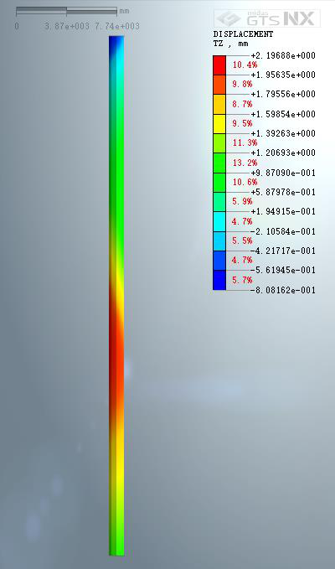
（a）2#桩基竖向位移云图

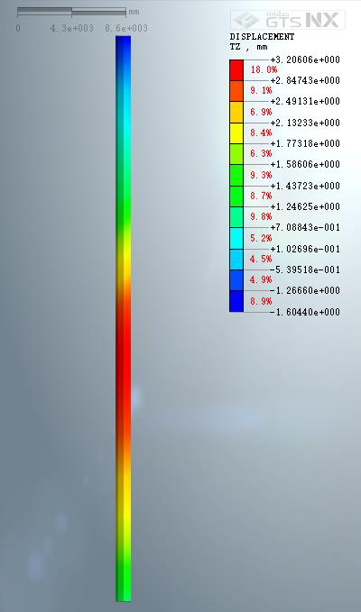
（b）6#桩基竖向位移云图

图4.8 全断面加固形式桩基竖向位移云图

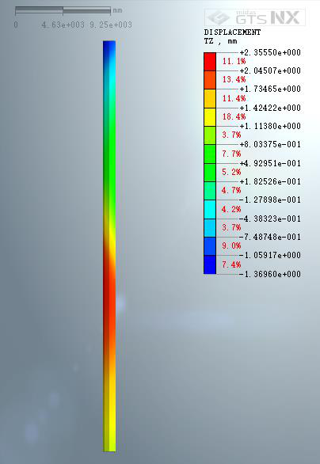
（a）2#桩基竖向位移云图

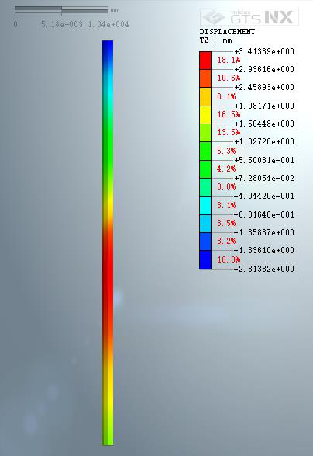
（b）6#桩基竖向位移云图

图4.9 上半周180°加固形式桩基竖向位移云图48


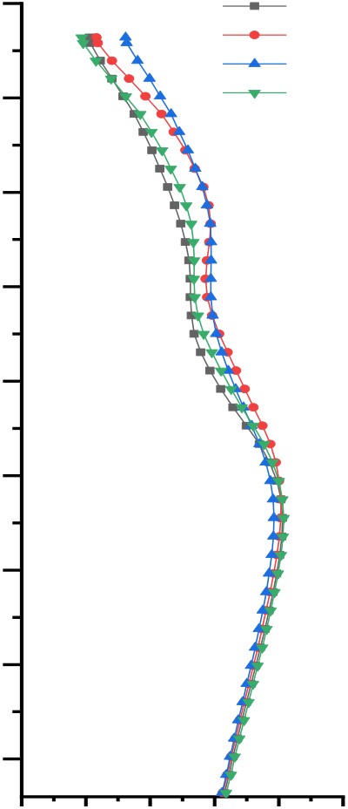
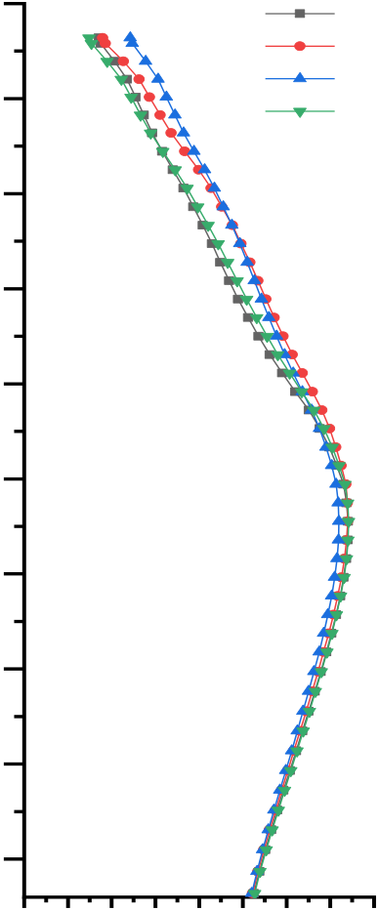
西安建筑科技大学硕士学位论文

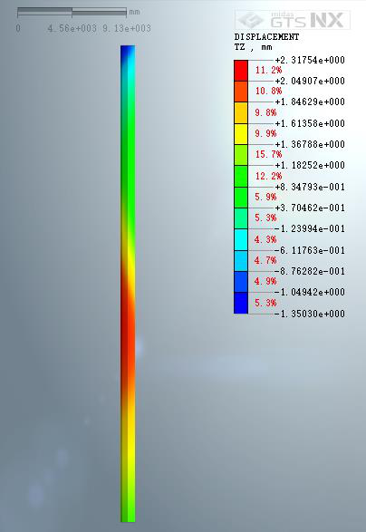
（a）2#桩基竖向位移云图

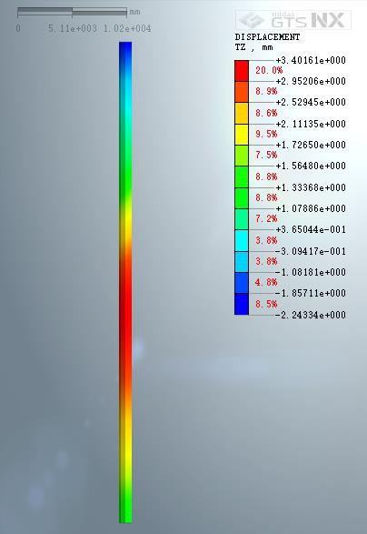
（b）6#桩基竖向位移云图

图4.10 下半周180°加固形式桩基竖向位移云图
桩基埋深 (m) | -5 | 上半周加固 | 桩基埋深 (m) | -5 | 上半周加固
 | -10 | 下半周加固 |  | -10 | 下半周加固
 |  | 全断面加固 |  |  | 全断面加固
 |  | 未采取加固 |  |  | 未采取加固
 | -15 |  |  | -15
 | -20 |  |  | -20
 | -25 |  |  | -25
 | -30 |  |  | -30
-35
-35 | -2 | -1 | 0 | 1 | 2 | 3 | -40 | -4 -3 -2 -1 | 0 | 1 | 2 | 3 | 4
-40 |  |  |  |  |  |  | -45
-45 |  |  |  |  |  |  | -50
 | 2#桩基竖向位移 (mm) |  |  |  |  |  |  | 6#桩基竖向位移 (mm)
 | （a）2#桩基竖向位移图 |  |  |  |  |  |  | （b）6#桩基竖向位移图
图4.11 不同断面加固形式桩基竖向位移图
从图4.8~图4.11 可以看出，采用全断面加固形式，2 个桩基最大位移值分别为1.93mm 和3.20mm，与下半周加固和上半周加固桩基最大位移值相比有所减小。采用全断面加固有效地控制了箱涵整体竖向沉降，2#和6#桩桩顶沉降变形比其它两种加固形式较小，桩顶最大沉降值分别0.38mm、1.58mm。
49


西安建筑科技大学硕士学位论文
（2）桩基水平位移
由于桩基计算结果较多，本节仅分析在不同加固断面形式盾构施工对2#和6#
桩基水平变形的影响规律，图4.12~图4.14 为双线贯通后2#和6#桩基水平位移云
图，图4.15 为不同加固断面形式2#和6#桩基水平位移图。

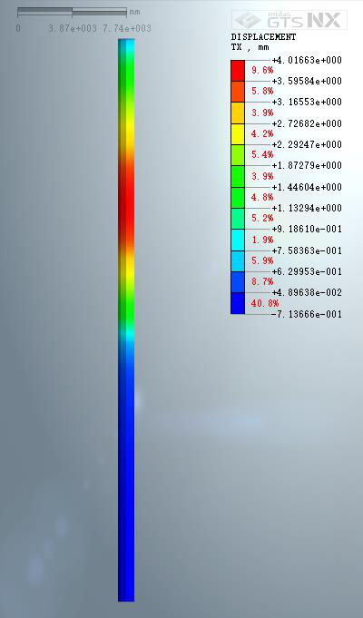
（a）2#桩基水平位移云图

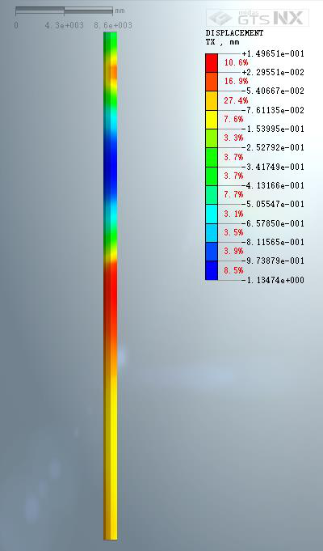
（b）6#桩基水平位移云图

图4.12 全断面加固形式桩基水平位移云图

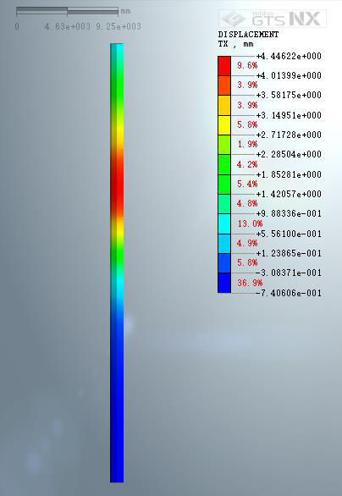
（a）2#桩基水平位移云图

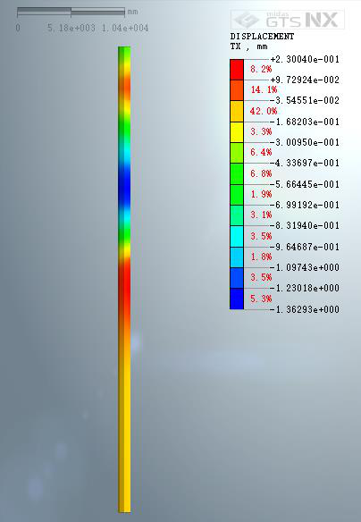
（b）6#桩基水平位移云图

图4.13 上半周180°加固形式桩基水平位移云图
50


西安建筑科技大学硕士学位论文

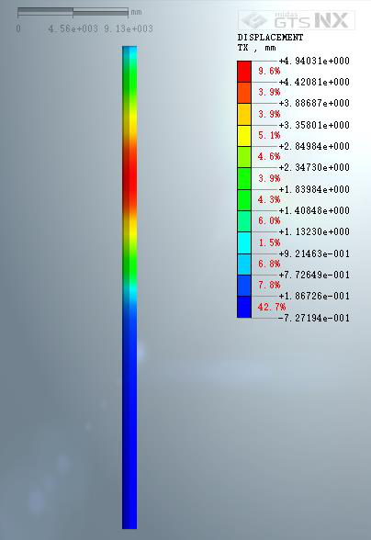
（a）2#桩基水平位移云图

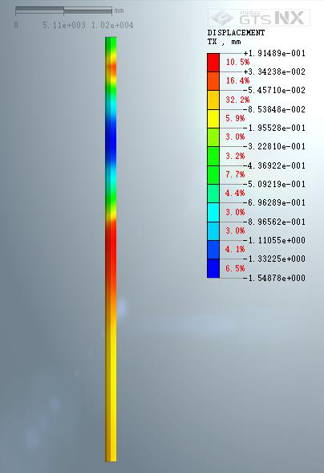
（b）6#桩基水平位移云图

图4.14 下半周180°加固形式桩基水平位移云图
桩基埋深 (m) | -5 | 上半周加固  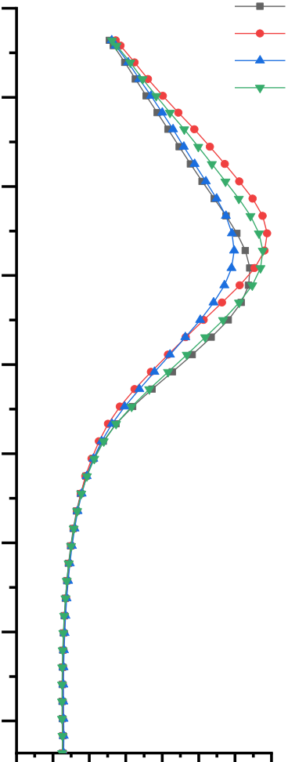  下半周加固  全断面加固  未采取加固 |  |  |  |  |  | 桩基埋深 (m) | -5-10-15-20-25-30-35-40-45-50 | 上半周加固  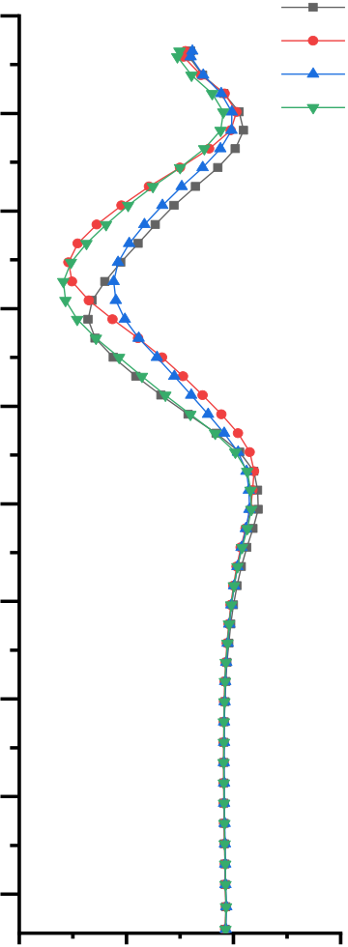  下半周加固  全断面加固  未采取加固
 | -10
 | -15
 | -20
 | -25
 | -30
 | -35
 | -40
 | -45
 |  | -2 -1 0 | 1 | 2 | 3 | 4 | 5 |  | -2 |  | -1 | 0 | 1
 |  | 2#桩基水平位移 (mm) |  |  |  |  |  |  | 6#桩基水平位移 (mm)
 |  | （a）2#桩基水平位移图 |  |  |  |  |  |  | （b）6#桩基水平位移图
图4.15 不同断面加固形式桩基水平位移图
从图4.12~图4.15 可以看出，双线隧道贯通后2#桩基下半周加固最大水平位
移比未采取加固有所增长，上半周加固后桩身最大水平位移值有所减小，采取全断
面加固形式，桩基水平位移明显减小，桩身最大水平位移值仍位于隧道水平轴线处，
51


西安建筑科技大学硕士学位论文
最大值为3.97mm。三种注浆加固断面形式下，6#桩基水平变形规律与2#桩基较为相似，由于6#桩基受到上部承台和周围桩基的作用，其水平变形总体相对2#桩基较小。上半周加固、下半周加固和全断面加固下6#桩基最大水平位移值分别为1.36mm、1.54mm 和1.12mm。
因此，隧道下穿过水箱涵施工中，不同注浆加固断面形式下盾构对箱涵和桩基
的影响不同，应根据工程实际情况合理选择注浆加固断面形式。为进一步研究注浆
加固措施对过水箱涵的影响，现以全断面加固形式分析注浆范围和盾构施工参数
对箱涵变形和桩基变形的影响。
4.3 注浆加固范围对过水箱涵变形的影响分析
4.3.1 注浆加固范围选取
盾构隧道全断面注浆加固往往需要结合下穿施工的实际情况，根据既有建（构）
筑物的变形控制要求等合理确定横（纵）向加固范围，不同横（纵）向加固范围对
隧道周围结构的影响可能会有所不同，本节将选取五种不同注浆加固范围进行分析，如图4.16 所示。为方便描述将加固范围进行简写，例：横向加固1m 纵向加固15m 的注浆加固范围写为1m-15m 加固范围。
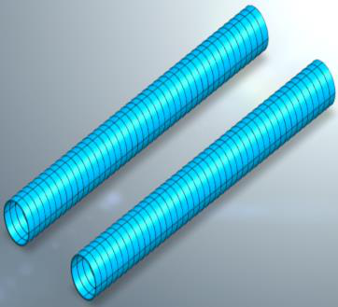 | 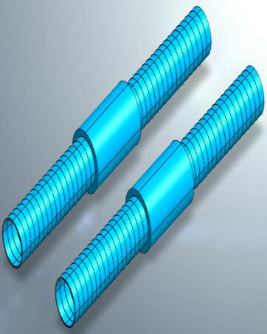 | 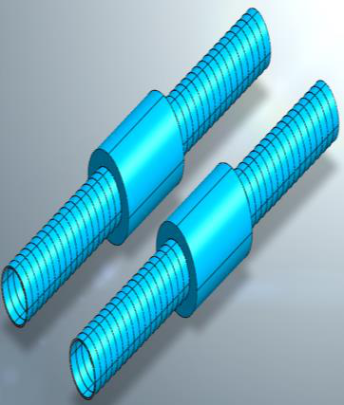
（a）未采取加固 | （b）1m-15m 加固范围 | （c）2m-15m 加固范围
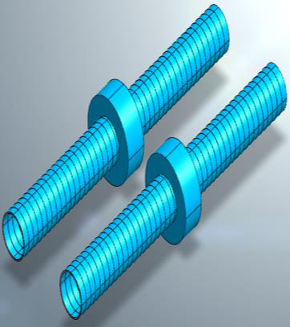 | 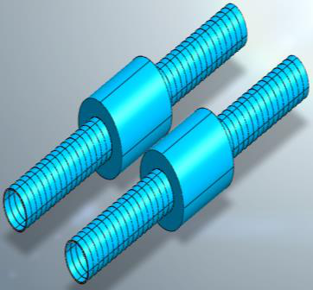 | 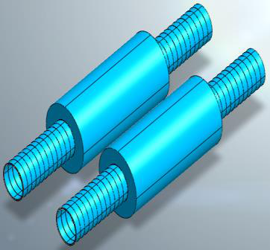
（d）3m-5m 加固范围 | （e）3m-15m 加固范围 | （f）3m-30m 加固范围
图4.16 注浆加固范围示意图
52


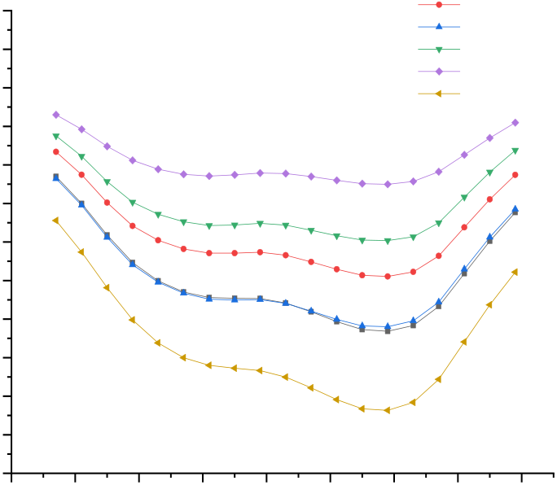
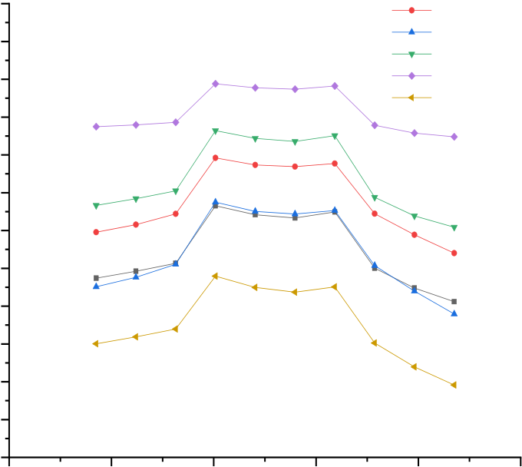
西安建筑科技大学硕士学位论文
4.3.2 注浆加固范围对箱涵竖向变形的影响分析
为研究盾构全断面注浆加固范围对既有过水箱涵的影响，现以图4.16 中所示的五种不同加固范围进行分析，探讨隧道不同注浆范围下盾构下穿施工对过水箱
涵竖向变形的影响规律。
箱涵竖向位移 (mm) | 2.0 | 25 | 加固范围1m-15m  加固范围2m-15m  加固范围3m-5m  加固范围3m-15m  加固范围3m-30m |  |  |  |  |  |  |  | 箱涵竖向位移 (mm) | 1.0 | 20 | 加固范围1m-15m  加固范围2m-15m  加固范围3m-5m  加固范围3m-15m  加固范围3m-30m
 | 1.5 |  |  |  |  |  |  |  |  |  |  | 0.5
 | 1.0 |  |  |  |  |  |  |  |  |  |  | 0.0
 |  |  | 未采取加固 |  |  |  |  |  |  |  |  |  |  | 未采取加固
 | 0.5 |  | 30 | 35 | 40 | 45 | 50 | 55 | 60 | 65 |  | -0.5 |  | 25 | 30 | 35 | 40 | 45
 |  |  |  |  |  |  |  |  |  |  |  | -1.0
 | 0.0
 |  |  |  |  |  |  |  |  |  |  |  | -1.5
 | -0.5
 |  |  |  |  |  |  |  |  |  |  |  | -2.0
 | -1.0
 |  |  |  |  |  |  |  |  |  |  |  | -2.5
 | -1.5
 | -2.0 |  |  |  |  |  |  |  |  |  |  | -3.0
 | -2.5 |  |  |  |  |  |  |  |  |  |  | -3.5
 | -3.0 |  |  |  |  |  |  |  |  |  |  | -4.0
 | -3.5 |  |  |  |  |  |  |  |  |  |  | -4.5
 | -4.0 |  |  |  |  |  |  |  |  |  |  | -5.0
 |  |  | 箱涵纵断面 (m)
 |  |  |  |  |  |  |  |  |  |  |  |  |  | 箱涵横断面 (m)
 |  |  | （a）箱涵纵断面竖向位移图 |  |  |  |  |  |  |  |  |  |  | （b）箱涵横断面竖向位移图
图4.17 不同加固范围箱涵竖向位移图
图4.17 为双线贯通后不同加固范围过水箱涵竖向位移图，从图中可以看出，不同横（纵）向加固范围下箱涵整体竖向沉降有不同程度减小，随着横（纵）向加
固范围扩大，箱涵竖向变形曲线趋于平缓。
图4.17（a）为双线贯通后不同加固范围箱涵纵断面发生竖向位移情况，可以看出，当纵向加固为15m 时，横向加固范围逐渐扩大为1m、2m 和3m 时，箱涵纵断面最大沉降值比未加固时减少了约32.1%、54.4%和69.2%；当横向加固为3m时，纵向加固范围逐渐扩大为5m、15m 和30m 时，箱涵纵断面最大沉降值比未加固时减少了约34.0%、69.2%和92.1%。3m-30m 加固范围可较好控制箱涵竖向变形，箱涵最大沉降值为0.25mm，箱涵两侧均产生了较小隆起变形，3m-5m 与1m-15m 两种加固范围时箱涵竖向沉降相差较小。
图4.17（b）为双线贯通后不同加固范围箱涵横断面竖向位移图，可以看出，当加固范围为3m-30m 时，箱涵横断面最大沉降值为0.76mm，箱涵中间位置几乎不发生变形。当纵向加固范围为15m 时，横向加固范围逐渐扩大为1m、2m 和3m时，箱涵横断面最大沉降值比未加固时减小了1.10mm、1.74mm 和2.08mm；当横向加固范围为3m 时，纵向加固范围逐渐扩大为5m、15m 和30m 时，箱涵横断面最大沉降值比未加固时减小了0.94mm、2.08mm 和3.28mm。
53


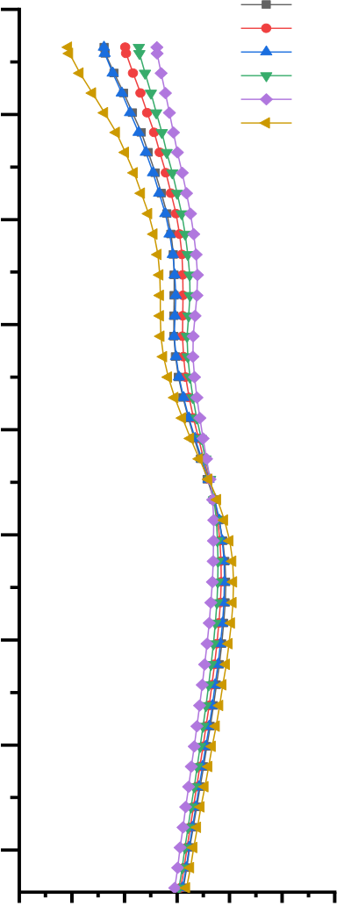
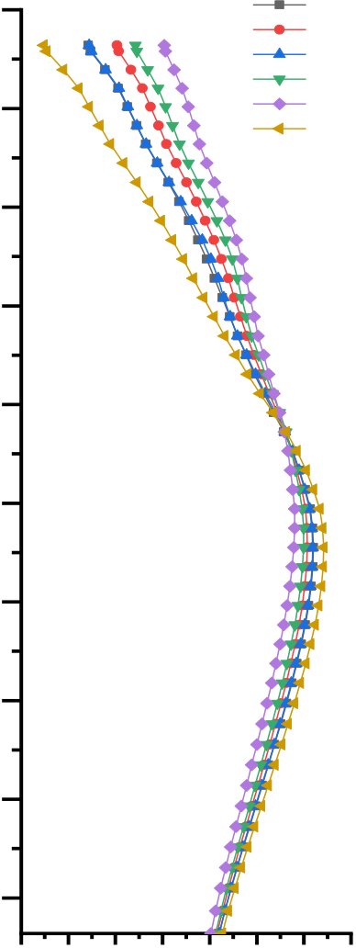
西安建筑科技大学硕士学位论文
4.3.3 注浆加固范围对桩基变形的影响分析
（1）桩基竖向位移
以2#和6#桩基为例分析不同注浆加固范围盾构下穿施工对桩基竖向变形的影响规律，图4.18 为不同加固范围2#和6#桩基竖向位移图。
桩基埋深 (m) | -5 | 加固范围1m-15m  加固范围2m-15m  加固范围3m-5m  加固范围3m-15m  加固范围3m-30m | 桩基埋深 (m) | -5 | 加固范围1m-15m  加固范围2m-15m  加固范围3m-5m  加固范围3m-15m  加固范围3m-30m
 | -10 |  |  | -10
 |  | 未采取加固 |  |  | 未采取加固
 |  |  |  | -15
 | -15
 | -20 |  |  | -20
 | -25 |  |  | -25
 | -30 |  |  | -30
-35
-35 | -2 | -1 | 0 | 1 | 2 | 3 | 4 | -40 | -3 | -2 | -1 | 0 | 1 | 2 | 3 | 4
-40 |  |  |  |  |  |  |  | -45
-45 |  |  |  |  |  |  |  | -50
 | 2#桩基竖向位移 (mm) |  |  |  |  |  |  |  | 6#桩基竖向位移 (mm)
 | （a）2#桩基竖向位移图 |  |  |  |  |  |  |  | （b）6#桩基竖向位移图
图4.18 不同加固范围桩基竖向位移图
图4.18（a）为双线隧道贯通后不同加固范围2#桩基竖向位移图，从图中可以看出，桩身中下部受注浆加固范围的影响较小，桩身上部竖向沉降随注浆范围扩大
有所减小，当横（纵）向注浆加固范围一定时，随着纵（横）向注浆加固范围继续扩大，桩身上部竖向位移由负向位移逐渐转化为正向位移。当加固范围达到3m-30m 时，桩身的差异变形相对减小，在2m-15m 加固范围时，桩顶竖向位移较小，最大竖向位移值比未加固减小了1.08mm。
图4.18（b）为双线隧道贯通后不同加固范围6#桩基发生竖向位移的情况，可以看出，注浆加固范围对6#桩基竖向位移的影响规律与2#桩基较为类似，但由于6#桩基位于左线盾构机与右线盾构机中间，其桩身竖向位移相对2#桩基较大，桩顶竖向位移随着加固范围扩大逐渐减小，当加固范围为3m-30m 时，桩顶竖向位移相对较小，最大竖向位移值比未加固时减小了2.55mm。
54


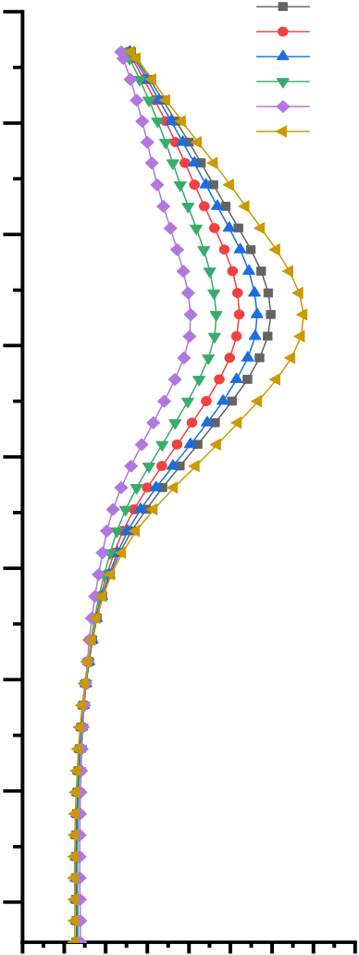
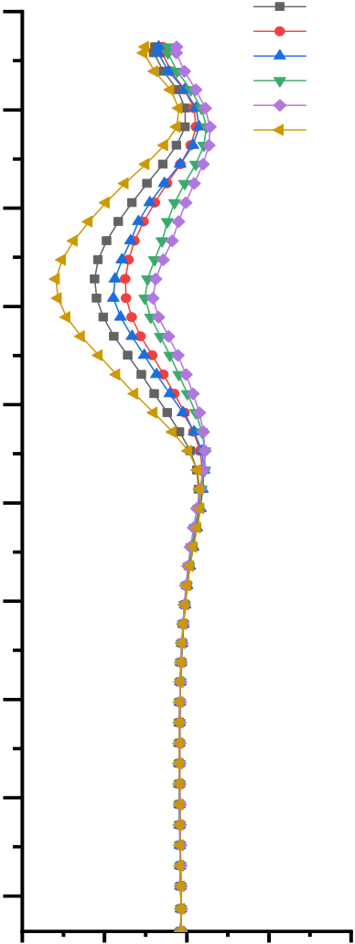
西安建筑科技大学硕士学位论文
（2）桩基水平位移
以2#和6#桩基为例分析不同注浆加固范围盾构下穿施工对桩基沿X 方向水平变形的影响规律，图4.19 为不同加固范围2#和6#桩基沿X 方向水平位移图。
-5 | 加固范围1m-15m  加固范围2m-15m  加固范围3m-5m  加固范围3m-15m  加固范围3m-30m | -5 | 加固范围1m-15m  加固范围2m-15m  加固范围3m-5m  加固范围3m-15m  加固范围3m-30m
-10 |  | -10
 | 未采取加固 |  | 未采取加固
 |  | -15
-15
-20
-20
桩基埋深 (m) | -25 | 桩基埋深 (m) | -25
 | -30 |  | -30
-35
-35 |  |  |  |  |  |  |  | -40 | -2 | -1 | 0 | 1 | 2
-40 |  |  |  |  |  |  |  | -45
-45 |  |  |  |  |  |  |  | -50
-2 -1 | 0 | 1 | 2 | 3 | 4 | 5 | 6
2#桩基水平位移 (mm) |  |  |  |  |  |  |  |  | 6#桩基水平位移 (mm)
（a）2#桩基水平位移图 |  |  |  |  |  |  |  |  | （b）6#桩基水平位移图
图4.19 不同加固范围桩基水平位移图
图4.19（a）为不同注浆加固范围双线隧道贯通后2#桩基发生水平位移的情况，可以看出，随着注浆加固范围扩大，2#桩基的水平位移有不同程度减小，其中1m-15m、2m-15m 和3m-15m 加固范围桩基的最大水平位移分别为3.97mm、3.21mm和2.66mm，在3m-5m 和3m-30m 加固范围桩基的最大水平位移分别为3.65mm 和2.04mm。
图4.19（b）为不同注浆加固范围下双线隧道贯通后6#桩基水平位移图，从图中可以看出，由于6#桩顶受承台一定的限制作用，不同注浆加固范围对桩顶水平位移影响较小，桩身最大水平位移随加固范围扩大而逐渐减小，当纵向加固为15m时，横向加固范围逐渐扩大为1m、2m 和3m 时，桩身最大水平位移值比未加固时减少了约29.6%、52.8%和67.9%；当横向加固为3m 时，纵向加固范围逐渐扩大为5m、15m 和30m 时，桩身最大水平位移值比未加固时减小了44.0%、52.8%和74.2%。
55


西安建筑科技大学硕士学位论文
由上述五种不同注浆加固范围对过水箱涵竖向变形和桩基变形的加固效果分析可知，随着注浆加固范围不断扩大，过水箱涵竖向沉降逐渐减小，其竖向沉降曲线开始趋于平缓，桩基竖向位移和水平位移也随之减小。在3m-30m 加固范围，2#桩基竖向位移和水平位移比未加固时减小了18.3%和57.1%，6#桩基竖向位移和水平位移比未加固时减小了18.1%和74.2%，过水箱涵纵断面最大竖向沉降值和横断面最大竖向沉降值相对未加固时减小了92.1%和81.2%。通过以上综合对比分析，本工程选取3m-30m 注浆加固范围更为合理。
4.4 盾构施工注浆参数对过水箱涵变形的影响分析
盾构隧道开挖引起箱涵和近接桩基变形与诸多因素有关，为了减小盾构施工对过水箱涵和桩基产生的影响，保证其结构安全稳定，可以通过在盾构推进过程中调整盾构机各项施工参数，以此来控制盾构对箱涵和桩基周围土体产生的影响，确保盾构顺利推进。在注浆加固区域内，注浆浆液和注浆参数的选定尤为重要，其中浆液特性、注浆压力和注浆填充率等因素都会不同程度地影响箱涵和桩基变形，合理优化盾构注浆参数，可以减少对周围土体和近接结构的不良影响。因此，分析盾构施工注浆参数对箱涵变形和桩基的影响十分关键。
为研究不同浆液特性和注浆施工参数变化对过水箱涵和桩基的变形影响，本节将根据前文选取3m-30m 注浆加固范围，在保持其它参数和条件不变的前提下，分别选取浆液弹性模量、注浆压力和注浆填充率三个注浆参数进行研究，提取双线贯通后箱涵纵断面竖向位移值与2#和6#桩基沿X 方向水平位移值，分析不同注浆参数对箱涵竖向变形和桩基水平变形的影响规律。
4.4.1 浆液弹性模量
注浆浆液弹性模量与注浆效果有较大关联，不同浆液弹性模量对隧道和周围结构的影响可能有所不同。下面将分别选取1×104 MPa、2×104 MPa 和3×104 MPa三种浆液弹性模量，总结不同浆液弹性模量对箱涵竖向变形和桩基水平变形的影响规律。
（1）箱涵竖向位移
图4.20 为浆液不同弹性模量下箱涵纵断面竖向位移图，从图中可以看出，随浆液弹性模量的增大，箱涵由沉降变形转变为隆起，弹性模量为1×104 MPa 箱涵最大沉降值为2.12 mm，增大到3×104 MPa 后，箱涵最大隆起值为0.92mm。
56


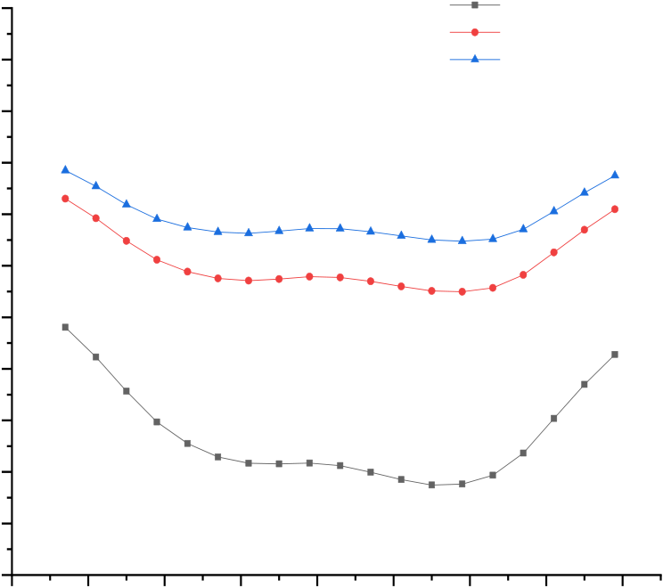
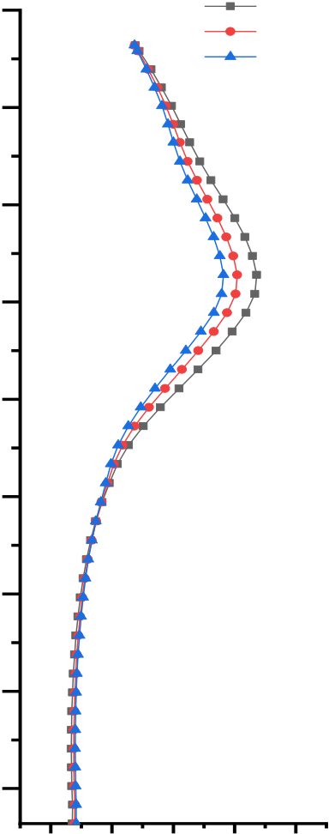
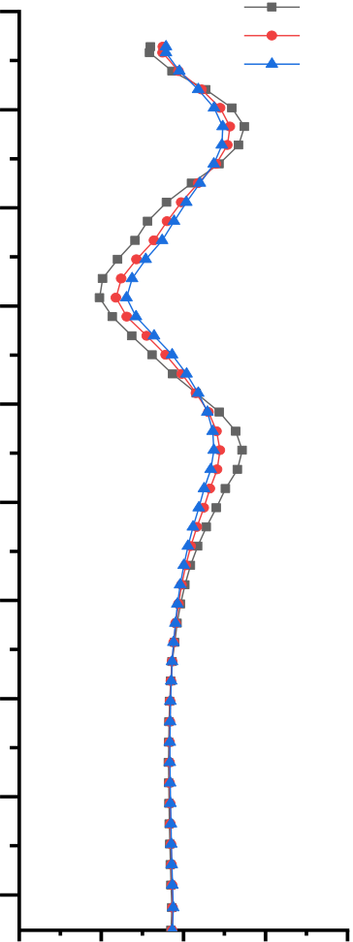
西安建筑科技大学硕士学位论文
2.5  2.0 | 浆液10000MPa  浆液20000MPa  浆液30000MPa
1.5
1.0
箱涵竖向位移 (mm) | 0.5  0.0  -0.5  -1.0
-1.5
-2.0
-2.5
-3.0 | 25 | 30 | 35 | 40 | 45 | 50 | 55 | 60 | 65
箱涵纵断面 (m)
图4.20 浆液不同弹性模量箱涵纵断面竖向位移图
（2）桩基水平位移
图4.21 为2#和6#桩基水平位移随注浆浆液弹性模量变化的情况。
桩基埋深 (m) | -5 | 浆液10000MPa  浆液20000MPa |  |  |  | 桩基埋深 (m) | -5 | 浆液10000MPa  浆液20000MPa
 | 浆液30000MPa |  |  |  |  |  | 浆液30000MPa
 | -10 |  |  |  |  |  | -10
 | -15 |  |  |  |  |  | -15
 | -20 |  |  |  |  |  | -20
 | -25 |  |  |  |  |  | -25
 | -30 |  |  |  |  |  | -30
 | -35 |  |  |  |  |  | -35
 |  |  |  |  |  |  | -40
 | -40 |  |  |  |  |  | -45
 | -45 |  |  |  |  |  | -50
 | -1 | 0 | 1 | 2 | 3
 |  |  |  |  |  |  | -1.0 | -0.5 | 0.0 | 0.5 | 1.0
 | 2#桩基水平位移 (mm) |  |  |  |  |  | 6#桩基水平位移 (mm)
 | （a）2#桩基水平位移图 |  |  |  |  |  | （b）6#桩基水平位移图
图4.21 浆液不同弹性模量桩基水平位移图
由上图4.21 可以看出，注浆浆液的弹性模量对桩基水平变形存在一定的影响，
随着浆液弹性模量增大，桩基水平位移不断减小，浆液弹性模量从1×104MPa 增加
到3×104MPa，2#和6#桩基最大水平位移值分别约减少了34%和33%。因此，盾构
施工保证其它因素不变的前提下，应尽量选取弹性模量较高的注浆浆液。
57


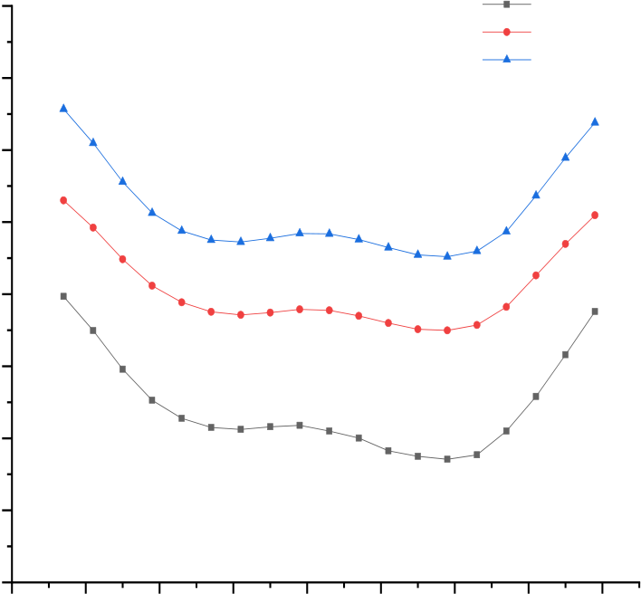
西安建筑科技大学硕士学位论文
4.4.2 注浆压力
注浆压力是盾构注浆施工中较为重要的控制参数，盾构推进过程中，注浆压力
的大小会对隧道周围土体产生直接影响，进而影响到箱涵和桩基变形。若注浆压力
过小，则容易导致注浆不足或不均匀，无法较好地弥补地层损失，注浆压力过大会
对周围土体产生压密作用，继而影响隧道周边结构。为研究注浆压力对箱涵和桩基
的影响，分别选取150 kPa、250 kPa 和350 kPa 的注浆压力进行分析。
（1）箱涵竖向位移
图4.22 为盾构施工不同注浆压力条件下过水箱涵的纵断面竖向变形情况。
2.0  1.5 | 注浆压力150kPa  注浆压力250kPa  注浆压力350kPa
1.0
箱涵竖向位移 (mm) | 0.5  0.0  -0.5
-1.0
-1.5
-2.0 | 25 | 30 | 35 | 40 | 45 | 50 | 55 | 60 | 65
箱涵纵断面 (m)
图4.22 不同注浆压力箱涵纵断面竖向位移图
从图4.22 可以看出，在一定范围内箱涵沉降随注浆压力增大而有所减小，注浆压力从150kPa 增加到250kPa 的过程中，箱涵纵断面最大沉降值减少了78.1%，说明在注浆加固范围内较大注浆压力能够更好保证浆液充填，从而可以较好地保
护隧道周围环境。若注浆压力继续增大，箱涵发生整体向上隆起，由于左右两侧桩基的影响，箱涵两侧的隆起比中间较大，注浆压力从250kPa 增加到350kPa 时，箱涵右侧隆起增加了0.64mm。由此可见，提高注浆压力可一定程度减小箱涵沉降，但需要控制在一定合理范围内。
（2）桩基水平位移
图4.23 为不同注浆压力下2#和6#桩基水平位移图，从图中可以看出，注浆压力的大小对2#桩基水平变形的影响比6#桩基相对明显，两个桩基最大水平位移值随着注浆压力增大而增大，注浆压力从150kPa 增加到250kPa 和350kPa，6#桩基最大水平变形值分别增大了0.21mm 和0.50mm，2#桩基的最大水平位移分别增加了0.74mm 和2.05mm
58


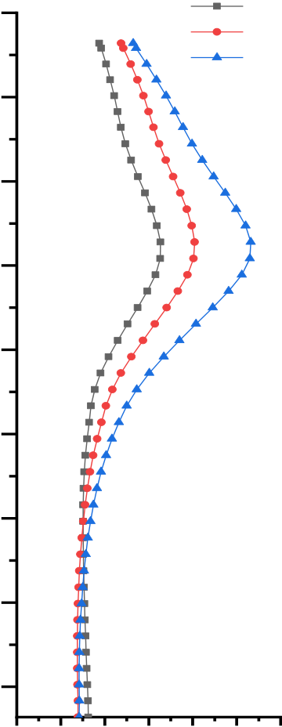
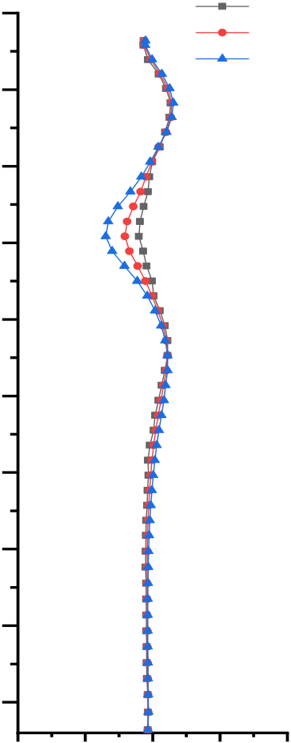
西安建筑科技大学硕士学位论文
桩基埋深 (m) | -5 | 注浆压力150kPa |  |  |  |  |  |  | 桩基埋深 (m) | -5 | 注浆压力150kPa
 |  | 注浆压力250kPa |  |  |  |  |  |  |  |  | 注浆压力250kPa
 | -10 | 注浆压力350kPa |  |  |  |  |  |  |  | -10 | 注浆压力350kPa
 | -15 | -2 | -1 | 0 | 1 | 2 | 3 | 4 |  | -15 | -2 | -1 | 0 | 1 | 2
 |  |  |  |  |  |  |  |  |  | -20
 | -20
 |  |  |  |  |  |  |  |  |  | -25
 | -25
 |  |  |  |  |  |  |  |  |  | -30
 | -30
 |  |  |  |  |  |  |  |  |  | -35
 | -35
 |  |  |  |  |  |  |  |  |  | -40
 | -40
 |  |  |  |  |  |  |  |  |  | -45
 | -45 |  |  |  |  |  |  |  |  | -50
 |  | 2#桩基水平位移 (mm) |  |  |  |  |  |  |  |  | 6#桩基水平位移 (mm)
 |  | （a）2#桩基水平位移图 |  |  |  |  |  |  |  |  | （b）6#桩基水平位移图
图4.23 不同注浆压力桩基水平位移图
4.4.3 注浆填充率
盾构注浆填充率与隧道周围地质条件有较为密切的联系，不同土体特性和盾构施工参数调整等因素可能会影响注浆填充效果，由于浆液本身的流动性及注浆参数变化等因素会导致浆液流失到注浆范围以外的地层内，注浆施工过程中浆液也会存在一定的损耗，致使盾构注浆填充率发生改变。根据上文中选定的3m-30m加固范围内，现分别设定75%、100%、125%的注浆填充率来模拟实际注浆中未完全充满、完全充满和充填过量的情况，研究注浆填充率对箱涵竖向变形和桩基水平变形的影响规律。
（1）箱涵竖向位移
图4.24 为盾构施工不同注浆填充率条件下箱涵纵断面竖向变形图，从图中可以看出，在其它条件一定的情况下，箱涵竖向变形随注浆填充率提高，箱涵沉降减小，并由沉降逐渐转变为隆起，其变形曲线相比较为平缓，注浆填充率为75%、100%和125%，隧道右线轴线处箱涵竖向位移分别为-1.20 mm、-0.25 mm 和0.34mm。
由此可知，注浆填充率增加可以有效控制箱涵竖向变形，但注浆填充率过大出现充填过量的情况下，可能会导致局部压力过大，致使箱涵发生隆起，隧道结构也会受到影响。
59


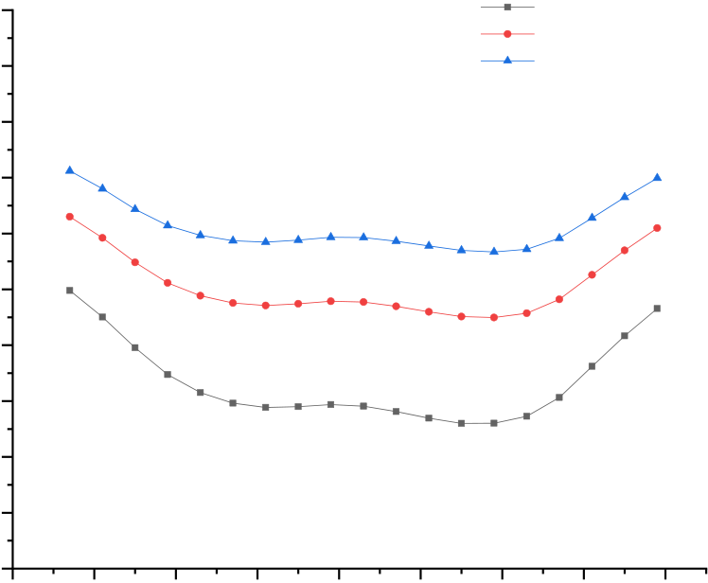
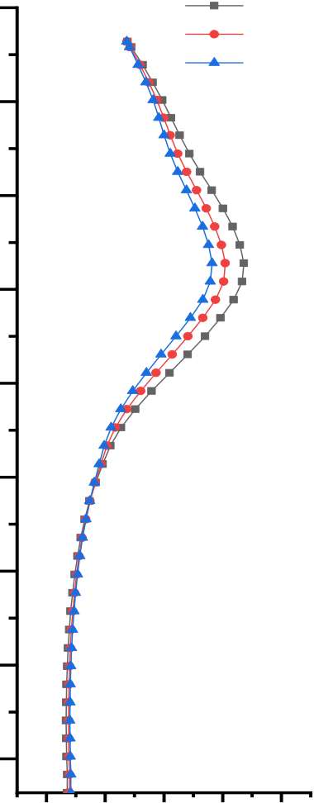
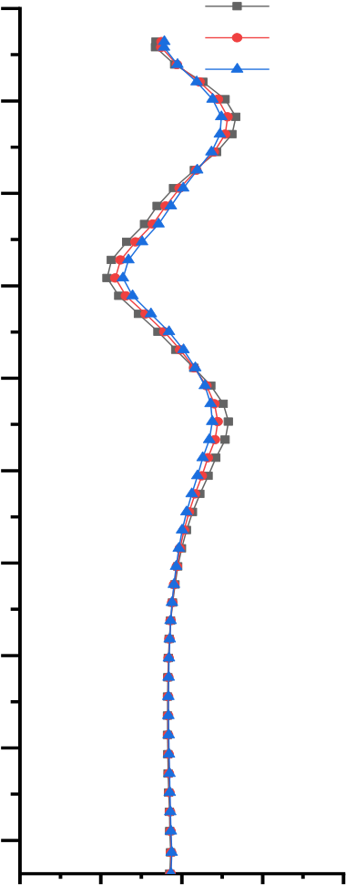
西安建筑科技大学硕士学位论文
2.5  2.0 | 注浆填充率75%  注浆填充率100%  注浆填充率125%
1.5
箱涵竖向位移 (mm) | 1.0  0.5  0.0  -0.5  -1.0
-1.5
-2.0
-2.5 | 25 | 30 | 35 | 40 | 45 | 50 | 55 | 60 | 65
箱涵纵断面 (m)
图4.24 不同注浆填充率箱涵纵断面竖向位移图
（2）桩基水平位移
桩基埋深 (m) | -5 | 注浆填充率75% |  |  |  |  | 桩基埋深 (m) | -5 | 注浆填充率75%
 | -10 | 注浆填充率100% |  |  |  |  |  | -10 | 注浆填充率100%
 |  | 注浆填充率125% |  |  |  |  |  |  | 注浆填充率125%
 | -15 | -1 | 0 | 1 | 2 | 3 |  | -15 | -1.0 | -0.5 | 0.0 | 0.5 | 1.0
 |  |  |  |  |  |  |  | -20
 | -20
 |  |  |  |  |  |  |  | -25
 | -25
 |  |  |  |  |  |  |  | -30
 | -30
 |  |  |  |  |  |  |  | -35
 | -35
 |  |  |  |  |  |  |  | -40
 | -40
 |  |  |  |  |  |  |  | -45
 | -45
 |  |  |  |  |  |  |  | -50
 |  | 2#桩基水平位移 (mm) |  |  |  |  |  |  | 6#桩基水平位移 (mm)
 |  | （a）2#桩基水平位移图 |  |  |  |  |  |  | （b）6#桩基水平位移图
图4.25 不同注浆填充率桩基水平位移图
图4.25 为盾构施工不同注浆填充率下2#和6#桩基水平位移图，从图中可以看
出，6#桩基受注浆填充率影响比2#桩基相对较小，不同注浆填充率6#桩基的水平
位移变化不明显，2#桩基随着注浆填充率增大到100%和125%，最大水平位移值
分别减少了13.6%和22.9%。由此可见，注浆填充率对桩基水平变形有一定影响，
注浆填充率增大可减小桩基水平变形，但注浆充填量过大会对隧道周围环境产生
影响。
60


西安建筑科技大学硕士学位论文
4.5 本章小结
本章通过数值模拟方法分析了盾构注浆断面形式、注浆范围和注浆参数等因
素下盾构施工对箱涵竖向变形和桩基变形的影响，主要结论为：
（1）盾构隧道在三种不同注浆加固断面形式下穿过水箱涵施工时，箱涵沉降变形有不同程度减小，全断面加固形式对箱涵沉降的控制效果要优于上半周180°加固形式和下半周180°加固形式。全断面加固形式下2#和6#桩基最大竖向位移分别为1.93mm 和3.20mm，比上半周加固和下半周加固相比有所减小，6#桩基的水平变形规律与2#桩基较为相似，由于6#桩基受到上部承台和周围桩基的作用，水平变形曲线发生改变，其水平变形总体相对2#桩基较小。结果表明，不同注浆加固断面下盾构施工对箱涵和桩基变形影响不同，为较好地控制箱涵和桩基变形，
盾构注浆加固断面应优先考虑全断面加固形式。
（2）按全断面加固断面形式分别选取了五种不同注浆加固范围，通过不同注浆范围盾构施工对过水箱涵竖向变形和桩基变形的影响分析可知，随注浆加固范
围扩大，箱涵整体竖向变形逐渐减小，过水箱涵纵断面最大竖向沉降值和横断面最大竖向沉降值相对未加固时减小了92.1%和81.2%。采取3m-30m 注浆加固范围，2#桩基竖向位移和水平位移比未加固时减小了18.3%和57.1%，6#桩基竖向位移和水平位移比未加固时减小了18.1%和74.2%。结果表明，不同注浆加固范围可一定程度地减小箱涵竖向变形和桩基变形，为更好地减小箱涵和桩基变形，选取横向加固范围3m 且纵向加固范围为30m 的注浆加固范围更为合理。
（3）选取不同浆液弹性模量、注浆压力和注浆填充率，通过数值计算分别得到箱涵和桩基变形曲线，可以看出，随浆液弹性模量和注浆填充率提高，箱涵竖向
变形不同程度减小，注浆填充率改变对桩基水平变形影响较小，注浆压力增大到一定范围，箱涵开始发生隆起变形，桩基最大水平位移随之增大，2#桩基水平变形受注浆压力的影响相对6#桩基较大。因此，在实际盾构推进中需要依据具体情况和施工要求，合理调整盾构施工各项注浆参数，以减少对隧道周围土体和过水箱涵的
不利影响。
61


西安建筑科技大学硕士学位论文
62





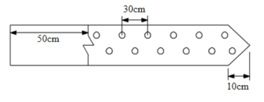







西安建筑科技大学硕士学位论文
5 盾构隧道下穿过水箱涵注浆施工工艺与现场监测
盾构隧道下穿施工引发过水箱涵和桩基变形受到很多因素影响，根据数值分析结果可知，未采取任何加固措施的情况下，盾构施工引起箱涵和桩基变形较大，为了保证过水箱涵正常使用，需要对桩基与隧道之间的土层进行注浆加固处理，采用合理的注浆加固方案可以有效减小箱涵和桩基的变形。盾构下穿过水箱涵施工过程中，应进行动态监控量测，实时监测地表沉降和箱涵变形情况，根据监测数据及时调整盾构机各项施工参数，确保过水箱涵和隧道结构的安全。本章主要针对隧道下穿过水箱涵盾构注浆加固措施和监控量测方法展开研究，探讨盾构注浆加固的施工流程与保证措施，将数值模拟计算结果与现场实际监测数据进行对比分析，验证盾构注浆加固措施的合理性。
5.1 盾构注浆施工工艺
5.1.1 注浆管设计参数
本工程注浆管采用外径Φ25mm，壁厚2mm 的钢管，钢管长度为4m，在钢管壁上每隔30cm 设置交错钻眼2 排，钻眼直径为6～8mm，管口一侧50cm 内不开孔，钢管前端10cm 做成锥尖形，此设计利于钢管顶进，也可以防止冲浆现象发生。由于隧道内作业空间有限且孔口位置也有所限制，为方便注浆操作，钢管设置为3节，其分节长为1m、1.5m 和1.5m，管节均采用丝扣连接。钢管外露末端安装球阀，可防止终止注浆后浆液外漏。注浆加固的注浆材料选用单液水泥浆，水泥采用普通硅酸盐水泥，单液浆浆液配比可通过现场试验确定。
图5.1 注浆管设计示意图
63


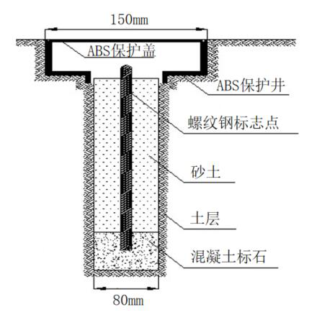
西安建筑科技大学硕士学位论文
5.1.2 注浆施工流程及保证措施
单孔注浆施工流程为：施工平台准备→成孔→安装注浆管→注浆→拆除注浆头→封孔。施工准备工作就绪后，钻孔应采用从下至上，左右对称成孔方式；成孔完成后进行注浆管安装，可采用冲击或顶入方式分节安装，在注浆管外露端安装止浆塞并在端部安装小球阀，防止浆液外露；注浆管安装完成后，按预先设定的浆液类型和注浆压力采用跳孔、跳环的方式进行多点并均匀注浆，防止注浆压力对隧道衬砌的挤压，影响隧道结构的安全；注浆完成后，应快速清除注浆孔内泥浆，并及时封堵注浆孔和安装注浆孔盖帽。
注浆施工前，应进行详细的浆液配合比试验，确定合适的注浆材料及配比，保证所选浆液强度和耐久性等物理力学指标符合要求，严格管理制作过程，不得随意改变配合比，注浆过程中应及时进行监控量测，根据地面及周围建筑物变形监测结果调整注浆参数。为保证注浆连续不中断作业，应配置备用注浆机及注浆输送管，当出现堵管现象而短时无法疏通时，可更换备用注浆机及注浆输送管路，以确保注浆施工连续性[61]。
5.2 监测方案设计
5.2.1 监测点布设要求
监测作业基础是监测点布设，布设时应充分考虑工程特点，确保施工影响区域有监测点控制，以反映其安全状态的变化情况。监测点采用人工开挖或钻具成孔方式进行埋设并设置牢固，采取不同方法保护监测点，以防外部环境对其破坏，若发现监测点损坏应及时恢复，确保监测数据的连续性。为方便监测作业和施工管理，监测点应按一定原则进行编号，标明监测点类型和保护要求等，图5.2 为监测点埋设形式。
图5.2 监测点埋设形式图
64


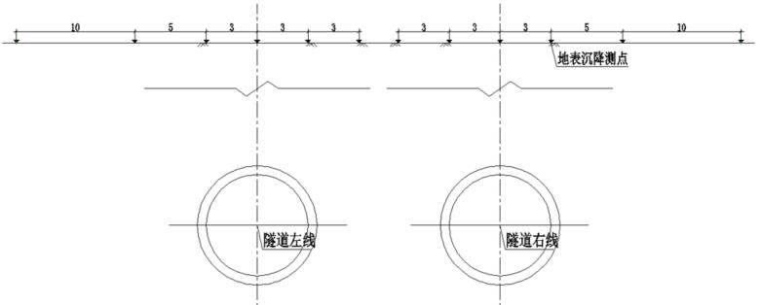
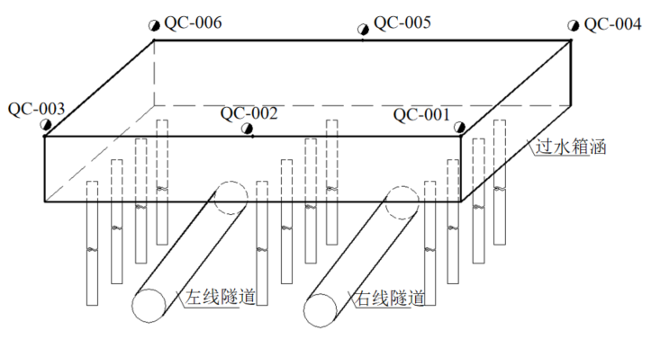
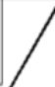




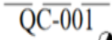
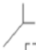
西安建筑科技大学硕士学位论文
5.2.2 监测点布置
（1）地表沉降监测点布置
地表沉降监测点沿盾构隧道轴线方向按间距15m 设置，盾构始发和接收段等重要地段应加密至10m；沿垂直于隧道轴线方向需设置监测横断面，间距30m，每个横断面按不同间距分别设置12 个监测点，其监测点间距如图5.3 所示。下穿建筑物、横交道路及立交桥梁等风险地段应适当增设监测点。
图5.3 地表横断面监测点布置图（单位：m）
（2）过水箱涵监测点布置
过水箱涵沉降监测点布设要参照既有结构形式，一般设置在箱涵所有角部和边线中间合适位置处，监测点采用免钉胶粘贴铁质沉降钉的方式布设，本过水箱涵共设置6 个竖向位移监测点来监测箱涵的沉降，具体布设位置如图5.4 所示。过水箱涵一定周围内也应布设若干地表监测点，以便于反映盾构下穿施工对箱涵周围土体的影响。
图5.4 过水箱涵监测点布置图
65


西安建筑科技大学硕士学位论文
5.2.3 监测频率、控制值及预警值
监测频率与盾构施工进度、监测对象及隧道周围地质情况等有关，可以根据L设定监测频率（L 为盾构开挖面到监测断面的距离）。监测断面位于盾构开挖面前方且L≤20.7 m 应1 天1 次，20.7 m≤L≤34.5 m 应2 天1 次，34.5 m≤L≤55.2 m应4 天1 次；监测断面位于盾构开挖面后方时，L≤20.7 m 应1 天1 次；20.7 m≤L≤55.2 m 应2 天1 次，L＞55.2 m 应5 天1 次。当监测数据已经趋于稳定时，可以适当减小监测频率。
对于监测项目的变形监测控制值一般有累计变化量和变化速率值两个控制指标，简称双控指标[62]。根据监测控制值和预警值两个参数可以判断盾构施工过程
中周边环境的安全性，防止因地层和周围结构变形过大带来安全隐患。因此，监测
控制值及预警值的确定是至关重要的，本区间内采用的地表监测项目控制值及预警值如下表5.1 所示。
表5.1 监测控制值与预警值表
监测控制值
监测项目 | 累计值（mm） | 变化速率（mm/d） | 预警值
地表沉降 | 30 | 4 | 24
地表隆起
 | 10 | 4 | 8
盾构下穿或侧穿既有建（构）筑物施工期间，应对地面、建（构）筑物基础等
沉降设置预警值，作为施工安全判别标准。按照《天津地铁建设工程安全风险预警、
响应、消警管理办法》及设计图与相关规范确定的监控量测控制值，根据实际监测
项目的双控指标将施工过程中监测点的预警状态按严重程度由小到大分为三级，如下表5.2 所示。
表5.2 监测预警值等级划分表
预警等级 | 划分标准
黄色监测预警橙色监测预警红色监测预警 | 双控指标均超过控制值的70%或之一超过监控量测控制值的80%时双控指标之一超过监控量测控制值时  双控指标均超过监控量测控制值，或实测变化速率出现急剧增长时
66


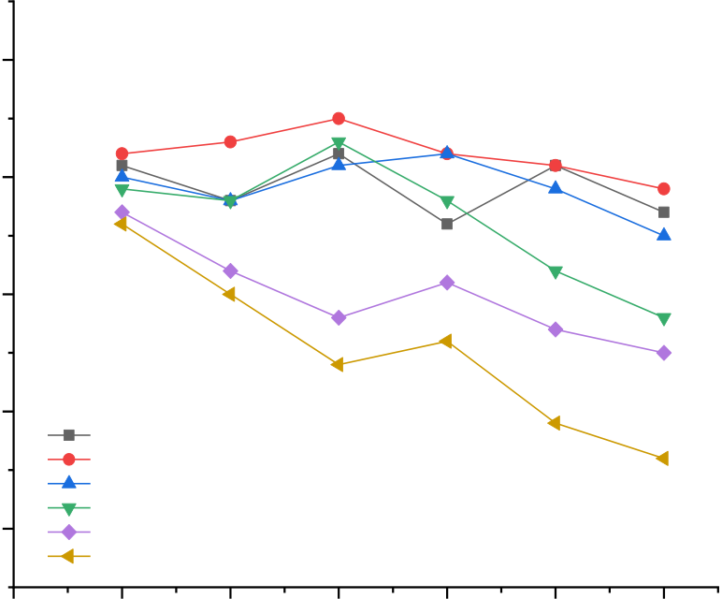
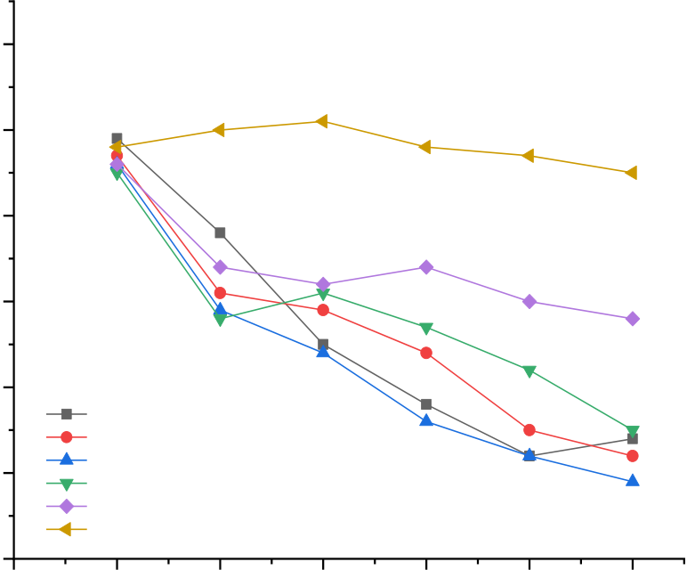
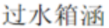
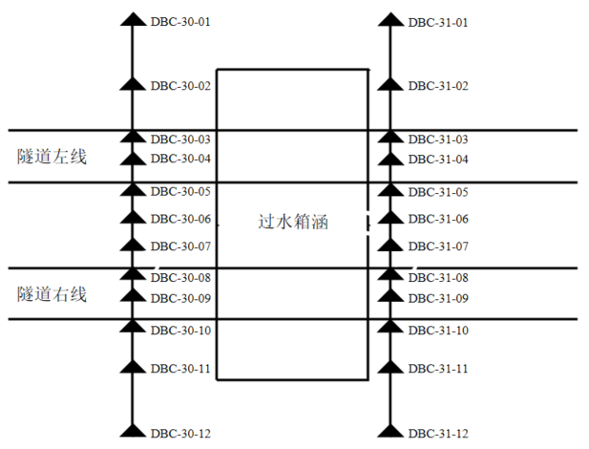
西安建筑科技大学硕士学位论文
5.3 监测数据分析
5.3.1 地表沉降分析
根据地表监测断面布置方案，沿隧道轴线方向每隔30 米布设一排垂直于隧道中心线的地表沉降监测横断面，在此范围内共2 个监测断面，DBC-30 监测断面位于箱涵前21m 即880 环处，DBC-31 监测断面位于箱涵后9 m 处即900 环处，如图5.5 所示，监测横断面左线监测点编号从上往下为 DBC-30-01~ DBC-30-06 和DBC-31-01~ DBC-31-06，右线监测点编号从上往下为 DBC-30-07~ DBC-30-12 和DBC-31-07~ DBC-31-12。
图5.5 地表监测横断面示意图
本节以左右线盾构隧道分别下穿过水箱涵两个时间段，对地表横断面监测数据进行分析，图5.6-图5.13 分别为右线和左线盾构施工过程中各监测断面地表沉降曲线。
1 1
0
0
地表沉降值 (mm) | -1 | 0 | DBC-30-01 | 2 | 3 | 4 | 5 | 6 | 地表沉降值 (mm) | -1 | 0 | DBC-30-07 | 2 | 3 | 4 | 5 | 6
 |  |  |  |  |  |  |  |  |  | -2
 | -2 |  |  |  |  |  |  |  |  | -3
 | -3 |  | DBC-30-02 |  |  |  |  |  |  | -4 |  | DBC-30-08
 |  |  | DBC-30-03 |  |  |  |  |  |  |  |  | DBC-30-09
 |  |  | DBC-30-04 |  |  |  |  |  |  |  |  | DBC-30-10
 |  |  | DBC-30-05 |  |  |  |  |  |  | -5 |  | DBC-30-11
 |  |  | DBC-30-06 |  |  |  |  |  |  |  |  | DBC-30-12
 |  |  | 1 |  |  |  |  |  |  |  |  | 1
 |  |  |  |  | 时间 (天) |  |  |  |  |  |  |  |  | 时间 (天)



图5.6 DBC-30-01~06 地表沉降监测（右） 图5.7 DBC-30-07~12 地表沉降监测（右）
67


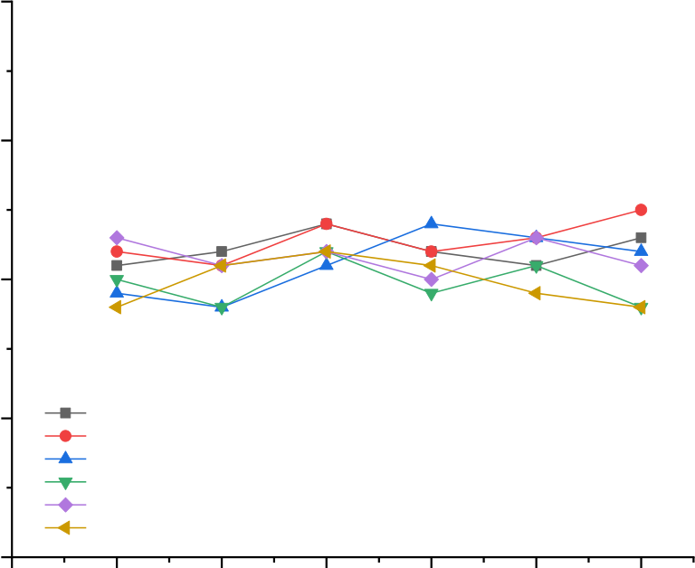
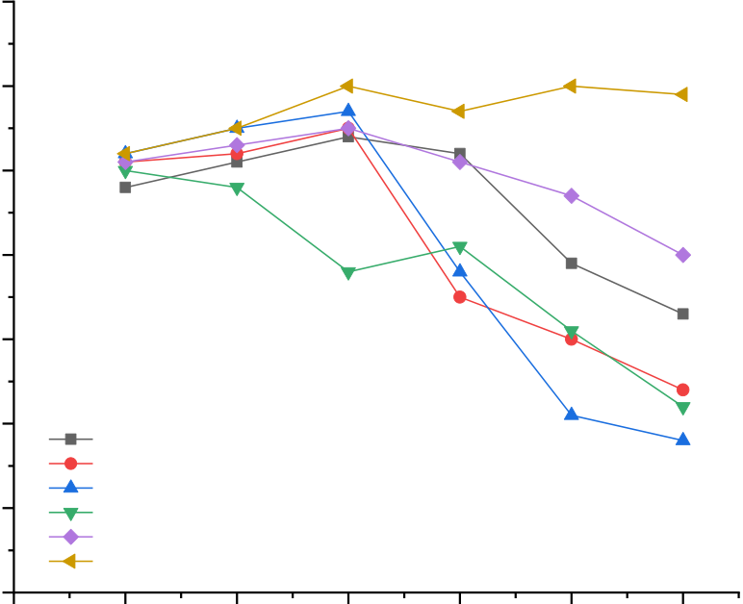
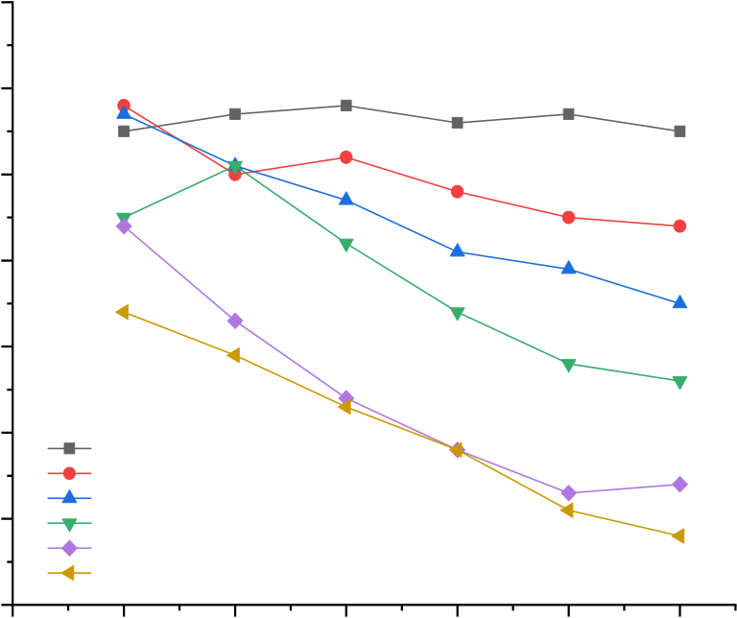
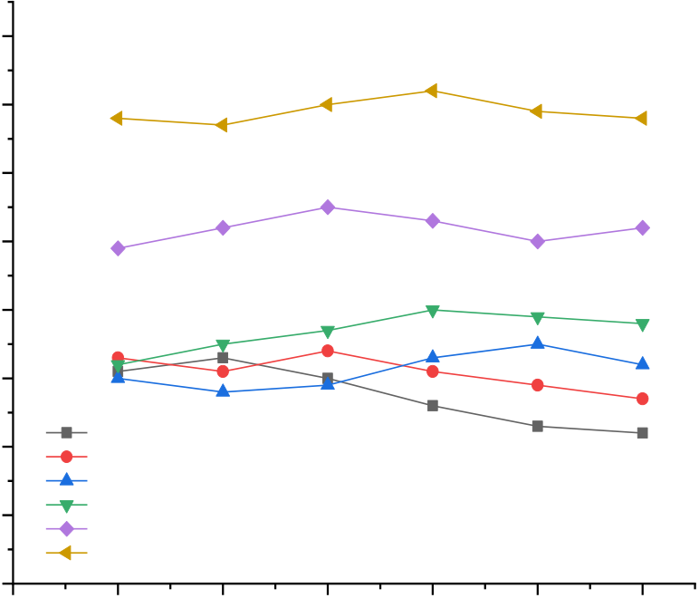
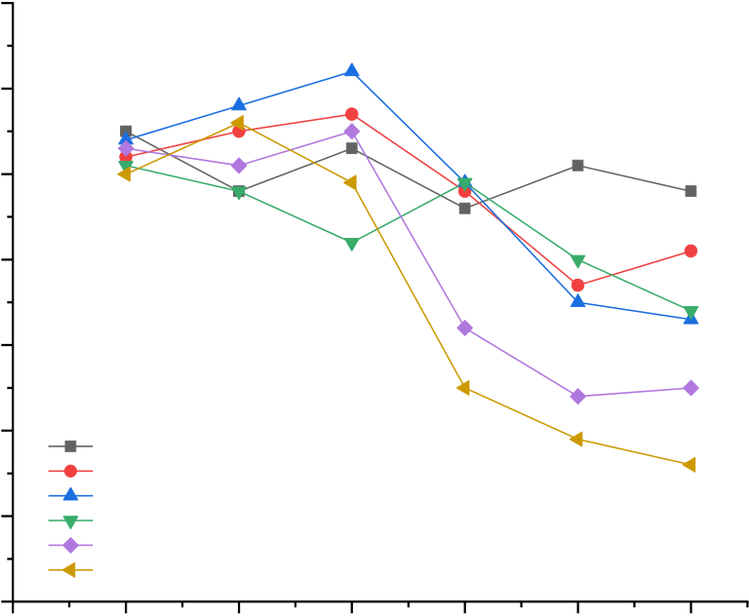
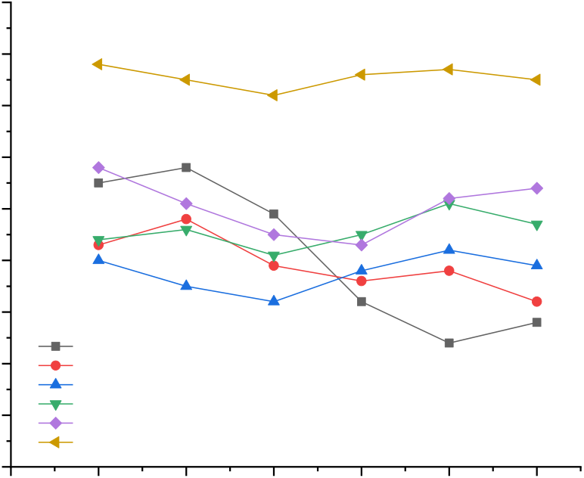
西安建筑科技大学硕士学位论文
2 | 2
1
1 |  |  |  |  |  |  |  | 0
地表沉降值 (mm) | 0 |  |  |  |  |  |  | 地表沉降值 (mm) | -1  -2
-1 |  | DBC-31-01  DBC-31-02 |  |  |  |  |  | -3 |  | DBC-31-07
 |  |  |  |  |  |  |  | DBC-31-08
DBC-31-03  DBC-31-04  DBC-31-05  DBC-31-06  -2 |  |  |  |  |  |  |  | -4 |  | DBC-31-09  DBC-31-10
DBC-31-11
DBC-31-12
-5
0 |  | 1 | 2 | 3 | 4 | 5 | 6 | 0 |  | 1 | 2 | 3 | 4 | 5 | 6
时间 (天)  图5.8 DBC-31-01~06 地表沉降监测（右）1  0  -1 |  |  |  |  |  |  |  | 时间 (天)  图5.9 DBC-31-07~12 地表沉降监测（右）  1  0  -1
 |  |  |  |  |  |  |  | 地表沉降值 (mm) | -2  -3  -4
地表沉降值 (mm) | -2  -3
-4 |  | DBC-30-01 |  |  |  |  |  | -5 |  | DBC-30-07  DBC-30-08
DBC-30-02
-5 |  | DBC-30-03  DBC-30-04 |  |  |  |  |  | DBC-30-09
 |  |  |  |  |  |  |  | -6 |  | DBC-30-10  DBC-30-11
DBC-30-05
DBC-30-06
-6
DBC-30-12
-7
0 |  | 1 | 2 | 3 | 4 | 5 | 6 | 0 |  | 1 | 2 | 3 | 4 | 5 | 6
时间 (天)  图5.10 DBC-30-01~06 地表沉降监测（左）2  1 |  |  |  |  |  |  |  | 时间 (天)  图5.11 DBC-30-07~12 地表沉降监测（左）2  1
0
地表沉降值 (mm) | 0 | 0 | DBC-31-01 | 2 | 3 | 4 | 5 | 6 | 地表沉降值 (mm) | -1 | 0 | DBC-31-07 | 2 | 3 | 4 | 5 | 6
 | -1 |  |  |  |  |  |  |  |  | -2
 | -2 |  |  |  |  |  |  |  |  | -3
 | -3 |  |  |  |  |  |  |  |  | -4
 |  |  |  |  |  |  |  |  |  | -5
 |  |  | DBC-31-02 |  |  |  |  |  |  |  |  | DBC-31-08
 | -4 |  | DBC-31-03 |  |  |  |  |  |  | -6 |  | DBC-31-09
 |  |  | DBC-31-04 |  |  |  |  |  |  |  |  | DBC-31-10
 |  |  | DBC-31-05 |  |  |  |  |  |  |  |  | DBC-31-11
 | -5 |  | DBC-31-06 |  |  |  |  |  |  | -7 |  | DBC-31-12
 |  |  | 1 |  |  |  |  |  |  |  |  | 1
 |  |  |  |  | 时间 (天) |  |  |  |  |  |  |  |  | 时间 (天)



图5.12 DBC-31-01~06 地表沉降监测（左） 图5.13 DBC-31-07~12 地表沉降监测（左）
68


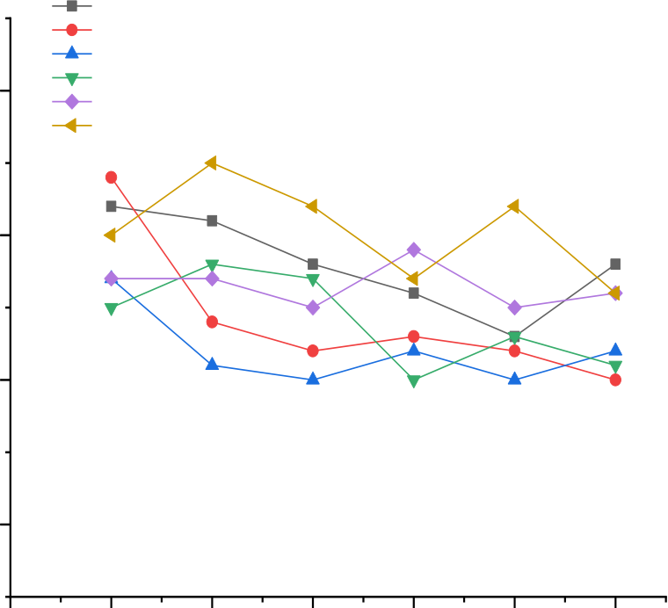
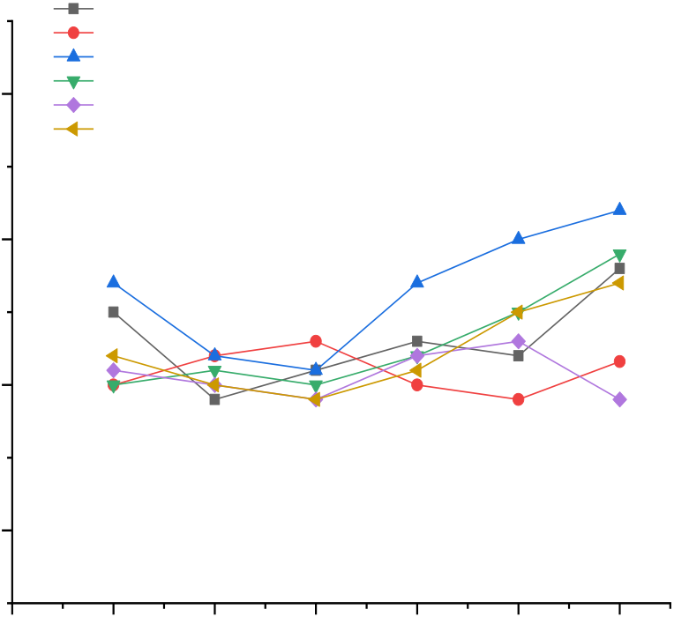
西安建筑科技大学硕士学位论文
从图5.6~图5.13 中各监测横断面地表沉降曲线可以看出，右线盾构施工过程中，地表最大沉降值为4.1mm，位于DBC-30 断面中DBC-30-03 测点；最大隆起值为0.9mm，出现在DBC-31 断面。左线盾构下穿过程中，地表最大沉降值为5.2mm，位于 DBC-30 断面中DBC-30-06 测点；最大隆起值为1.2mm，出现在DBC-31 断面处DBC-31-03 测点。
上述可知，盾构隧道下穿施工过程中，地表变形受盾构影响存在一定波动，左
右线盾构推进后地表沉降值会增大，最大地表沉降值在双线贯通后出现于两隧道中心线附近，由于DBC-31 监测断面距箱涵净距比DBC-30 断面相对较近，部分地表沉降受到隧道注浆加固影响，致使其最大沉降值相对较小，隧道下穿施工完成后，
地表变形最终趋于稳定。
5.3.2 过水箱涵变形分析
基于数值模拟结果可知，盾构下穿过水箱涵施工未进行注浆加固时变形较大，
为保证施工过程中过水箱涵的安全性，确保盾构施工顺利进行，根据模型结果确定的加固范围进行注浆施工，依照图5.4 中过水箱涵监测点布设方法和测点编号，对盾构下穿施工过程中各箱涵测点处的沉降变形进行监测，图5.14~5.15 分别为右线和左线盾构施工过程中过水箱涵各监测点变形情况。
箱涵沉降值 (mm) | 1 | QC-001 |  |  |  |  |  |  | 箱涵沉降值 (mm) | QC-001
 |  | QC-002 |  |  |  |  |  |  |  | QC-002
 |  | QC-003 |  |  |  |  |  |  |  | QC-003
 |  | QC-004 |  |  |  |  |  |  |  | 1 | QC-004  QC-005
 |  | QC-005
 | 0 | QC-006 |  |  |  |  |  |  |  | QC-006
 |  |  |  |  |  |  |  |  |  | 0
 | -1 | 0 | 1 | 2 | 3 | 4 | 5 | 6 |  | -1
 | -2 |  |  |  |  |  |  |  |  | -2
 |  |  |  |  |  |  |  |  |  | 0 | 1 | 2 | 3 | 4 | 5 | 6
 |  | 时间 (天) |  |  |  |  |  |  |  | 时间 (天)
 |  | 图5.14 QC-001~006 箱涵沉降监测（右） |  |  |  |  |  |  |  | 图5.15 QC-001~006 箱涵沉降监测（左）
图5.14 为右线盾构隧道下穿过水箱涵时各测点数据变化情况，可以看出，箱涵变形在注浆加固后受盾构施工影响较小，其最大沉降值为1.0mm，位于QC-003与QC-004 测点处，箱涵隆起变形在1mm 范围内。图5.15 为左线施工时各测点监
69


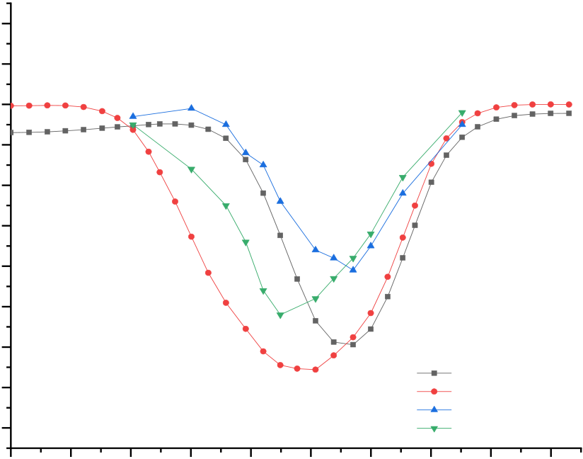
西安建筑科技大学硕士学位论文
测数据变化情况，左线盾构下穿施工时，箱涵各测点变形值波动相对较大，其最大沉降值出现为1.1mm，位于QC-002 测点处。从上述两图中可以看出，位于中间位置的QC-002 和QC-005 两个测点受盾构施工影响沉降数值较大，在双线施工过程中QC-002 的沉降值普遍比QC-005 较大，但各测点沉降值均满足过水箱涵截面最大容许挠度要求。
5.3.3 实测数据与模拟结果对比分析
以本区间隧道右线贯通与双线贯通两个时间为节点，选取地表监测横断面DBC-30 实际监测数据与对应的模型计算结果进行分析。图5.16 为隧道右线贯通与双线贯通后数值模拟与现场实测的地表沉降对比情况。
2
1
0
地表沉降值 (mm) | -1  -2  -3  -4  -5
-6
-7 | 0 | 10 | 20 | 30 | 40 | 50 | 60 | 70 | 右线贯通模拟值
 |  |  |  |  |  |  |  |  | 双线贯通模拟值
-8 |  |  |  |  |  |  |  |  | 右线贯通实测值
 |  |  |  |  |  |  |  |  | 双线贯通实测值
 |  |  |  |  |  |  |  |  | 80 | 90
DBC-30地表沉降检测点距轴线距离 (m)
图5.16 地表沉降数据对比图
由上图5.16 可以看出，右线贯通后现场监测的地表沉降最大值为4.1mm，数值模拟的地表沉降最大值为5.94mm，最大沉降值均位于右线隧道轴线位置附近；双线贯通后现场监测的地表沉降最大值为5.2mm，数值模拟中地表沉降最大值为6.56mm，最大沉降值均位于双线隧道中心线位置附近，结果表明，现场实测数据与模型计算结果具有较好的一致性。
表5.3 为盾构下穿施工引起过水箱涵变形的现场实测数据与数值模拟结果对比情况，本节选取盾构下穿过水箱涵施工完成后箱涵上方各测点实测沉降值，与数
值模拟计算结果进行对比，可以看出，箱涵中心位置沉降受盾构施工影响较大，过
水箱涵最大竖向变形值满足箱涵截面最大容许挠度要求，数值模拟和现场实测所
呈现的变形规律具有较好的一致性，验证了盾构注浆加固措施对过水箱涵竖向变
形起到了很好的控制效果。
70


西安建筑科技大学硕士学位论文
表5.3 过水箱涵变形数据对比表（单位：mm）
过水箱涵监测点
 | QC -001 | QC -002 | QC -003 | QC -004 | QC -005 | QC -006
数值模拟 | 0.20 | -0.63 | 0.40 | 0.12 | -0.76 | 0.19
现场监测
 | -0.2 | -0.8 | -0.4 | -0.3 | -1.1 | -0.7
5.4 本章小结
本章主要针对盾构下穿过水箱涵注浆施工工艺和监控量测方法进行研究，分析了盾构隧道下穿过水箱涵的施工控制技术，根据隧道监测数据，将数值模拟计算结果与现场监测数据进行对比分析，验证盾构注浆加固措施的合理性，主要结论为： （1）阐述了注浆管结构参数和浆液选取依据，探讨了盾构加固注浆方法与施工工艺，提出注浆保证措施以确保注浆施工的连续性，保证盾构注浆质量和效果。
（2）根据工程实际情况，对盾构下穿过水箱涵的施工过程进行动态监控量测，实时观测地表沉降和箱涵变形的情况，确保过水箱涵和隧道结构安全。
（3）分析现场监测数据并与数值模拟结果进行对比，结果表明，二者所反映出的变化规律具有较好的一致性，验证了通过数值模拟分析盾构注浆控制过水箱涵变形的方法是可行的，可为实际施工提供一定的借鉴和参考。
71


西安建筑科技大学硕士学位论文
72


西安建筑科技大学硕士学位论文
6 结论与展望
6.1 结论
本文以天津地铁 6 号线二期工程景荔道站~天津大学北洋园校区站盾构区间工程为依托，分析了盾构施工地层扰动因素，基于Winkler 地基模型理论分析了盾构施工对近接桩基变形的影响，采用Midas-GTS 软件模拟了盾构隧道开挖过程，分析了盾构下穿施工对地表、过水箱涵及桩基变形的影响规律，确定了盾构隧道最
优注浆加固断面形式，对比了不同加固范围和注浆参数对过水箱涵和桩基变形的
控制效果，根据现场监测数据，将数值模拟计算结果与现场实际监测结果进行对比
分析，得到主要研究成果和结论为：
（1）分析了盾构隧道施工对过水箱涵变形的影响，选取截面最大容许挠度作为过水箱涵竖向变形的控制指标，简化过水箱涵为两个受均布荷载作用的矩形截面简支梁，计算得到了箱涵截面最大容许挠度，基于Winkler 地基模型的理论，采用有限差分法得到了盾构隧道开挖引起近接桩基竖向位移和水平位移的方程。
（2）采用Midas-GTS 软件建立了三维数值模型，分析了盾构隧道下穿施工对地表、过水箱涵和桩基的影响规律。由数值模拟结果可知，隧道右线和左线轴线上方地表变形曲线随盾构推进至不同施工阶段均由“S”型转变为“Ω”型，随着盾构推进，过水箱涵纵断面变形曲线由“V”型转变为“W”型，箱涵横断面竖向变形曲线呈现为“M”型，双线隧道贯通后过水箱涵纵断面最大沉降值为3.18mm，横断面最大沉降值为4.04 mm。盾构隧道施工完成后，不同位置处桩基竖向变形均达到最大，受上部箱涵整体沉降影响，桩顶位置均发生不同程度变形，对比理论计
算的桩基竖向位移和数值计算结果，验证了计算公式的合理性。桩身中下部发生背
向盾构侧的水平位移，最大水平位移位于桩身中部附近。
（3）三种不同注浆加固断面形式盾构下穿过水箱涵施工时，箱涵沉降均有不同程度地减小，全断面加固对箱涵沉降的控制效果优于上半周180°加固和下半周180°加固，实际工程中应优先考虑全断面加固形式，不同注浆加固范围可一定程度地减小箱涵竖向变形和桩基变形。结果表明，随注浆加固范围扩大，箱涵整体竖向变形逐渐减小，选取3m-30m 注浆加固范围，过水箱涵纵断面最大竖向沉降值和横断面最大竖向沉降值相对未加固时减小了92.1%和81.2%，2#桩基竖向位移和水
73


西安建筑科技大学硕士学位论文
平位移比未加固时减小了18.3%和57.1%，6#桩基竖向位移和水平位移比未加固时减小了18.1%和74.2%，因此选取横向和纵向分别为3m 和30m 的注浆加固范围更为合理。通过数值计算得到不同浆液弹性模量、注浆压力和注浆填充率下箱涵和桩基的变形曲线，结果表明，随浆液弹性模量和注浆填充率提高，箱涵竖向变形减小，但注浆填充率改变对桩基水平变形影响较小，注浆压力增大到一定范围，箱涵开始发生隆起，桩基最大水平位移随之增大。
（4）根据工程实际制定了隧道监测方案，对盾构下穿过水箱涵施工过程进行动态监控量测，统计盾构下穿期间地表监测断面及过水箱涵测点的实测数据，对比分析了现场监测数据和数值模拟结果，结果表明，二者的变形规律具有较好的一致性，验证了通过数值模拟分析盾构注浆控制过水箱涵变形的方法是可行的，可为实际施工提供一定的借鉴和参考。
6.2 展望
本文采用Midas-GTS 软件对软弱地层内隧道盾构施工对过水箱涵变形的影响进行了研究，得出了盾构下穿施工不同注浆加固措施对过水箱涵竖向变形和桩基变形的影响规律，验证了数值模拟分析盾构注浆加固控制过水箱涵变形的可行性，但诸多问题有待进一步研究：
（1）数值模拟时，对地层水文条件、管片拼接及盾构注浆均做了部分简化，实际过程中，管片之间会存有一定的拼装间隙，盾构注浆过程和效果也存在差异，以后在分析盾构下穿施工及加固过程中应注重精细化研究。
（2）模拟盾构下穿过水箱涵施工时，未考虑实际中过水箱涵受河流和上方地面交通影响，以后可进一步研究盾构施工中河流和地面交通对箱涵变形的影响。
74


西安建筑科技大学硕士学位论文
参考文献
[1]王志恒,李晓昭,潘进礼,路明浩,周书明,张昌伟. 城市地铁建设与社会经济因素 的相关性研究[J]. 都市快轨交通, 2022, 35(01): 17-27.
[2]中国城市轨道交通协会. 2021 年中国内地城轨交通线路概况[EB/OL]. https://www.camet.org.cn/.
[3]Peck R B. Deep Excavations and Tunneling in Soft Ground[J]. Proc. of 7th ICSMFE, Mexico, 1969, 1969.
[4]Attewell P B, Yeates J, Selby A R. Soil movements induced by tunnelling and their effects on pipelines and structures[M]. Glasgow: Blackie, 1986, 10-50.
[5]Rankin W J. Ground movement resulting from urban tunnelling: predictions and
effects[A]. Bell eds. Engineering Geology of Underground Movements.Proc. of the 23rd Annual Conf of the Eng[C], 1988, 79-92.
[6]O'Reilly M P, New B M. Settlements above tunnels in the United Kingdom - Their magnitude and prediction[M]. 1982.
[7]Sagaseta C. Analysis of undrained soil deformation due to ground loss[J]. Geotechnique, London, 1987, 37: 301-320.
[8]Bobet A. Analytical solutions for shallow tunnels in saturated ground [J]. ASCE Journalof Engineering Mechanics, 2001, 127(12): 1258-1266.
[9]侯学渊,廖少明. 盾构隧道沉降预估[J]. 地下工程与隧道, 1993(04): 24-32. [10]白海卫. 新建隧道下穿施工对既有隧道纵向变形的影响和工程措施研究[D]. 北京: 北京交通大学, 2007.
[11]张治国,李胜楠,张成平,王志伟. 考虑地下水位升降影响的盾构施工诱发地层变 形和衬砌响应分析[J]. 岩土力学, 2019, 40(S1): 281-296.
[12]王建秀,邹宝平,付慧仙,田普卓,朱雁飞. 超大直径盾构下穿保护建筑群地面沉 降预测[J]. 现代隧道技术, 2013, 50(05): 98-104.
[13]韩文君,严红霞,朱文骏,欧建军. 粉砂地层双线盾构机掘进引起地面沉降规律研 究[J]. 隧道与轨道交通, 2020, 130(03): 28-32+61.
[14]房倩,杜建明,王中举,刘翔. 盾构施工影响下砂土地层变形规律模型试验研究[J]. 中国公路学报, 2021, 34(05): 135-214.
75


西安建筑科技大学硕士学位论文
[15]Choi JI, Lee SW. Influence of existing tunnel on mechanical behaviour of new tunnel[J]. KSCE Journal of Civil Engineering, 2010, 14(05): 773-783.
[16]Rowe R K, Lee K M. An evaluation of simplified techniques for estimating three-
dimensional undrained ground movements due to tunnelling in soft soils[J]. Canadian Geotechnical Journal, 1992, 29: 39-52.
[17]张印涛. 盾构施工引起的地表沉降研究[D]. 北京: 北京工业大学, 2004. [18]李娴,王思瑶,张标,汪亦显,彭文韬. 双孔隧道的地表沉降预测及其可靠度分析 [J]. 地下空间与工程学报, 2019, 15(S1): 428-435.
[19]钟晟. 地铁盾构隧道近距离下穿公路箱涵结构影响研究[J]. 土木基础, 2021, 35(05): 557-562.
[20]陈潋. 盾构隧道下穿铁路箱涵变形分析及控制技术研究[J]. 江西建材, 2017(14): 118-119.
[21]王先明,鲁茜茜,蹇蕴奇,阮雷,王士民. 盾构隧道下穿既有铁路路基及框架箱涵 地表沉降分析[J]. 路基工程, 2020(02): 119-124.
[22]王国波,于艳丽,何卫. 下穿隧道-土-地表邻近框架结构相互作用体系地震响应 初步分析[J]. 岩土工程学报, 2014, 36(02): 334-338.
[23]方程诚. 地铁盾构施工对框架结构的影响研究[D]. 合肥: 合肥工业大学, 2018. [24]石洪涛. 双线盾构隧道下穿施工对框架结构及地表变形影响研究[D]. 长沙: 中南林业科技大学, 2020.
[25]邓亮. 盾构隧道下穿既有框架结构的影响分析[J]. 公路交通技术, 2018, 34(01): 96-100.
[26]YOO, CHUNGSIK. Interaction between tunneling and bridge foundation – A 3D numerical investigation[J]. Computers and Geotechnics, 2013, 49(4): 70-78.
[27]MROUEH H, SHAHROUR I. A full 3-D finite element analysis of tunneling– adjacent structures interaction[J]. Computers and Geotechnics, 2003, 30(3): 245-253. [28]JONGPRADIST P, KAEWSRI T, SAWATPARNICH A, et al. Development of
tunneling influence zones for adjacent pile foundations by numerical analyses[J]. Tunnelling and Underground Space Technology, 2013, 34(1): 96-109.
[29]夏群山. 盾构下穿既有高速铁路框构桥安全影响性研究[J]. 铁道工程学报, 2021, 273(06): 82-86.
[30]晏成. 盾构隧道下穿既有铁路框架桥工程安全性分析[J]. 铁道标准设计,
76


西安建筑科技大学硕士学位论文
2011(07): 84-87.
[31]Cai D G , Ye F , Cao K , et al. Test of Grout Diffusion of Shield Tunnel Backfill
Grouting in Sandy Strata[J]. Zhongguo Gonglu Xuebao/China Journal of Highway and Transport, 2018, 31(10): 274-283.
[32]Suwansawat S, Einstein H H. Describing settlement troughs over twin tunnels using
asuperposition technique[J]. Journal of Geotechnical and Geoenvironmental Engineering, 2007, 133(04): 445-468.
[33]Xiuyuan S . Analysis on Deep Hole Grouting Consolidation for Tunnels in Water-
rich Sandy Gravel Stratum[J]. Modern Tunnelling Technology, 2011, 48(03), 135-139.
[34]黄合理. 地铁隧道穿越既有车站的沉降预测及加固措施[J]. 现代隧道技术, 2013, 50(02): 114-118.
[35]马相峰,王立川,龚伦,陈立保. 砂卵石地层双线地铁盾构下穿铁路路基变形及地 层注浆加固研究[J]. 隧道建设(中英文), 2021, 41(S1): 181-189.
[36]张迪,周庆九,卓旭阳,姚捷. 大型盾构隧道穿越铁路框架桥的影响分析[J]. 现代 隧道技术, 2013, 50(06): 131-138.
[37]张金伟. 地铁盾构隧道下穿铁路框架桥沉降控制研究[C]. 《市政技术》2015 增 刊(02)-北京地铁14 号线工程论文专辑, 2015: 41-45.
[38]申兴柱,阮雷,王帆. 盾构隧道施工对既有铁路箱涵结构的影响研究[J]. 路基工 程, 2017(04): 204-209.
[39]李谷阳,程盼盼,徐前卫. 砂卵石地层盾构施工对高铁桥梁的影响及控制[J]. 华 东交通大学学报, 2016, 33(03): 47-53.
[40]张秀山,吴镇,王磊,王寒冰. 富水卵石层桩底小净距盾构下穿京台高速公路桥梁 变形控制措施[J]. 科学技术与工程, 2021, 21(29): 12710-12717.
[41]唐志辉. 地铁盾构隧道近接下穿既有铁路隧道加固范围优化设计——以南宁
地铁4 号线下穿既有槎路隧道为例[J]. 隧道建设(中英文), 2020, 40(08): 1185-1191.
[42]何志辉. 地铁隧道盾构法施工下穿建筑物沉降分析与控制[D]. 武汉: 湖北工业 大学, 2017.
[43]杨建烽,郑余朝,陈强,严石友. 盾构下穿既有地铁区间隧道沉降控制研究[J]. 隧 道建设(中英文), 2019, 39(S2): 385-392.
77


西安建筑科技大学硕士学位论文
[44]陈鑫超. 地铁盾构施工引起的地表沉降研究[D]. 南京: 南京理工大学, 2017. [45]杨光,朱辉,张森,岳志坤,王天梁.盾构隧道施工对地层深部变形影响[J].中国公 路,2018(24):116-117.
[46]仇文革. 地下工程近接施工力学原理与对策的研究[D]. 成都: 西南交通大学, 2003.
[47]王志良,刘铭,谢建斌,申林方. 盾构施工引起地表固结沉降问题的研究[J]. 岩土 力学, 2013, 03(S1): 127-133.
[48]韩日美,宋战平,谢永利,吴焕通. 土压平衡盾构土仓压力对地表沉降的影响[J]. 长安大学学报(自然科学版), 2010, 30(01): 59-62+99.
[49]周正宇. 地铁邻近既有桥梁施工影响分析及主动防护研究[D]. 北京: 北京交通 大学, 2012.
[50]杨振丹. 天津地铁新建线路盾构隧道断面尺寸研究[J]. 现代城市轨道交通, 2017(10): 47-50.
[51]刘鸿文. 高等材料力学[M]. 北京: 高等教育出版社, 1985.
[52]罗国强,罗刚,罗诚. 混凝土与砌体结构裂缝控制技术[M]. 北京: 中国建材工业 出版社, 2006.
[53]王铁梦. 工程结构裂缝控制[M]. 北京: 中国建筑工业出版社, 2017.
[54]吴贤国,杨赛,田金科,陈伟,胡韫频,陈彬. 盾构近接施工对既有隧道影响参数分 析及近接度分区研究[J]. 土木工程与管理学报, 2021, 38(04): 96-109+114.
[55]Randolph M F,Wroth C P. Analysis of vertical deformation of vertically loaded
piles[J]. J Geotech Engng, 1978, 104(12): 1465．
[56]李早,黄茂松,戴兵. 层状地基中刚性承台群桩竖向力学分析[J]. 同济大学学报 (自然科学版), 2007(04): 446-450.
[57]LOGANATHAN N . Analytical prediction for tunnelling induced ground movements in clays[J]. J. of Geotech. and Geo-environmental Engrg. 1998, 124(9): 846-856. [58]黄茂松,张陈蓉,李早. 开挖条件下非均质地基中被动群桩水平反应分析[J]. 岩 土工程学报, 2008(07): 1017-1023.
[59]丁俊凯. 基坑开挖对侧方既有盾构隧道影响的数值分析[D]. 舟山: 浙江海洋大 学, 2019.
[60]池恒天,吴振宇,刘小志. 基于Midas GTS NX 土的三种本构模型工程应用实例 [J]. 岩土工程技术, 2020, 34(03): 143-149.
78


西安建筑科技大学硕士学位论文
[61]邝健政等,《岩土注浆理论与工程实例》协作组. 《岩土注浆理论与工程实例》
[M]. 北京: 科学出版社, 2001.
[62]GB 50911-2013. 城市轨道交通工程监测技术规范[S]. 北京: 中国建筑工业出
版社, 2013.
79


